Об утверждении Административного регламента Министерства внутренних дел Российской Федерации по предоставлению государственной услуги по проведению экзаменов на право управления транспортными средствами и выдаче водительских удостоверений

В соответствии со статьей 25 Федерального закона от 10 декабря 1995 г. № 196-ФЗ «О безопасности дорожного движения», пунктом 19 части 1 статьи 12 Федерального закона от 7 февраля 2011 г. № 3-ФЗ «О полиции», пунктом 5 Правил проведения экзаменов на право управления транспортными средствами и выдачи водительских удостоверений, утвержденных постановлением Правительства Российской Федерации от 24 октября 2014 г. № 1097 «О допуске к управлению транспортными средствами», пунктом 1, подпунктом 4 пункта 2, подпунктом 11 пункта 11 и подпунктом 3 пункта 20 Положения
о Министерстве внутренних дел Российской Федерации, утвержденного Указом Президента Российской Федерации от 21 декабря 2016 г. № 699, Правилами разработки и утверждения административных регламентов предоставления государственных услуг, утвержденными постановлением Правительства Российской Федерации от 16 мая 2011 г. № 373, –

П Р И К А З Ы В А Ю:

- Утвердить прилагаемый Административный регламент Министерства внутренних дел Российской Федерации по предоставлению государственной услуги по проведению экзаменов на право управления транспортными средствами и выдаче водительских удостоверений.
- Признать утратившими силу:
2.1. Пункт 1 приказа МВД России от 20 октября 2015 г. № 995 «Об утверждении Административного регламента Министерства внутренних дел Российской Федерации по предоставлению государственной услуги по проведению экзаменов на право управления транспортными средствами и выдаче водительских удостоверений»
и приложение № 1 к приказу.
2.2. Приказ МВД России от 6 сентября 2017 г. № 707 «О внесении изменений в нормативные правовые акты МВД России по вопросам регистрационно-экзаменационной деятельности».
3. Настоящий приказ вступает в силу с 1 апреля 2021 года.
4. Контроль за выполнением настоящего приказа возложить
на первого заместителя Министра генерал-полковника полиции
А.В. Горового.

Министр
генерал полиции Российской Федерации В. Колокольцев

Приложение
к приказу МВД России
от 20.02.2021 № 80

АДМИНИСТРАТИВНЫЙ РЕГЛАМЕНТ
Министерства внутренних дел Российской Федерации
по предоставлению государственной услуги по проведению
экзаменов на право управления транспортными средствами
и выдаче водительских удостоверений

I. Общие положения

Предмет регулирования регламента

- Административный регламент Министерства внутренних дел Российской Федерации по предоставлению государственной услуги по проведению экзаменов на право управления транспортными средствами и выдаче водительских удостоверений определяет сроки и последовательность выполнения административных процедур (действий), связанных с проведением экзаменов на предоставление специального права на управление транспортными средствами соответствующих категорий и входящих в них подкатегорий, предусмотренных пунктом 1 статьи 25 Федерального закона
от 10 декабря 1995 г. № 196-ФЗ «О безопасности дорожного
движения», выдачей российских национальных и международных водительских удостоверений, обменом иностранных национальных
и международных водительских удостоверений на российские национальные и международные водительские удостоверения, выдачей российских национальных водительских удостоверений взамен ранее выданных российских национальных водительских удостоверений
и выдачей международных водительских удостоверений
в многофункциональных центрах предоставления государственных
и муниципальных услуг, а также порядок взаимодействия
подразделений Государственной инспекции безопасности дорожного движения Министерства внутренних дел Российской Федерации,
на которые возложены обязанности по предоставлению государственной услуги, с федеральными органами исполнительной власти, иными заинтересованными органами (в том числе иностранных государств)
и организациями при предоставлении государственной услуги.

Круг заявителей

- Заявителями на предоставление государственной услуги являются граждане Российской Федерации, законно находящиеся
на территории Российской Федерации иностранные граждане и лица
без гражданства, соответствующие требованиям статьи 26 Федерального закона о безопасности дорожного движения.

Требования к порядку информирования о предоставлении государственной услуги

- Информация по вопросам предоставления государственной услуги размещается в федеральных государственных информационных системах «Федеральный реестр государственных и муниципальных услуг (функций)» и «Единый портал государственных и муниципальных
услуг (функций)» (www.gosuslugi.ru), на официальном сайте
МВД России и официальных сайтах территориальных органов
МВД России на региональном уровне в информационно-телекоммуникационной сети «Интернет», на информационных стендах экзаменационных подразделений, а также предоставляется
сотрудниками органов внутренних дел Российской Федерации, федеральными государственными гражданскими служащими
и работниками подразделений Госавтоинспекции на региональном
и районном уровнях, на которых в соответствии с должностными регламентами (должностными инструкциями) возложены
обязанности по выполнению административных процедур (действий)
по предоставлению государственной услуги, работниками многофункциональных центров по телефону либо на личном приеме.
- Информация по вопросам предоставления государственной услуги включает в себя следующие сведения:
  - Перечень нормативных правовых актов, регулирующих отношения, возникающие в связи с предоставлением государственной услуги, с указанием их реквизитов и источников официального опубликования.
  - Категории заявителей, которым предоставляется государственная услуга.
  - Исчерпывающий перечень документов, представляемых заявителем для получения государственной услуги, требования, предъявляемые к этим документам и их оформлению, включая образцы заполнения форм документов.
  - Сроки предоставления государственной услуги.
  - Порядок и способы подачи документов, представляемых заявителем для получения государственной услуги.
  - Порядок получения информации заявителем по вопросам предоставления государственной услуги, сведений о ходе
предоставления государственной услуги, в том числе с использованием Единого портала.
  - Результаты предоставления государственной услуги, порядок выдачи документа, являющегося результатом предоставления государственной услуги.
  - Перечень оснований для отказа в допуске к экзамену
и (или) выдаче водительского удостоверения.
  - Сведения о месте нахождения, графике работы, номерах справочных телефонов экзаменационных подразделений.
  - Сведения о месте нахождения и графике работы многофункциональных центров.
  - Порядок досудебного (внесудебного) обжалования действий (бездействия) должностных лиц, ответственных за предоставление государственной услуги.
  - Иная информация о порядке предоставления государственной услуги.
- Сведения о месте нахождения, графике приема заявителей, номерах справочных телефонов подразделений Госавтоинспекции размещаются на сайте МВД России, в Федеральном реестре, на Едином портале, а также на информационных стендах экзаменационных подразделений.
- На Едином портале путем интеграции сведений из Федерального реестра размещается следующая информация:
  - Исчерпывающий перечень документов, необходимых
для предоставления государственной услуги, требования к оформлению указанных документов, а также перечень документов, которые заявитель вправе представить по собственной инициативе.
  - Круг заявителей.
  - Срок предоставления государственной услуги.
  - Результаты предоставления государственной услуги, порядок представления документов, являющихся результатом предоставления государственной услуги.
  - Размер государственной пошлины, взимаемой
за предоставление государственной услуги.
  - Исчерпывающий перечень оснований для отказа в допуске
к экзамену и (или) выдаче водительского удостоверения.
  - Информация о праве заявителя на досудебное (внесудебное) обжалование действий (бездействия) и решений, принятых (осуществляемых) в ходе предоставления государственной услуги.
  - Форма заявления на получение государственной услуги (приложение № 1 к Административному регламенту).
  - Перечень нормативных правовых актов, регулирующих предоставление государственной услуги.
- Информация на Едином портале о порядке и сроках предоставления государственной услуги предоставляется заявителю бесплатно.
- Доступ к информации о сроках и порядке предоставления государственной услуги осуществляется без выполнения заявителем
каких-либо требований, в том числе без использования программного обеспечения, установка которого на технические средства заявителя требует заключения лицензионного или иного соглашения
с правообладателем программного обеспечения, предусматривающего взимание платы, регистрацию или авторизацию заявителя
или предоставление им персональных данных.
- На сайте МВД России и сайтах территориальных органов МВД России в сети Интернет дополнительно к сведениям, указанным
в пункте 6 Административного регламента, размещаются:
  - Текст Административного регламента с приложениями.
  - Тексты нормативных правовых актов, регулирующих предоставление государственной услуги.
  - Порядок, способы подачи и формы заявлений, используемых при предоставлении государственной услуги.
  - Порядок и способы получения разъяснений по вопросам предоставления государственной услуги.
  - Банковские реквизиты для уплаты государственной пошлины
за выполнение юридически значимых действий, связанных
с предоставлением государственной услуги, и размеры государственной пошлины.
  - Адрес Единого портала в сети Интернет.
  - Наиболее часто задаваемые вопросы и ответы на них.
  - Сведения о месте нахождения и графике работы многофункциональных центров.
- На информационных стендах экзаменационных подразделений подлежит размещению следующая информация:
  - Время ожидания в очереди на прием документов и получение результата предоставления государственной услуги в соответствии
с требованиями Административного регламента.
  - Сроки предоставления государственной услуги.
  - Формы и рекомендуемые образцы заявлений, используемых при предоставлении государственной услуги.
  - Исчерпывающий перечень документов, необходимых
для предоставления государственной услуги.
  - Исчерпывающий перечень оснований для отказа в приеме
к рассмотрению документов, необходимых для предоставления государственной услуги.
  - Исчерпывающий перечень оснований для отказа в допуске
к экзамену.
  - Исчерпывающий перечень оснований для отказа в выдаче российского национального или международного водительского удостоверения.
  - Порядок и способы подачи заявления.
  - Банковские реквизиты для уплаты государственной пошлины
и размеры государственной пошлины.
  - Адреса в пределах местонахождения кредитных учреждений или терминалов, в которых можно произвести оплату государственной пошлины.
  - Порядок записи на личный прием к должностным лицам подразделений Госавтоинспекции.
  - Порядок досудебного (внесудебного) обжалования решений, действий (бездействия) должностных лиц, ответственных
за предоставление государственной услуги.
  - Извлечения из законодательных и иных нормативных правовых актов, регулирующих деятельность по предоставлению государственных услуг.
  - Адрес Единого портала, сайта МВД России и сайта территориального органа МВД России в сети Интернет.
  - Предупреждение для получателей государственной услуги
о возможном мошенничестве с использованием коротких текстовых сообщений и телефонных опросов.
  - Информация о возможности оценки качества предоставления государственной услуги на сайте МВД России и сайтах территориальных органов МВД России в сети Интернет, на специализированном сайте
«Ваш контроль» в сети Интернет, в личном кабинете Единого портала
и (или) с помощью коротких текстовых сообщений в соответствии
с Правилами оценки гражданами эффективности деятельности руководителей территориальных органов федеральных органов исполнительной власти (их структурных подразделений)
и территориальных органов государственных внебюджетных фондов
(их региональных отделений) с учетом качества предоставления государственных услуг, руководителей многофункциональных центров
с учетом качества организации предоставления государственных
и муниципальных услуг, а также применения результатов указанной оценки как основания для принятия решений о досрочном прекращении исполнения соответствующими руководителями своих должностных обязанностей, утвержденными постановлением Правительства Российской Федерации от 12 декабря 2012 г. № 1284.
- По телефону, при личном либо письменном обращении должностные лица обязаны сообщить исчерпывающую информацию
по вопросам предоставления государственной услуги.
- Информирование о предоставлении государственной услуги осуществляется по вопросам, касающимся:
способов подачи заявления;
документов, необходимых для предоставления государственной услуги;
порядка и сроков предоставления государственной услуги;
порядка досудебного (внесудебного) обжалования действий (бездействия) должностных лиц и принимаемых ими решений
при предоставлении государственной услуги;
размеров государственной пошлины и банковских реквизитов
для ее уплаты.
- Ответ на телефонный звонок должен начинаться с информации
о наименовании экзаменационного подразделения, фамилии и должности должностного лица, принявшего телефонный звонок.
При ответах на телефонные звонки должностное лицо, ответственное за информирование о предоставлении государственной услуги, сообщает заявителю сведения по вопросам, указанным в пункте 12 Административного регламента. Во время разговора должностное лицо, ответственное за информирование о предоставлении государственной услуги, избегает «параллельных разговоров» с окружающими людьми
и не прерывает разговор по причине поступления звонка на другой аппарат.
При невозможности должностного лица, принявшего телефонный звонок, самостоятельно ответить на поставленные вопросы, запрос переадресовывается (переводится) другому должностному лицу либо заявителю сообщается телефонный номер, по которому можно получить необходимую информацию.
Продолжительность информирования по телефону по вопросам предоставления государственной услуги не должна превышать 5 минут.
Информирование о порядке предоставления государственной услуги проводится в часы приема.
- По письменному обращению должностное лицо, ответственное
за предоставление государственной услуги, в письменной форме разъясняет гражданину порядок предоставления услуги и в течение 30 календарных дней со дня регистрации письменного обращения направляет ответ гражданину.
- В помещениях приема и выдачи документов должны находиться нормативные правовые акты, регулирующие порядок предоставления государственной услуги, в том числе Административный регламент, которые по требованию заявителя должны быть предоставлены
ему для ознакомления.
- Справочная информация о месте нахождения, графике работы, справочных телефонах МВД России и подразделений Госавтоинспекции, номере телефона-автоинформатора (при наличии), адресах официального сайта, электронной почты МВД России и его территориальных органов
на региональном уровне и (или) формах обратной связи МВД России
в сети Интернет размещается:
на сайте МВД России и сайтах территориальных органов МВД России в сети Интернет в разделе «Структура»;
в Федеральном реестре;
на Едином портале;
на информационных стендах экзаменационных подразделений.
- Информирование о предоставлении государственной услуги,
а также предоставление должностным лицом в ходе информирования форм документов являются безвозмездными.

II. Стандарт предоставления государственной услуги

Наименование государственной услуги

- Государственная услуга по проведению экзаменов на право управления транспортными средствами и выдаче водительских удостоверений.

Наименование органа, предоставляющего государственную услугу

- Государственную услугу предоставляет Министерство внутренних дел Российской Федерации.
- Непосредственное предоставление государственной услуги осуществляется экзаменационными подразделениями.
- В предоставлении государственной услуги участвуют:
21.1. Организации, осуществляющие образовательную деятельность
и реализующие основные программы профессионального обучения водителей транспортных средств соответствующих категорий
и подкатегорий.
21.2. Медицинские организации, осуществляющие обязательное медицинское освидетельствование водителей транспортных средств (кандидатов в водители транспортных средств).
- При предоставлении государственной услуги
экзаменационным подразделением запрещается требовать от заявителя осуществления действий, в том числе согласований, необходимых
для получения государственной услуги и связанных с обращением
в иные государственные органы, органы местного самоуправления, организации, за исключением получения услуг и получения
документов и информации, предоставляемых в результате
предоставления таких услуг, включенных в перечень услуг, которые являются необходимыми и обязательными для предоставления федеральными органами исполнительной власти, государственной корпорацией по атомной энергии «Росатом» государственных
услуг и предоставляются организациями, участвующими
в предоставлении государственных услуг, утвержденный
постановлением Правительства Российской Федерации от 6 мая 2011 г.
№ 352.

Описание результата предоставления государственной услуги

- Результатом предоставления государственной услуги является выдача водительского удостоверения.

Сроки предоставления государственной услуги, в том числе
с учетом необходимости обращения в организации, участвующие
в предоставлении государственной услуги, срок приостановления предоставления государственной услуги в случае, если возможность приостановления предусмотрена законодательством Российской Федерации, срок выдачи (направления) документов, являющихся результатом предоставления государственной услуги

- Срок предоставления государственной услуги со дня
приема к рассмотрению документов, необходимых для предоставления государственной услуги, независимо от способа подачи заявления,
до выдачи водительского удостоверения при условии
последовательного и успешного выполнения заявителем всех
процедур, установленных Административным регламентом, не должен превышать:
  - В случае выдачи российского национального водительского удостоверения на право управления транспортными средствами категорий «A» и «M» и подкатегорий «A1» и «B1» – 15 рабочих дней.
  - В случае выдачи российского национального водительского удостоверения на право управления транспортными средствами категорий «B», «C», «D», «BE», «CE» и «DE» и подкатегорий «C1», «D1», «C1E»
и «D1E» – 30 рабочих дней.
  - В случае выдачи российского национального водительского удостоверения на право управления транспортными средствами категории «Tm» и «Tb» – 5 рабочих дней.
  - В случае выдачи российского национального водительского удостоверения взамен ранее выданного российского национального водительского удостоверения, выдачи международного водительского удостоверения либо обмена иностранного водительского удостоверения сотрудникам дипломатических представительств и консульских учреждений иностранных государств в Российской Федерации
и членам их семей, сотрудникам международных организаций
и их представительств, аккредитованных при МИД России, и членам
их семей, имеющим дипломатические, консульские, служебные карточки или удостоверения, выданные МИД России, – 1 часа.
  - В случае выдачи многофункциональным центром российского национального водительского удостоверения взамен ранее выданного российского национального водительского удостоверения
или международного водительского удостоверения, – 15 рабочих дней.
- Предоставление сведений о водительском удостоверении
в виде выписки из банков данных МВД России, предназначенных
для обеспечения деятельности подразделений Госавтоинспекции,
о наличии водительского удостоверения или предоставление справки
об отсутствии запрашиваемых сведений не должен превышать 1 часа.
- В срок предоставления государственной услуги не включается время, затрачиваемое кандидатом в водители, на переходы (переезды)
к местам проведения административных процедур, предусмотренных Административным регламентом.

Нормативные правовые акты, регулирующие предоставление государственной услуги

- Перечень нормативных правовых актов, регулирующих предоставление государственной услуги, размещается на сайте МВД России, Едином портале и в Федеральном реестре.
Исчерпывающий перечень документов, необходимых
в соответствии с нормативными правовыми актами
для предоставления государственной услуги и услуг, которые являются необходимыми и обязательными для предоставления государственной услуги, подлежащих представлению заявителем, способы их получения заявителем, в том числе в электронной форме, порядок их представления

- Для получения государственной услуги заявители представляют:
  - Заявление (приложение № 1 к Административному регламенту).
Заявление может быть представлено заявителем при личном обращении в экзаменационное подразделение, направлено в электронной форме с использованием Единого портала либо подано через многофункциональный центр.
В случае личного обращения заявителя в экзаменационное подразделение заявление оформляется должностным лицом экзаменационного подразделения посредством информационной системы Госавтоинспекции, печатается в одном экземпляре и подписывается заявителем.
При проведении экзаменов в составе организованных групп кандидатов в водители заявления представляются через представителя организации, осуществляющей образовательную деятельность,
в соответствии с Порядком взаимодействия подразделений Госавтоинспекции с организациями, осуществляющими образовательную деятельность, при проведении экзаменов на право управления транспортными средствами.
  - Документ, удостоверяющий личность заявителя.
Граждане Российской Федерации представляют паспорт гражданина Российской Федерации либо временное удостоверение личности гражданина Российской Федерации.
Иностранные граждане представляют паспорт иностранного гражданина либо иной документ, установленный федеральным законом или признаваемый в соответствии с международным договором Российской Федерации в качестве документа, удостоверяющего личность иностранного гражданина.
Лица без гражданства представляют документ, выданный иностранным государством и признаваемый в соответствии с международным договором Российской Федерации в качестве документа, удостоверяющего личность лица без гражданства,
либо разрешение на временное проживание, либо вид на жительство, либо иной документ, предусмотренный федеральным законом
или признаваемый в соответствии с международным договором Российской Федерации в качестве документа, удостоверяющего личность лица без гражданства.
Физические лица, признанные беженцами или вынужденными переселенцами, представляют удостоверения, выданные в порядке, установленном законодательством Российской Федерации.
  - Сотрудники дипломатических представительств и консульских учреждений иностранных государств в Российской Федерации
и члены их семей, сотрудники международных организаций
и их представительств, аккредитованных при МИД России,
и члены их семей дополнительно представляют дипломатические, служебные, консульские карточки или удостоверения, выданные
МИД России.
  - В случаях, предусмотренных пунктом 54 Административного регламента, представляются документы, удостоверяющие полномочия представителя заявителя.
  - Медицинское заключение о наличии (об отсутствии) у водителей транспортных средств (кандидатов в водители транспортных средств) медицинских противопоказаний, медицинских
показаний или медицинских ограничений к управлению транспортными средствами.
28.5.1. Медицинское заключение представляется в случае:
проведения экзаменов на право управления транспортными средствами;
выдачи российского национального водительского удостоверения после проведения экзаменов в случаях, установленных абзацем вторым подпункта 109.3 пункта 109 и абзацем вторым подпункта 198.3 пункта 198 Административного регламента;
выдачи российского национального водительского удостоверения взамен ранее выданного российского национального водительского удостоверения в связи с истечением срока его действия или в связи
с подтверждением наличия у водителя транспортного средства изменений
в состоянии здоровья, в том числе ранее не выявлявшихся медицинских показаний или медицинских ограничений к управлению транспортным средством.
28.5.2. Медицинское заключение также может быть представлено
по решению заявителя при получении российского национального водительского удостоверения со сроком действия 10 лет в следующих случаях:
при изменении содержащихся в водительском удостоверении персональных данных его владельца;
если водительское удостоверение пришло в негодность
для дальнейшего использования вследствие износа, повреждения
или других причин и сведения, указанные в нем (либо в его части) невозможно определить визуально;
при утрате (хищении) водительского удостоверения;
при волеизъявлении заявителя до истечения срока действия водительского удостоверения.
28.5.3. Медицинское заключение не представляется при обмене иностранных водительских удостоверений, если заявителями являются сотрудники дипломатических представительств и консульских учреждений иностранных государств в Российской Федерации и члены их семей, сотрудники международных организаций и их представительств, аккредитованных при МИД России, и члены их семей.
  - Российское национальное водительское удостоверение.
Представление российского национального водительского удостоверения не требуется в случае его оформления взамен утраченного (похищенного) либо его получения впервые.
  - Иностранное национальное водительское удостоверение.
Иностранное национальное водительское удостоверение представляется в случае его обмена на российское национальное водительское удостоверение.
Иностранное национальное водительское удостоверение должно соответствовать требованиям международных договоров Российской Федерации.
  - Письменное согласие одного из законных представителей (родителей, усыновителей или попечителей) несовершеннолетнего кандидата в водители на сдачу им экзамена и выдачу российского национального водительского удостоверения, заверенное в соответствии
с законодательством Российской Федерации.
Документ представляется в случае, когда заявителем является лицо
в возрасте от 16 до 18 лет, за исключением случаев объявления несовершеннолетнего лица полностью дееспособным (эмансипация) или вступления его в брак в порядке, установленном законодательством Российской Федерации.
  - Документ, подтверждающий прохождение в установленном порядке соответствующего профессионального обучения по программам профессионального обучения водителей транспортных средств соответствующих категорий и подкатегорий.
Документ представляется в случае сдачи экзаменов после прохождения соответствующего профессионального обучения.
  - Документ, подтверждающий наличие льготы по уплате государственной пошлины.
Документ представляется лицами, имеющими в соответствии
со статьей 333.35 Налогового кодекса Российской Федерации льготу
по уплате государственной пошлины.
  - Фотография в цветном или черно-белом варианте, на матовой фотобумаге, размером 35 x 45 мм.
Фотография представляется в случае выдачи международного водительского удостоверения.
- Документы, указанные в подпунктах 28.2, 28.7 и 28.8 пункта 28 Административного регламента, составленные на иностранном языке,
без дублирования в них записей на государственном языке Российской Федерации (русском языке), подлежат переводу на русский язык. Верность перевода либо подлинность подписи переводчика должны быть нотариально засвидетельствованы в порядке, установленном законодательством Российской Федерации о нотариате.
- Для предоставления государственной услуги принимаются документы, составленные за пределами Российской Федерации,
при условии их легализации консульскими должностными лицами
или выданные официальными органами других государств путем проставления на документах апостиля в порядке, установленном Конвенцией, отменяющей требования легализации иностранных официальных документов, либо эти документы должны быть скреплены гербовой печатью в соответствии с требованиями Конвенции о правовой помощи и правовых отношениях по гражданским, семейным и уголовным делам, если иное не предусмотрено другими международными договорами Российской Федерации.
- Копии представляемых документов не могут служить заменой подлинников.

Исчерпывающий перечень документов, необходимых
в соответствии с нормативными правовыми актами
для предоставления государственной услуги, которые находятся
в распоряжении государственных органов, органов местного самоуправления и иных органов, участвующих в предоставлении государственных или муниципальных услуг, и которые заявитель вправе представить, а также способы их получения заявителями,
в том числе в электронной форме, порядок их представления

- Заявителем по собственной инициативе могут
быть представлены:
  - Документ об уплате государственной пошлины.
В случае уплаты государственной пошлины в безналичной форме представляется платежное поручение с отметкой банка
или соответствующего территориального органа Федерального казначейства (иного органа, осуществляющего открытие и ведение счетов), в том числе производящего расчеты в электронной форме,
о его исполнении.
В случае уплаты государственной пошлины в наличной форме представляется квитанция, выданная банком, либо квитанция, выданная должностным лицом или кассой органа, в который производилась оплата.
При наличии информации об уплате государственной пошлины, содержащейся в Государственной информационной системе
о государственных и муниципальных платежах, дополнительное подтверждение уплаты государственной пошлины не требуется.
  - Паспорт гражданина Российской Федерации, удостоверяющий личность гражданина Российской Федерации за пределами территории Российской Федерации.
Представляется заявителем при наличии его волеизъявления о транслитерировании записей в водительском удостоверении в соответствии с данными, указанными в его паспорте гражданина Российской Федерации, удостоверяющем личность гражданина Российской Федерации за пределами территории Российской Федерации.
  - Документ, подтверждающий изменение персональных данных владельца водительского удостоверения.
Представляется в случае изменения содержащихся в водительском удостоверении персональных данных его владельца.
  - Документ, подтверждающий постановку иностранного гражданина или лица без гражданства на учет по месту пребывания
или их регистрацию по месту жительства.
Представляется иностранным гражданином и лицом
без гражданства, законно находящимся на территории Российской Федерации.
- При предоставлении государственной услуги должностные лица не вправе требовать от заявителя:
  - Представления документов и информации или осуществления действий, представление или осуществление которых не предусмотрено нормативными правовыми актами, регулирующими отношения, возникающие в связи с предоставлением государственной услуги.
  - Представления документов и информации, которые
в соответствии с нормативными правовыми актами Российской Федерации, нормативными правовыми актами субъектов Российской Федерации
и муниципальными правовыми актами находятся в распоряжении государственных органов, предоставляющих государственную услугу, иных государственных органов, органов местного самоуправления
и (или) подведомственных государственным органам и органам местного самоуправления организаций, участвующих в предоставлении государственных или муниципальных услуг, за исключением документов, указанных в части 6 статьи 7 Федерального закона о предоставлении государственных услуг.
  - Совершения иных действий, кроме прохождения идентификации и аутентификации в соответствии с законодательством Российской Федерации, указания цели приема, а также предоставления сведений, необходимых для расчета длительности временного интервала, который необходимо забронировать для приема, – в случае подачи заявления посредством Единого портала.
  - Представления документов и информации, отсутствие
и (или) недостоверность которых не указывались при первоначальном отказе в приеме документов, необходимых для предоставления государственной услуги, либо в предоставлении государственной услуги, за исключением случаев, предусмотренных пунктом 4 части 1 статьи 7 Федерального закона о предоставлении государственных услуг.

Исчерпывающий перечень оснований для отказа в приеме документов, необходимых для предоставления государственной услуги

- Основаниями для отказа в приеме заявления и документов, необходимых для предоставления государственной услуги, являются:
  - Отсутствие документов, представление которых предусмотрено пунктом 28 Административного регламента.
  - Представление документов с истекшим сроком действия,
за исключением водительского удостоверения.
  - Наличие в представленных документах записей, исполненных карандашом или имеющих подчистки, приписки, зачеркнутые слова, неоговоренные исправления, а также отсутствие в них необходимых сведений, подписей, печатей.
  - Представление иностранного национального водительского удостоверения, не соответствующего требованиям международных договоров Российской Федерации, – в случае обмена иностранного водительского удостоверения.

Исчерпывающий перечень оснований для приостановления
или отказа в предоставлении государственной услуги

- Основания для приостановления предоставления государственной услуги законодательством Российской Федерации
не предусмотрены.
- Основаниями для отказа в предоставлении государственной услуги являются:
36.1. Обращение по вопросам допуска к сдаче экзаменов заявителя, не достигшего установленного статьей 26 Федерального закона о безопасности дорожного движения возраста, либо не имеющего медицинского заключения об отсутствии противопоказаний к управлению транспортными средствами, либо не прошедшего в установленном порядке соответствующего профессионального обучения (в случае если указанные обстоятельства выявлены после приема заявления и документов, представление которых предусмотрено пунктом 28 Административного регламента).
36.2. Обращение по вопросам выдачи водительского удостоверения заявителя, не достигшего установленного статьей 26 Федерального закона
о безопасности дорожного движения возраста, либо не имеющего медицинского заключения об отсутствии противопоказаний к управлению транспортными средствами (в случае если указанное обстоятельство выявлено после приема заявления и документа, предусмотренного подпунктом 28.5 пункта 28 Административного регламента),
либо не сдавшего в установленных случаях соответствующие экзамены, предусмотренные пунктом 9 Правил.
36.3. Наличие сведений о лишении заявителя права управления транспортными средствами.
36.4. Представление документов, не соответствующих требованиям законодательства Российской Федерации, а также содержащих недостоверную информацию.
36.5. Представление документов, имеющих признаки подделки, а также находящихся в числе утраченных (похищенных).
36.6. Обращение по вопросам выдачи российского национального и международного водительского удостоверения, обмена иностранного водительского удостоверения заявителя, которое ранее было лишено права управления транспортными средствами и не выполнило условия возврата водительского удостоверения, предусмотренные частью 4¹ статьи 32.6 Кодекса Российской Федерации об административных правонарушениях.
36.7. Неуплата государственной пошлины в случаях, предусмотренных законодательством Российской Федерации о налогах и сборах.
36.8. Наличие сведений об отсутствии у организации, осуществляющей образовательную деятельность, в период прохождения кандидатом в водители профессионального обучения в этой организации лицензии на осуществление образовательной деятельности по основным программам профессионального обучения – в случае проведения экзаменов.

Перечень услуг, которые являются необходимыми
и обязательными для предоставления государственной услуги, в том числе сведения о документе (документах), выдаваемом (выдаваемых) организациями, участвующими в предоставлении государственной услуги

- К услугам, являющимся необходимыми и обязательными
для предоставления государственной услуги, относятся:
37.1. Проведение обязательного медицинского освидетельствования водителей транспортных средств (кандидатов в водители транспортных средств) с выдачей медицинского заключения – в случаях, установленных подпунктами 28.5.1 и 28.5.2 пункта 28 Административного регламента.
37.2. Прохождение профессионального обучения по программам профессионального обучения водителей транспортных средств соответствующих категорий и подкатегорий с выдачей свидетельства о профессии водителя – в случае сдачи экзаменов.

Порядок, размер и основания взимания государственной пошлины или иной платы, взимаемой за предоставление государственной услуги

- Взимание государственной пошлины за предоставление государственной услуги осуществляется в порядке и размерах, установленных подпунктами 43.1 и 44 пункта 1 статьи 333.33 Налогового кодекса, с учетом требований статьи 333.35 Налогового кодекса.
- Уплата государственной пошлины производится до подачи заявления и документов, необходимых для предоставления государственной услуги, либо в случае, если заявления на совершение таких действий поданы в электронной форме, после подачи указанных заявлений, но до принятия их к рассмотрению.
- Возврат государственной пошлины осуществляется в порядке, установленном подпунктом 4 пункта 1 статьи 333.40 Налогового кодекса.
- Взимание платы иной, кроме государственной пошлины за предоставление государственной услуги, не предусмотрено.
- Уплата государственной пошлины за предоставление государственной услуги может осуществляться заявителем
с использованием Единого портала по предварительно заполненным должностным лицом реквизитам.
- При уплате государственной пошлины за предоставление государственной услуги заявителю обеспечивается возможность сохранения платежного документа, заполненного или частично заполненного, а также печати на бумажном носителе копии заполненного платежного документа.
- В платежном документе указывается уникальный идентификатор начисления и идентификатор плательщика.
- Заявитель, подавший заявление в электронной форме
с использованием Единого портала, информируется о совершении факта уплаты государственной пошлины за предоставление государственной услуги посредством Единого портала.

Порядок, размер и основания взимания платы за предоставление услуг, которые являются необходимыми и обязательными
для предоставления государственной услуги, включая информацию
о методике расчета размера такой платы

- Плата за услуги, которые являются необходимыми и обязательными для предоставления государственной услуги, не предусмотрена.

Максимальный срок ожидания в очереди при подаче запроса
о предоставлении государственной услуги, услуги, предоставляемой организацией, участвующей в предоставлении государственной услуги, и при получении результата предоставления таких услуг

- Максимальный срок ожидания в очереди при подаче заявления
о предоставлении государственной услуги и необходимых документов, составляет 15 минут.

Срок и порядок регистрации запроса заявителя
о предоставлении государственной услуги и услуги, предоставляемой организацией, участвующей в предоставлении государственной услуги, в том числе в электронной форме

- Все принятые заявления о предоставлении государственной услуги, в том числе поступившие в форме электронного документа с использованием Единого портала либо поданные через многофункциональный центр, подлежат регистрации в экзаменационном подразделении, их возврат заявителю без рассмотрения в соответствии с Административным регламентом не допускается.
- Заявления принимаются (оформляются) должностным лицом
в течение всего времени, установленного графиком приема экзаменационного подразделения.
- Прием заявителей осуществляется в соответствии с очередностью предварительной записи, сформированной с учетом заявлений, поданных
с помощью Единого портала, и заявок системы управления электронной очередью и иных электронных систем управления движением заявителей, реализованных в экзаменационном подразделении.
- При наличии свободного времени прием заявителей может осуществляться в порядке живой очереди.
- В случае личного обращения заявителя в экзаменационное подразделение оформление заявления на основании представленных
им документов, необходимых для предоставления государственной услуги, и регистрация заявления осуществляются должностным лицом экзаменационного подразделения в срок не более 10 минут после приема данных документов.
- Заявления, поданные через многофункциональный центр либо поступившие в форме электронного документа посредством Единого портала, подлежат регистрации не позднее рабочего дня, следующего
за днем их поступления в экзаменационное подразделение.
- Заявления, представленные через представителя организации, осуществляющей образовательную деятельность, подлежат регистрации
не позднее рабочего дня, предшествующего дню проведения экзамена
на право управления транспортными средствами в составе организованной группы кандидатов в водители.
- Регистрация заявления осуществляется путем внесения указанных в нем сведений в информационную систему Госавтоинспекции.

Требования к помещениям, в которых предоставляется государственная услуга, к залу ожидания, местам для заполнения запросов о предоставлении государственной услуги, информационным стендам с образцами их заполнения и перечнем документов, необходимых для предоставления каждой государственной услуги, размещению и оформлению визуальной, текстовой и мультимедийной информации о порядке предоставления такой услуги, в том числе
к обеспечению доступности для инвалидов указанных объектов
в соответствии с законодательством Российской Федерации
о социальной защите инвалидов

- Помещения, в которых предоставляется государственная услуга, располагаются по возможности на нижних этажах зданий с отдельным входом. В здании должны быть оборудованы доступные места общественного пользования, в том числе туалеты. Помещения должны соответствовать требованиям пожарной, санитарно-эпидемиологической безопасности и быть оборудованы средствами пожаротушения
и оповещения о возникновении чрезвычайной ситуации, системой кондиционирования воздуха (по возможности), иными средствами, обеспечивающими безопасность и комфортное пребывание заявителей
и должностных лиц.
- В доступном для ознакомления заявителей месте размещаются стенды с информацией, указанной в пункте 10 Административного регламента.
- Зал ожидания и помещения, в которых предоставляется государственная услуга, должны соответствовать комфортным условиям для заявителей, в том числе для лиц с ограниченными физическими возможностями, и оптимальным условиям работы должностных лиц.
- В целях организации беспрепятственного доступа инвалидов (включая инвалидов, использующих кресла-коляски и собак-проводников) к месту предоставления государственной услуги им обеспечиваются:
условия для беспрепятственного доступа к помещению, в котором предоставляется государственная услуга, а также для беспрепятственного пользования средствами связи и информации;
возможность самостоятельного передвижения по территории, на которой расположены помещения, в которых предоставляется государственная услуга, а также входа в такие помещения и выхода из них, посадки в транспортное средство и высадки из него перед входом в помещения, в том числе с использованием кресла-коляски
и при необходимости с помощью сотрудников, ответственных
за предоставление государственной услуги;
сопровождение инвалидов, имеющих стойкие расстройства функции зрения и самостоятельного передвижения, и оказание им помощи в помещении, где предоставляется государственная услуга;
надлежащее размещение оборудования и носителей информации, необходимых для обеспечения беспрепятственного доступа к помещениям, в которых предоставляется государственная услуга, с учетом ограничений их жизнедеятельности;
допуск сурдопереводчика и тифлосурдопереводчика;
допуск в помещения, в которых предоставляется государственная услуга, собаки-проводника, при наличии документа, подтверждающего
ее специальное обучение;
оказание инвалидам помощи в преодолении барьеров, мешающих получению ими услуги наравне с другими лицами.
- Зал ожидания и места для заполнения заявлений обеспечиваются столами, стульями, соответствующими вывесками и указателями, бумагой и канцелярскими принадлежностями для обеспечения возможности оформления документов.
- Столы, предназначенные для лиц с ограниченными физическими возможностями, размещаются в стороне от входа с учетом беспрепятственного подъезда и поворота кресел-колясок.
Необходимая для предоставления государственной услуги звуковая
и зрительная информация, а также надписи, знаки и иная текстовая и графическая информация должна дублироваться знаками, выполненными рельефно-точечным шрифтом Брайля.
- Вход и передвижение по помещениям, в которых проводится прием граждан, не должны создавать затруднений для лиц
с ограниченными физическими возможностями, иметь доступные места общественного пользования.
- Вход в помещение оборудуется специальным пандусом, обеспечивается беспрепятственное перемещение и разворот специальных средств для передвижения (кресел-колясок).
- Помещения должностных лиц, участвующих в предоставлении государственной услуги, обеспечиваются столами, стульями,
телефонной связью, вычислительной и организационной техникой,
а также канцелярскими принадлежностями.
- Помещения подразделений, осуществляющих рассмотрение более 50 заявлений в день, оборудуются системой звукового информирования заявителей и системой управления электронной очередью, обеспечивающей возможность совершения административных процедур (действий) в соответствии с назначенной очередностью.
- На стоянках возле экзаменационных подразделений должно
быть выделено не менее 10 процентов мест (но не менее одного места)
для парковки транспортных средств заявителей с ограниченными физическими возможностями.
- Заявителям предоставляется информация о должностных лицах, участвующих в предоставлении государственной услуги. Информация
о фамилии, имени, отчестве (при наличии) и должности должна быть размещена на личной идентификационной карточке (бэйдже) должностного лица и (или) на информационной табличке на рабочем месте.
- Помещения, в которых проводится теоретический экзамен, оборудуются рабочими местами для кандидатов в водители
и экзаменатора. Планировка и оборудование экзаменационного класса, расположение рабочего места экзаменатора должны обеспечивать осуществление визуального контроля за действиями кандидатов
в водители. В указанных помещениях не допускается использование информационных материалов, литературы или технических средств, содержащих подсказки и способствующих выбору кандидатом в водители правильных ответов.
- Экзаменационные классы оборудуются системой видеонаблюдения процесса проведения теоретического экзамена.
- В целях информирования граждан о возможности их участия
в оценке качества предоставления государственной услуги в помещении,
в котором предоставляется государственная услуга, зале ожидания размещаются информационные материалы о возможности участия граждан в оценке качества предоставления государственной услуги, в том числе в случае отказа в проведении экзаменов и (или) выдаче водительского удостоверения.

Показатели доступности и качества государственной услуги,
в том числе количество взаимодействий заявителя с должностными лицами при предоставлении государственной услуги
и их продолжительность, возможность получения информации
о ходе предоставления государственной услуги, в том числе
с использованием информационно-коммуникационных
технологий, возможность либо невозможность получения государственной услуги в многофункциональном центре
(в том числе в полном объеме), в любом территориальном подразделении органа, предоставляющего государственную услугу,
по выбору заявителя (экстерриториальный принцип),
посредством запроса о предоставлении нескольких государственных
и (или) муниципальных услуг в многофункциональных центрах, предусмотренного статьей 15¹ Федерального закона о предоставлении государственных услуг

- Основными показателями доступности предоставления государственной услуги являются:
  - Возможность получения государственной услуги по экстерриториальному принципу путем подачи заявления в любом экзаменационном подразделении, имеющем условия для осуществления указанных в заявлении административных процедур, по выбору заявителя.
  - Расположение помещений, предназначенных
для предоставления государственной услуги, в зоне доступности
к основным транспортным магистралям, в пределах пешеходной доступности для граждан.
- Основными показателями качества предоставления государственной услуги являются:
  - Время предоставления государственной услуги.
  - Время ожидания в очереди при получении государственной услуги.
  - Вежливость и компетентность должностного лица, взаимодействующего с заявителем при предоставлении государственной услуги.
  - Комфортность условий в помещении, в котором предоставляется государственная услуга.
  - Доступность информации о порядке предоставления государственной услуги.
- При предоставлении государственной услуги в электронной форме посредством Единого портала заявителю обеспечивается:
получение информации о порядке и сроках предоставления государственной услуги;
запись на прием в экзаменационное подразделение при подаче заявления о предоставлении государственной услуги;
формирование заявления о предоставлении государственной услуги;
прием и регистрация заявления о предоставлении государственной услуги и иных документов, необходимых для предоставления государственной услуги;
возможность уплаты государственной пошлины за предоставление государственной услуги, взимаемой в соответствии с законодательством Российской Федерации;
получение сведений о ходе предоставления государственной услуги;
осуществление оценки качества предоставления государственной услуги;
возможность досудебного (внесудебного) обжалования решений и действий (бездействия) должностного лица либо федерального государственного служащего экзаменационного подразделения.
- Прием документов о выдаче, выдача поступивших из экзаменационных подразделений российских национальных водительских удостоверений взамен ранее выданных российских национальных водительских удостоверений и выдача
международных водительских удостоверений осуществляются
в многофункциональных центрах на основании соглашений
между уполномоченными многофункциональными центрами
и территориальными органами МВД России на региональном уровне, разработанных и заключенных в соответствии с Положением
о требованиях к заключению соглашений о взаимодействии между многофункциональными центрами и федеральными органами исполнительной власти, органами государственных внебюджетных фондов, органами государственной власти субъектов Российской Федерации, органами местного самоуправления, утвержденным постановлением Правительства Российской Федерации от 27 сентября 2011 г. № 797.

Иные требования, в том числе учитывающие особенности предоставления государственной услуги по экстерриториальному принципу и особенности предоставления государственной услуги
в электронной форме

- Государственная услуга предоставляется экзаменационным подразделением по месту обращения заявителя.
Государственная услуга в части проведения экзаменов
на предоставление специального права на управление транспортными средствами отдельных категорий или подкатегорий и выдачи международного водительского удостоверения предоставляется
в экзаменационном подразделении, имеющем условия для выполнения указанных административных процедур.
Государственная услуга в части проведения экзаменов в составе организованной группы кандидатов в водители предоставляется по месту регистрации такой группы в соответствии с порядком взаимодействия подразделений Госавтоинспекции с организациями, осуществляющими образовательную деятельность, при проведении экзаменов на право управления транспортными средствами.
- Для возможности подачи заявления о предоставлении государственной услуги через Единый портал заявитель должен быть зарегистрирован в федеральной государственной информационной системе «Единая система идентификации и аутентификации в инфраструктуре, обеспечивающей информационно-технологическое взаимодействие информационных систем, используемых для предоставления государственных и муниципальных услуг в электронной форме».
- В случае подачи запроса о предоставлении государственной услуги в форме электронного документа с использованием Единого портала заявителем используется простая электронная подпись
в соответствии с постановлением Правительства Российской Федерации
от 25 июня 2012 г. № 634 «О видах электронной подписи, использование которых допускается при обращении за получением государственных
и муниципальных услуг».

III. Состав, последовательность и сроки выполнения административных процедур (действий), требования к порядку
их выполнения, в том числе особенности выполнения административных процедур (действий) в электронной форме

Исчерпывающий перечень административных процедур

- Предоставление государственной услуги включает
в себя следующие административные процедуры:
  - Прием заявлений и иных документов, необходимых
для предоставления государственной услуги.
  - Формирование и направление межведомственных запросов.
  - Принятие решения о допуске к экзамену или об отказе
в допуске к экзамену.
  - Проведение теоретического экзамена.
  - Проведение практического экзамена на право управления транспортными средствами категорий «A» и «M» и подкатегорий «A1» и «B1».
  - Проведение практического экзамена на право управления транспортными средствами категорий «B», «C», «D», «BE», «CE» и «DE»
и подкатегорий «C1», «D1», «C1E» и «D1E».
  - Принятие решения о выдаче водительского удостоверения
или об отказе в выдаче водительского удостоверения.
  - Оформление и выдача водительского удостоверения.
  - Прекращение предоставления государственной услуги.
  - Аннулирование результатов экзаменов.
  - Оформление и выдача выписки из информационной системы Госавтоинспекции о наличии водительского удостоверения.

Прием заявлений и иных документов, необходимых
для предоставления государственной услуги

- Основанием для начала административной процедуры является обращение в экзаменационное подразделение заявителя с документами, необходимыми для предоставления государственной услуги, либо представителя организации, осуществляющей образовательную деятельность, в случае, установленном пунктом 54 Административного регламента.
- Должностным лицом устанавливается либо проверяется:
  - Тождественность лица заявителя с фотоизображением лица
в представленном им документе, удостоверяющем его личность.
  - Наличие документов, предусмотренных пунктом 28 Административного регламента, правильность их оформления, соответствие требованиям законодательства Российской Федерации, отсутствие признаков подделки.
- Иностранные водительские удостоверения проверяются на соответствие требованиям международных договоров Российской Федерации.
- При наличии предусмотренных пунктом 34 Административного регламента оснований для отказа в приеме заявления и документов, необходимых для предоставления государственной услуги, заявителю предлагается устранить выявленные недостатки и повторно подать заявление.
- В случае несогласия заявителя с отказом в приеме заявления
и документов, необходимых для предоставления государственной услуги, должностным лицом оформляется и вручается заявителю уведомление
с указанием оснований данного отказа.
- Формирование заявления осуществляется должностным лицом экзаменационного подразделения посредством информационных систем Госавтоинспекции.
- При формировании заявления должностным лицом проводится проверка:
  - Сведений о заявителе по учетам лиц, лишенных права
на управление транспортными средствами, лиц, действие права
на управление транспортными средствами которых приостановлено,
лиц, объявленных в розыск, лиц, совершивших административные правонарушения.
О выявлении лиц, находящихся в розыске, должностное лицо незамедлительно сообщает в дежурную часть территориального органа МВД России на обслуживаемой территории для последующего информирования инициатора розыска.
  - По учетам ведомственного сегмента МВД России Государственной системы миграционного и регистрационного учета,
а также изготовления, оформления и контроля обращения документов, удостоверяющих личность:
    - Документов, подтверждающих личность заявителя.
    - Документов, подтверждающих право иностранного гражданина и лица без гражданства на пребывание (проживание) в Российской Федерации.
    - Сведений об изменении персональных данных.
    - Сведений о регистрации по месту жительства (по месту пребывания).
О выявлении иностранного гражданина или лица без гражданства, нарушившего режим пребывания (проживания) в Российской Федерации, информируется дежурная часть территориального органа МВД России на обслуживаемой территории.
  - Водительских удостоверений по учетам выданных водительских удостоверений, распределенной, утраченной, похищенной, выбракованной специальной продукции Госавтоинспекции.
- Сформированное заявление распечатывается должностным лицом в одном экземпляре и передается заявителю для проверки внесенных данных и подписи.
- Должностное лицо удостоверяет факт надлежащего заполнения бланка заявления и представления необходимых документов путем проставления на заявлении своей подписи с указанием фамилии
и инициалов, даты и времени приема заявления и документов.
- Регистрация заявления осуществляется в информационной системе Госавтоинспекции путем присвоения регистрационного номера
с указанием даты регистрации.
- Время выполнения административной процедуры – до 10 минут.
- Критерием принятия решения по административной процедуре является наличие или отсутствие оснований для отказа в приеме заявления и документов, необходимых для предоставления государственной услуги.
- Результатом административной процедуры является проставление отметки в соответствующей графе заявления о приеме документов либо об отказе в их приеме с подписью и указанием фамилии
и инициалов должностного лица, даты и времени их принятия (отказа
в принятии).
- Способом фиксации результата административной процедуры является регистрация в информационной системе Госавтоинспекции заявления.

Формирование и направление межведомственных запросов

- Основанием для начала административной процедуры является поступление зарегистрированного заявления и документов, необходимых для предоставления государственной услуги, должностному лицу
и необходимость получения у государственных и иных органов документов и сведений, подтверждающих сведения, указанные заявителем.
- Взаимодействие экзаменационных подразделений по вопросам обмена документами и информацией, в том числе в электронной форме,
с федеральными органами исполнительной власти и иными заинтересованными органами или организациями при наличии технической возможности осуществляется с использованием единой системы межведомственного электронного взаимодействия путем направления в электронной форме межведомственного запроса, подписанного усиленной квалифицированной электронной подписью.
- Направление межведомственного запроса на бумажном носителе допускается только в случае невозможности направления межведомственных запросов в электронной форме в связи
с неработоспособностью в течение суток сервисов органа, в который направляется межведомственный запрос по адресу, зарегистрированному
в СМЭВ, либо неработоспособностью защищенной сети передачи данных, либо в органы и организации, не зарегистрированные в СМЭВ.
Межведомственный запрос на бумажном носителе заполняется
в соответствии с требованиями статьи 7² Федерального закона
о предоставлении государственных услуг.
- Факт уплаты государственной пошлины проверяется
с использованием информации об уплате государственной пошлины, содержащейся в ГИС ГМП.
При отсутствии информации об уплате государственной пошлины
в ГИС ГМП заявителю предлагается представить документ об уплате государственной пошлины.
- В случае необходимости проверки сведений, содержащихся
в иностранном национальном водительском удостоверении,
в компетентный орган иностранного государства направляется запрос
о подтверждении выдачи такого удостоверения.
- В случае представления кандидатом в водители свидетельства
о профессии водителя, выданного организацией, осуществляющей образовательную деятельность, находящейся вне территории, обслуживаемой данным экзаменационным подразделением, должностным лицом осуществляется формирование запроса, который для подтверждения выдачи свидетельства о профессии водителя направляется в данную организацию, осуществляющую образовательную деятельность.
При наличии сведений в федеральной информационной системе «Федеральный реестр сведений о документах об образовании
и (или) о квалификации, документах об обучении» о выдаче данного свидетельства о профессии водителя запрос о его подтверждении
не направляется.
- В случае представления кандидатом в водители медицинского заключения, выданного медицинской организацией, находящейся
вне территории, обслуживаемой данным экзаменационным подразделением, должностным лицом осуществляется формирование запроса, который для подтверждения выдачи медицинского заключения направляется в данную медицинскую организацию.
- При отсутствии в информационной системе Госавтоинспекции сведений о выдаче водительского удостоверения в подразделение Госавтоинспекции по месту выдачи водительского удостоверения направляется соответствующий запрос.
- Непредставление либо несвоевременное представление ответа федеральным органом исполнительной власти, в который направлены межведомственные запросы, не может являться основанием для отказа
в предоставлении государственной услуги.
- Реквизиты запросов отмечаются в заявлении и подписываются должностным лицом, проводившим проверку, с указанием его фамилии
и инициалов, даты и времени получения результатов.
- Время выполнения административной процедуры – до 15 минут.
- Критериями принятия решения по административной процедуре является наличие (отсутствие) запрашиваемых сведений.
- Результатом административной процедуры является получение (неполучение) ответа на запрос.
- Способом фиксации результата выполнения административной процедуры является регистрация в информационной системе Госавтоинспекции запросов о предоставлении необходимой информации, и ответов на них, содержащих запрошенную информацию.

Принятие решения о допуске к экзамену или об отказе в допуске к экзамену

- Основанием для начала административной процедуры является решение должностного лица:
  - О принятии к рассмотрению заявления и документов, необходимых для предоставления государственной услуги, в соответствии с пунктом 91 Административного регламента.
  - О проведении экзамена, в том числе повторного, в соответствии с пунктами 11, 11¹ – 11³ Правил.
- Основаниями для отказа в допуске к экзамену в соответствии
с пунктом 23 Правил являются:
  - Обращение лица, не достигшего установленного статьей 26 Федерального закона о безопасности дорожного движения возраста, либо не имеющего медицинского заключения об отсутствии противопоказаний к управлению транспортными средствами либо не прошедшего в установленном порядке соответствующего профессионального обучения.
  - Наличие сведений о лишении лица права на управление транспортными средствами.
  - Представление документов, не соответствующих требованиям законодательства Российской Федерации, а также содержащих недостоверную информацию.
  - Представление документов, имеющих признаки подделки,
а также находящихся в числе утраченных (похищенных).
  - Неуплата государственной пошлины в случаях, предусмотренных законодательством Российской Федерации о налогах и сборах.
  - Наличие сведений об отсутствии у организации, осуществляющей образовательную деятельность, в период прохождения кандидатом в водители профессионального обучения в этой организации лицензии на осуществление образовательной деятельности по основным программам профессионального обучения.
- Место, дата и время проведения экзамена назначается должностным лицом:
  - При отсутствии оснований для отказа в допуске к экзамену, установленных пунктом 108 Административного регламента.
  - При наличии подтверждения сведений, предусмотренных пунктами 98 – 100 Административного регламента.
  - При наличии информации в информационной системе Госавтоинспекции о действительности на дату проведения практического экзамена медицинского заключения.
В случае истечения срока действия медицинского заключения на дату проведения практического экзамена место, дата и время проведения экзамена не назначаются, а заявителю предлагается представить новое медицинское заключение.
- По факту получения информации, запрашиваемой
в соответствии с пунктами 98 – 100 Административного регламента, должностным лицом осуществляется информирование заявителя в течение трех рабочих дней со дня поступления соответствующих ответов, содержащих запрашиваемые сведения.
- В случае принятия решения об отказе в допуске к экзамену в заявлении указываются основания отказа, предусмотренные пунктом 108 Административного регламента, которые удостоверяются подписью должностного лица.
- Об отказе в допуске к экзамену заявитель уведомляется в письменной форме с указанием причин отказа.
- Должностным лицом проводится проверка наличия в информационной системе Госавтоинспекции сведений о ранее проведенных экзаменах в отношении кандидата водителя, в случае наличия которых назначение даты проведения экзамена осуществляется
с учетом требований пунктов 11, 11¹ – 11³ Правил.
- Время выполнения административной процедуры – до 5 минут.
- Критериями принятия решения по административной процедуре является наличие или отсутствие оснований для отказа в допуске
к экзамену.
- Результатом административной процедуры является решение должностного лица о допуске к экзамену или об отказе в допуске
к экзамену.
- Способом фиксации результата выполнения административной процедуры является проставление отметки на заявлении с указанием принятого решения о допуске к экзамену или об отказе в допуске
к экзамену, подписанной должностным лицом, принявшим решение,
с указанием фамилии, даты и времени принятия решения, и внесение соответствующих сведений в информационную систему Госавтоинспекции.
Проведение теоретического экзамена

- Основанием для начала административной процедуры
является решение должностного лица о допуске кандидата в водители к сдаче теоретического экзамена, принятое по результатам административной процедуры, предусмотренной подпунктом 78.3 пункта 78 Административного регламента.
- Административная процедура по проведению теоретического экзамена включает в себя следующие административные действия:
  - Подготовку к проведению теоретического экзамена – в срок, не превышающий 20 минут.
  - Проведение теоретического экзамена – в срок, не превышающий 30 минут.
  - Фиксация результатов теоретического экзамена – в срок, не превышающий 10 минут после завершения экзамена.
- При подготовке к проведению экзамена должностным лицом, на которого в соответствии с должностным регламентом (должностной инструкцией) возложены служебные обязанности по проведению экзаменов:
  - Проводится проверка работоспособности системы аудио- видеонаблюдения (аудио- видеорегистрации), установленной в экзаменационном классе.
  - Проверяется работоспособность автоматизированной системы в целом и каждого автоматизированного рабочего места в отдельности, при обнаружении неисправности кандидату в водители предоставляется другое, исправное АРМ.
  - Устанавливается личность кандидата в водители на основании предъявленного им документа, удостоверяющего его личность, проверяется тождественность лица заявителя с фотоизображением лица
в представленном им документе, удостоверяющем его личность, произносятся вслух фамилия, имя, отчество (при наличии) и дата рождения заявителя.
  - Осуществляется ознакомление кандидата в водители
с порядком проведения и системой оценки результатов теоретического экзамена.
Ознакомление кандидатов в водители с порядком проведения
и системой оценки результатов экзамена может осуществляться в составе группы кандидатов в водители перед началом проведения экзамена.
  - Осуществляется распределение кандидатов в водители
по соответствующим АРМ в экзаменационном классе. При проведении экзамена в экзаменационном классе могут находиться иные должностные лица органов внутренних дел.
- Перед началом экзамена на экране монитора отображаются номер АРМ, категория (подкатегория), по которой проводится экзамен,
а также фамилия, имя, отчество (при наличии) кандидата в водители, назначенного для сдачи экзамена на данном АРМ.
- В ходе экзамена на экране монитора АРМ кандидата в водители отображаются вопросы билета и время, оставшееся до конца экзамена.
- Для исключения ошибок, вызванных случайным нажатием клавиш, кандидат в водители должен продублировать выбранный
им вариант ответа повторным нажатием соответствующей клавиши
или иным способом, определяемым техническими возможностями оборудования.
- Информация о правильности ответов на вопросы билета должна отображаться на АРМ:
  - По окончании времени, отведенного для ответов на вопросы билета.
  - По окончании времени, отведенного для ответов на вопросы дополнительных тематических блоков в случаях, предусмотренных пунктами 138 и 139 Административного регламента.
  - После ответов на все вопросы билета и (или) ответов
на вопросы дополнительных тематических блоков в случаях, предусмотренных пунктами 138 и 139 Административного регламента.
  - После трех неправильных ответов на вопросы билета.
  - После двух неправильных ответов на вопросы одного тематического блока билета.
  - После одного неправильного ответа на вопросы дополнительных тематических блоков в случаях, предусмотренных пунктами 138 и 139 Административного регламента.
- По завершении экзамена на экран монитора выводится итоговая оценка за экзамен, информация о правильных и неправильных ответах,
о предоставлении возможности ответов на вопросы дополнительных тематических блоков в случаях, предусмотренных пунктами 138 и 139 Административного регламента, а также время, затраченное на экзамен.
- По запросу кандидата в водители на экране монитора повторно отображаются вопросы билета, на которые был выбран неправильный ответ, с указанием правильного ответа.
- Информация об ответах на вопросы билетов и результатах сдачи экзамена по каждому кандидату в водители формируется
на мониторе АРМ экзаменатора для контроля, распечатки протокола проведения экзаменов и экзаменационного листа.
- По запросу кандидата в водители после завершения экзамена экзаменатором на мониторе АРМ демонстрируются комментарии
к ответам на вопросы билетов.
- В случае выявления в ходе экзамена неисправности АРМ кандидата в водители выставленная оценка аннулируется и экзамен проводится вновь на другом АРМ.
- Все экзаменационные вопросы объединяются в 4 группы, состоящие из тематических блоков. В каждом тематическом блоке содержится по 5 вопросов. Билет формируется из четырех тематических блоков, каждый из которых выбирается случайным образом
из соответствующей группы. Перестановка вопросов между тематическими блоками не допускается.
- В экзаменационном билете содержится 20 вопросов. На каждый вопрос приводится от двух до пяти вариантов ответов, один из которых правильный.
- Для ответа на экзаменационный билет кандидату в водители предоставляется 20 минут. По истечении указанного времени экзамен прекращается, кроме случаев, предусмотренных пунктами 138 и 139 Административного регламента.
- Хронометраж времени осуществляется автоматически
с момента вывода на экран монитора АРМ для кандидата в водители соответствующего билета.
- Последовательность ответов на вопросы билета выбирается кандидатом в водители самостоятельно.
- Экзамен оценивается по следующей системе: положительная оценка – «СДАЛ», отрицательная – «НЕ СДАЛ».
При проведении экзамена ошибкой считается неправильный ответ
на вопрос или отсутствие ответа на вопрос.
- Результат проведения теоретического экзамена считается положительным и кандидату в водители выставляется оценка «СДАЛ», если кандидат в водители в отведенное время правильно ответил:
  - На 20 вопросов билета.
  - На все вопросы дополнительных тематических блоков
в случаях, предусмотренных пунктами 138 и 139 Административного регламента.
- Оценка «НЕ СДАЛ» выставляется и экзамен прекращается, если кандидат в водители:
  - В отведенное время при ответе на вопросы билета допустил
три ошибки.
  - В отведенное время допустил две ошибки в одном тематическом блоке.
  - В отведенное время допустил одну ошибку при ответе
на вопросы дополнительных тематических блоков в случаях, предусмотренных пунктами 138 и 139 Административного регламента.
  - При ответе на вопросы билета пользовался какой-либо литературой, техническими средствами или подсказками других лиц.
При этом экзамен прекращается, о чем информируется кандидат
в водители.
  - Покинул экзамен (отказался от ответа на экзаменационный билет).
  - Во время экзамена осуществлял вмешательства в работу АРМ. При этом экзамен прекращается, о чем информируется кандидат
в водители.
- В случае, если при ответе на вопросы билета кандидат
в водители допустил одну ошибку, ему предоставляется возможность
в течение 5 минут ответить на 5 вопросов одного дополнительного тематического блока. Дополнительный тематический блок выбирается
из той же группы, что и тематический блок, при ответе на вопросы которого кандидатом в водители допущена ошибка.
Если кандидат в водители в отведенное время ответил правильно
на 5 вопросов дополнительного тематического блока, ему выставляется оценка «СДАЛ».
- В случае если при ответе на вопросы билета кандидат
в водители допустил две ошибки в разных тематических блоках,
ему предоставляется возможность в течение 10 минут ответить на 10 вопросов двух дополнительных тематических блоков. Дополнительные тематические блоки выбираются из тех же групп, что и тематические блоки, при ответе на вопросы которых кандидатом в водители допущены ошибки.
Если кандидат в водители в отведенное время ответил правильно
на 10 вопросов дополнительных тематических блоков, ему выставляется оценка «СДАЛ».
- Оценки, полученные кандидатом в водители на экзамене, заносятся в экзаменационный лист проведения теоретического экзамена (рекомендуемый образец приведен в приложении № 2 к Административному регламенту), который подписывается экзаменатором и кандидатом в водители.
- Кандидату в водители, показавшему отрицательный результат, разъясняются допущенные ошибки, порядок и сроки проведения повторного теоретического экзамена в соответствии с пунктами 11,
11¹ – 11³ Правил.
- Кандидату в водители, показавшему положительный результат, разъясняется порядок назначения даты, времени и места проведения практического экзамена либо в случае, установленном подпунктом «б» пункта 9 Правил, – порядок получения водительского удостоверения.
- Информация, полученная с использованием системы аудио- видеонаблюдения (аудио- видеорегистрации), хранится на электронных носителях в экзаменационном подразделении в течение не менее 1 месяца от даты проведения экзамена.
- В информационной системе Госавтоинспекции
в автоматизированном режиме фиксируются результаты проведенного экзамена и формируется протокол проведения экзаменов (рекомендуемый образец приведен в приложении № 6 к Административному регламенту).
Внесенная информация заверяется квалифицированной электронной подписью должностного лица.
- Экзаменатором либо уполномоченным должностным лицом
по завершению проведения экзаменов в срок до окончания рабочего
дня распечатывается протокол проведения экзаменов (рекомендуемый образец приведен в приложении № 6 к Административному регламенту), который заверяется подписями экзаменаторов, проводивших экзамены,
и приобщается к архивным материалам.
- Общее время выполнения административной процедуры
в отношении одного кандидата в водители – до 1 часа.
- Критериями принятия решения по данной административной процедуре является соответствие результатов теоретического экзамена пунктам 136 – 139 Административного регламента.
- Результатом административной процедуры является получение кандидатом в водители итоговой оценки по результатам проведенного теоретического экзамена.
- Способом фиксации результата выполнения административной процедуры является заверение экзаменатором в экзаменационном листе проведения теоретического экзамена оценки, полученной кандидатом
в водители на теоретическом экзамене, и сохранение в информационной системе Госавтоинспекции в автоматизированном режиме сведений о результатах проведенного теоретического экзамена.

Проведение практического экзамена на право управления транспортными средствами категорий «A» и «M» и подкатегорий «A1» и «B1»

- Основанием для начала административной процедуры является решение должностного лица о допуске кандидата в водители к сдаче данного практического экзамена, принятое по результатам административной процедуры, предусмотренной подпунктом 78.3 пункта 78 Административного регламента.
- При проведении практического экзамена на право управления транспортными средствами категорий «A» и «M» и подкатегорий «A1»
и «В1» проверка выполнения кандидатом в водители маневров, предусмотренных пунктами 13 и 13¹ Правил, осуществляется путем выполнения испытательных упражнений (приложение № 7 к Административному регламенту).
- Административная процедура проведения практического экзамена на право управления транспортными средствами категорий «A»
и «M» и подкатегорий «A1» и «В1» включает в себя следующие административные действия:
  - Подготовку к проведению экзамена – в срок,
не превышающий 20 минут.
  - Проведение испытательных упражнений практического экзамена на право управления транспортными средствами категорий «А»
и «М» и подкатегорий «А1» – в срок не более 3,5 минут, подкатегории «В1» – в срок не более 12 минут без учета времени передвижения транспортного средства между зонами выполнения испытательных упражнений в случае их последовательного выполнения.
  - Определение и фиксацию результатов экзамена – в срок, не превышающий 10 минут после завершения испытательных упражнений.
- При подготовке к проведению экзамена экзаменатором осуществляется проверка:
  - Автодрома, автоматизированного автодрома, закрытой площадки для проведения практического экзамена на право управления транспортными средствами на соответствие требованиям к автодромам, автоматизированным автодромам и закрытым площадкам для проведения практического экзамена на право управления транспортными средствами (приложение № 1 к Правилам).
  - Соответствия оборудования зон выполнения испытательных упражнений, их размеров приложению № 7 к Административному регламенту.
  - Наличия регистрационного документа на транспортное средство (кроме мопедов) и соответствия транспортного средства сведениям, содержащимся в нем.
  - Информации о прохождении технического осмотра транспортного средства в Единой автоматизированной информационной системе технического осмотра.
  - Транспортного средства на соответствие:
    - Требованиям к транспортным средствам, используемым для проведения практических экзаменов (приложение № 3 к Правилам).
    - Технического состояния требованиям безопасности.
- Экзаменатором устанавливается личность кандидата в водители на основании предъявленного им документа, удостоверяющего личность, проверяется тождественность лица кандидата в водители
с фотоизображением лица в представленном им документе, удостоверяющем его личность, осуществляется ознакомление кандидата в водители с порядком проведения и системой оценки результатов экзамена.
Ознакомление кандидатов в водители с порядком проведения
и системой оценки результатов экзамена может осуществляться в составе группы кандидатов в водители перед началом проведения экзамена.
- В экзаменационном листе проведения экзамена на право управления транспортными средствами категорий «A» и «M» и подкатегорий «A1» и «B1» (рекомендуемый образец приведен в приложении № 3 к Административному регламенту) экзаменатор указывает дату, время и место проведения экзамена, фамилию, имя, отчество и дату рождения кандидата в водители, марку, модель, государственный регистрационный номер, категорию (подкатегорию)
и тип трансмиссии транспортного средства.
- Для оказания помощи при фиксации ошибок кандидатов
в водители при выполнении испытательных упражнений, в случае наличия такой необходимости, привлекаются сотрудники подразделения Госавтоинспекции.
- Перед началом экзамена экзаменатором должно быть обеспечено выполнение следующих условий: двигатель транспортного средства прогрет, органы управления коробкой переключения передач переведены в нейтральное положение (для механической трансмиссии).
- По команде экзаменатора кандидат в водители занимает водительское место, осуществляет подготовку к движению, информирует экзаменатора о готовности к сдаче экзамена включением ближнего света фар и по его команде начинает выполнение испытательных упражнений.
- Кандидатом в водители выполняются все испытательные упражнения, предусмотренные для проведения экзамена на право управления транспортным средством соответствующей категории
или подкатегории (приложение № 7 к Административному регламенту).
- Экзаменатор контролирует ход выполнения испытательных упражнений, подает команды кандидату в водители, ведет измерение времени выполнения испытательных упражнений, фиксирует в экзаменационном листе ошибки, выставляет итоговую оценку.
- Экзамен оценивается по следующей системе: положительная оценка – «СДАЛ», отрицательная – «НЕ СДАЛ».
- Проведение экзамена прекращается и выставляется оценка
«НЕ СДАЛ», если кандидат в водители при сдаче экзамена:
  - Не приступил к выполнению испытательного упражнения
в течение 30 секунд после получения команды (сигнала) о начале
его выполнения.
  - Сбил разметочное оборудование 2 и более раз.
  - Выехал по проекции габарита транспортного средства
за границы участков испытательных упражнений, обозначенные линиями дорожной разметки 1.1 белого цвета или 1.4 желтого цвета
и (или) разметочными конусами (разметочными стойками), или наехал колесом на линию разметки и (или) разметочный конус (разметочную стойку), обозначающие границы участков испытательных упражнений, в зависимости от условий их выполнения.
  - Пересек линию «СТОП» по проекции переднего габарита транспортного средства в случаях, когда остановка перед линией «СТОП» предусмотрена условиями выполнения испытательного упражнения.
  - Не пересек контрольную линию внешними габаритами транспортного средства в случаях, когда пересечение контрольной линии предусмотрено условиями выполнения испытательного упражнения.
  - Отклонился от заданной траектории движения, предусмотренной условиями выполнения испытательного упражнения.
  - Допустил остановку двигателя 2 и более раз.
  - Остановился до соответствующей линии разметки
на расстоянии, превышающем контрольное значение.
  - Осуществлял движение задним ходом в случае, если движение задним ходом не предусмотрено условиями выполнения испытательного упражнения.
  - Пользовался телефоном либо иным техническим устройством, позволяющим вести переговоры.
  - Покинул экзамен (отказался от выполнения испытательного упражнения).
  - При сдаче экзамена на право управления транспортными средствами подкатегории «В1»:
162.12.1. При выполнении испытательного упражнения «Остановка
и начало движения на подъеме» воспользовался тормозной системой
на участке подъема 2 и более раз.
162.12.2. Превысил время выполнения испытательного упражнения «Прямолинейное движение, экстренное торможение».
  - При сдаче экзамена на право управления транспортными средствами категорий «M» и «A» и подкатегории «A1»:
    - Превысил время выполнения испытательного упражнения «Скоростное маневрирование».
    - Коснулся ногой (ногами) поверхности площадки 3 и более раз в случаях, когда касание не предусмотрено условиями выполнения испытательного упражнения.
    - Допустил опрокидывание транспортного средства.
    - Не включил нейтральную передачу (на мототранспортном средстве с механической трансмиссией) и (или) не поднял левую руку в случаях, когда данные действия предусмотрены условиями выполнения испытательного упражнения.
- По завершении экзамена экзаменационный лист подписывается экзаменатором и кандидатом в водители.
- Кандидату в водители, показавшему отрицательный результат, разъясняются допущенные ошибки, порядок и сроки проведения повторного экзамена в соответствии с пунктами 11, 11¹ – 11³ Правил.
- Кандидату в водители, показавшему положительный результат, разъясняется порядок получения водительского удостоверения.
- Экзаменатором либо уполномоченным должностным лицом
на основании данных о результатах проведенного экзамена вносятся соответствующие сведения в информационную систему Госавтоинспекции.
Внесенная информация заверяется простой электронной подписью должностного лица.
- Экзаменатором либо уполномоченным должностным лицом
по завершению проведения экзаменов в срок до окончания рабочего
дня с использованием информационной системы Госавтоинспекции распечатывается протокол проведения экзамена (рекомендуемый образец приведен в приложении № 6 к Административному регламенту), который заверяется подписями экзаменаторов, проводившими экзамены, и приобщается к архивным материалам.
- Общее время выполнения административной процедуры
в отношении одного кандидата в водители – до 1 часа.
- Критериями принятия решения по данной административной процедуре является наличие (отсутствие) ошибок, предусмотренных пунктом 162 Административного регламента.
- Результатом административной процедуры является получение кандидатом в водители итоговой оценки по результатам проведенного практического экзамена.
- Способом фиксации результата выполнения административной процедуры является выставление экзаменатором в экзаменационном листе итоговой оценки, полученной кандидатом в водители на практическом экзамене, и внесение в информационную систему Госавтоинспекции сведений о результатах проведенного практического экзамена.

Проведение практического экзамена на право управления транспортными средствами категорий «B», «C», «D», «BE», «CE»
и «DE» и подкатегорий «C1», «D1», «C1E» и «D1E»

- Основанием для начала административной процедуры является решение должностного лица о допуске кандидата в водители к сдаче данного практического экзамена, принятое по результатам административной процедуры, предусмотренной подпунктом 78.3 пункта 78 Административного регламента.
- При проведении практического экзамена на право управления транспортными средствами категорий «B», «C», «D», «BE», «CE» и «DE»
и подкатегорий «C1», «D1», «C1E» и «D1E» осуществляется проверка:
173.1. Соблюдения кандидатом в водители Правил дорожного движения при движении по маршруту и выполнении им маневров, предусмотренных пунктом 14 Правил.
173.2. Выполнения маневров, предусмотренных подпунктами «а» – «д» и «у» пункта 14 Правил, в соответствии с приложением № 8 к Административному регламенту.
- Административная процедура проведения практического экзамена включает в себя следующие административные действия:
  - Подготовку к проведению практического экзамена – в срок, не превышающий 20 минут.
  - Проведение практического экзамена на право управления транспортными средствами категорий «B», «C» и «D» и подкатегорий «C1» и «D1» – в срок не более 30 минут, на право управления транспортными средствами категорий «BE» – в срок не более 40 минут,
на право управления транспортными средствами категорий «CE» и «DE»
и подкатегорий «C1E» и «D1E» – в срок не более 50 минут, при условии выполнения кандидатом в водители на маршруте всех маневров, предусмотренных пунктом 14 Правил.
В случае наличия непроверенных маневров при истечении установленного для проведения экзамена времени его проведение продолжается до завершения проверки всех маневров, предусмотренных пунктом 14 Правил.
  - Определение и фиксация результатов практического
экзамена – в срок, не превышающий 10 минут после завершения экзамена.
- При подготовке к проведению экзамена по управлению транспортным средством в условиях дорожного движения экзаменатором осуществляется проверка:
  - Наличия регистрационного документа на транспортное средство и соответствие транспортного средства сведениям, содержащимся в нем.
  - Наличия информации о прохождении технического осмотра
в Единой автоматизированной информационной системе технического осмотра.
  - Наличия страхового полиса обязательного страхования гражданской ответственности владельца транспортного средства.
  - Транспортного средства (состава транспортных средств) на соответствие:
    - Требованиям к транспортным средствам, используемым для проведения практических экзаменов, согласно приложению № 3 к Правилам.
    - Технического состояния требованиям безопасности.
  - Средств аудио- видеорегистрации процесса проведения практических экзаменов на соответствие требованиям к техническим средствам контроля знаний и навыков управления транспортными средствами кандидатов в водители (приложение № 1 к Правилам).
  - Работоспособности средств аудио- видеорегистрации процесса проведения практических экзаменов.
- Экзаменатором осуществляется ознакомление кандидата
в водители с порядком проведения и системой оценки результатов практического экзамена.
Ознакомление кандидата в водители с порядком проведения
и системой оценки результатов экзамена может осуществляться в составе группы кандидатов в водители перед началом проведения экзамена.
- По команде экзаменатора кандидат в водители занимает водительское место, после чего экзаменатором под запись средств аудио- видеорегистрации процесса проведения практического экзамена устанавливается личность кандидата в водители на основании предъявленного им документа, удостоверяющего его личность, проверяется тождественность лица кандидата в водители с фотоизображением лица в представленном им документе, удостоверяющем его личность, произносятся вслух его фамилия, имя, отчество (при наличии) и дата рождения.
- В экзаменационном листе проведения практического экзамена на право управления транспортными средствами категорий «B», «C», «D», «BE», «CE» и «DE» и подкатегорий «C1», «D1», «C1E» и «D1E» (рекомендуемый образец приведен в приложении № 4 к Административному регламенту) экзаменатор указывает дату и время проведения экзамена, фамилию, имя, отчество и дату рождения кандидата в водители, марку, модель, государственный регистрационный номер, категорию (подкатегорию) и тип трансмиссии транспортного средства.
- При проведении экзамена в экзаменационном транспортном средстве кандидат в водители находится за органами управления,
а экзаменатор за дублирующими органами управления транспортного средства. При наличии мест для сидения, не считая мест кандидата
в водители и экзаменатора, допускается при наличии согласия кандидата
в водители, сдающего экзамен, нахождение должностных
лиц организации, осуществляющей образовательную деятельность, других кандидатов в водители, сдающих соответствующий экзамен, а также
по согласованию с руководителем экзаменационного подразделения представителей объединений образовательных организаций, общественных советов при территориальных органах МВД России
на региональном и (или) районном уровнях и (или) иных должностных
лиц экзаменационного подразделения и (или) иных должностных лиц органов внутренних дел.
- Перед началом экзамена экзаменатором должно
быть обеспечено выполнение следующих условий: двигатель транспортного средства прогрет, органы управления коробкой переключения передач переведены в нейтральное положение
(для автоматической трансмиссии органы управления режимами трансмиссии переведены в положение «P»), стояночный тормоз включен, средства аудио- видеорегистрации процесса проведения практического экзамена включены.
- Кандидат в водители осуществляет подготовку к движению, информирует экзаменатора о готовности к сдаче экзамена, по команде экзаменатора начинает движение по маршруту.
- При движении по маршруту кандидат в водители по команде экзаменатора выполняет маневры, предусмотренные пунктом 14 Правил. Последовательность выполнения маневров определяется экзаменатором в процессе проведения экзамена.
- Экзаменатор в ходе проведения практического экзамена:
заблаговременно подает команды кандидату в водители
о направлении движения на маршруте и выполнении маневров;
контролирует ход выполнения маневров, соблюдение Правил дорожного движения;
оценивает навыки кандидата в водители управления транспортным средством, умение контролировать дорожную обстановку и принимать решения в случае ее изменения;
проставляет отметки в пунктах 1.1 – 1.19 экзаменационного листа (рекомендуемый образец приведен в приложении № 4 к Административному регламенту) о проверке навыков, предусмотренных пунктом 14 Правил;
фиксирует ошибки (нарушения) в пунктах 2.1 – 5.4 экзаменационного листа (рекомендуемый образец приведен в приложении № 4 к Административному регламенту) в соответствии с контрольной таблицей (рекомендуемый образец приведен в приложении № 5 к Административному регламенту);
вмешивается в процесс управления транспортным средством в целях предотвращения возникновения дорожно-транспортного происшествия или наезда на препятствие;
по результатам проведенного экзамена указывает в пункте 6 экзаменационного листа (рекомендуемый образец приведен в приложении № 4 к Административному регламенту) нарушенные пункты Правил дорожного движения, совершенные ошибки (нарушения), предусмотренные контрольной таблицей (рекомендуемый образец приведен в приложении № 5 к Административному регламенту), соответствующие выставленным штрафным баллам.
- Экзамен оценивается по следующей системе: положительная оценка – «СДАЛ», отрицательная – «НЕ СДАЛ».
- За совершение каждой ошибки (нарушения), содержащейся
в пунктах 3.1 – 3.14 экзаменационного листа (рекомендуемый образец приведен в приложении № 4 к Административному регламенту), кандидату в водители начисляются 3 штрафных балла, в пунктах 4.1 – 4.4 экзаменационного листа – 2 балла, в пунктах 5.1 – 5.4 экзаменационного листа – 1 балл.
- Проведение экзамена прекращается и выставляется оценка «НЕ СДАЛ», если кандидат в водители:
  - Допустил 1 ошибку (нарушение), содержащуюся в одном
из пунктов 2.1 – 2.15 экзаменационного листа (рекомендуемый образец приведен в приложении № 4 к Административному регламенту).
  - Допустил ошибки (нарушения), содержащиеся в пунктах 3.1 – 5.4 экзаменационного листа, сумма штрафных баллов которых составляет 5 и более баллов.
- По завершении экзамена выполняются действия, предусмотренные пунктами 163 – 167 Административного регламента.
- Фиксация процесса проведения экзамена средствами аудио- видеорегистрации осуществляется от момента подачи соответствующей команды кандидату в водители занять водительское место до завершения действий, предусмотренных пунктами 163 – 165 Административного регламента, включительно.
- В случае возникновения технической неисправности транспортного средства в процессе проведения экзамена его проведение прекращается и возобновляется после устранения неисправности
либо на другом транспортном средстве. Проверенные навыки повторной проверке не подлежат.
- При проведении повторного практического экзамена на право управления транспортными средствами категорий «BE», «CE», «DE»
и подкатегорий «C1E», «D1E» кандидату в водители, успешно выполнившему маневр, предусмотренный подпунктом «у» пункта 14 Правил, проверка выполнения данного маневра не проводится в течение
6-месячного срока со дня сдачи теоретического экзамена.
- Информация, полученная с использованием средств аудио- видеорегистрации процесса проведения практических экзаменов,
не позднее 1 рабочего дня, следующего за днем проведения экзамена, переносится на электронные носители, хранящиеся в экзаменационном подразделении. Срок хранения полученной информации составляет
не менее 1 месяца от даты проведения экзамена.
- Общее время выполнения административной процедуры в отношении одного кандидата в водители при проведении экзамена
на право управления транспортными средствами категорий «B», «C», «D» и подкатегорий «C1», «D1» – до 60 минут, на право управления транспортными средствами категорий «BE» – до 70 минут, на право управления транспортными средствами категорий «CE», «DE»
и подкатегорий «C1E», «D1E» – до 80 минут.
- Критериями принятия решения по данной административной процедуре является наличие (отсутствие) ошибок, предусмотренных пунктом 186 Административного регламента.
- Результатом административной процедуры является получение кандидатом в водители итоговой оценки по результатам проведенного практического экзамена.
- Способом фиксации результата выполнения административной процедуры является выставление экзаменатором в экзаменационном листе оценки, полученной кандидатом в водители на практическом экзамене,
и внесение в информационную систему Госавтоинспекции сведений
о результатах проведенного практического экзамена.

Принятие решения о выдаче водительского удостоверения
или об отказе в выдаче водительского удостоверения

- Основанием для начала административной процедуры является:
  - Наличие положительной оценки, полученной кандидатом в водители по результатам экзаменов, установленных пунктом 9 Правил.
  - Принятие должностным лицом по результатам административной процедуры, предусмотренной подпунктом 78.1
пункта 78 Административного регламента, к рассмотрению заявления
о выдаче российского национального водительского удостоверения взамен ранее выданного российского национального водительского удостоверения либо о выдаче международного водительского удостоверения либо
об обмене иностранного водительского удостоверения лицам, указанным
в подпункте 24.4 пункта 24 Административного регламента.
- Основаниями для отказа в выдаче российского национального или международного водительского удостоверения в соответствии с пунктом 23 Правил являются:
  - Обращение лица, не достигшего установленного статьей 26 Федерального закона о безопасности дорожного движения возраста,
либо не имеющего медицинского заключения об отсутствии противопоказаний к управлению транспортными средствами либо
не сдавшего в установленных случаях соответствующие экзамены, предусмотренные пунктом 9 Правил.
  - Наличие сведений о лишении лица права на управление транспортными средствами.
  - Представление документов, не соответствующих требованиям законодательства Российской Федерации, а также содержащих недостоверную информацию.
  - Представление документов, имеющих признаки подделки, а также находящихся в числе утраченных (похищенных).
  - Обращение лица, которое ранее было лишено права управления транспортными средствами и не выполнило условия возврата водительского удостоверения, предусмотренные частью 4¹ статьи 32.6 Кодекса Российской Федерации об административных правонарушениях.
  - Неуплата государственной пошлины в случаях, предусмотренных законодательством Российской Федерации о налогах и сборах.
- Решение о выдаче водительского удостоверения принимается должностным лицом:
  - При отсутствии оснований для отказа в выдаче водительского удостоверения, установленных пунктом 197 Административного регламента.
  - При наличии подтверждения выдачи водительского удостоверения – в случае проведения проверки, проведенной
в соответствии с пунктом 100 Административного регламента.
  - При наличии информации в информационной системе Госавтоинспекции о действительности медицинского заключения на дату оформления и выдачи российского национального водительского удостоверения.
В случае истечения срока действия медицинского заключения на дату оформления и выдачи российского национального водительского удостоверения, заявителю предлагается представить новое медицинское заключение.
- По факту получения информации, запрашиваемой
в соответствии с пунктами 98 – 100 Административного регламента, должностным лицом осуществляется информирование заявителя в течение трех рабочих дней с момента поступления соответствующих сведений.
- В случае принятия решения об отказе в выдаче водительского удостоверения в заявлении указываются соответствующие основания отказа, предусмотренные пунктом 197 Административного регламента, которые удостоверяются печатью экзаменационного подразделения
и подписью должностного лица.
- Об отказе в выдаче водительского удостоверения заявитель уведомляется в письменной форме с указанием причин отказа.
- Время выполнения административной процедуры – до 10 минут.
- Критериями принятия решения по данной административной процедуре является наличие (отсутствие) оснований отказа в выдаче российского национального или международного водительского удостоверения, предусмотренных пунктом 197 Административного регламента.
- Результатом административной процедуры является решение должностного лица о выдаче водительского удостоверения либо об отказе в его выдаче.
- Способом фиксации результата выполнения административной процедуры являются проставление должностным лицом отметки на заявлении с указанием принятого решения о выдаче водительского удостоверения или об отказе в выдаче водительского удостоверения, подписанного должностным лицом, с указанием фамилии, даты и времени принятия решения и внесение в информационную систему Госавтоинспекции сведений об отказе в выдаче водительского удостоверения в случае принятия такого решения.

Оформление и выдача водительского удостоверения

- Основанием для начала административной процедуры является решение должностного лица о выдаче водительского удостоверения, принятое по результатам административной процедуры, предусмотренной подпунктом 78.7 пункта 78 Административного регламента.
- Оформление российского национального водительского удостоверения производится в соответствии с приказом МВД России от 13 мая 2009 г. № 365 «О введении в действие водительского удостоверения», международного водительского удостоверения в соответствии с приказом МВД России от 18 апреля 2011 г. № 206 «О введении в действие международного водительского удостоверения».
- В случае представления медицинского заключения
в соответствии с подпунктом 28.5.2 пункта 28 Административного регламента российское национальное водительское удостоверение выдается со сроком действия 10 лет.
- В случае наличия информации о приостановлении у заявителя права на управление транспортными средствами должностным лицом
при внесении сведений о выданном российском национальном водительском удостоверении в информационной системе Госавтоинспекции делается соответствующая отметка о приостановлении такого права.
- Сведения о выданных водительских удостоверениях вносятся в реестр выдачи водительских удостоверений.
- Водительское удостоверение взамен которого выдано новое водительское удостоверение признается недействительным и подлежит аннулированию.
- Аннулирование водительского удостоверения осуществляется посредством внесения соответствующих сведений в информационную систему Госавтоинспекции.
- Российские национальные водительские удостоверения,
в случае их представления в экзаменационное подразделение, аннулируются компостерной просечкой или иным способом, исключающим возможность их дальнейшего использования. Международные водительские удостоверения аннулируются путем внесения записи (штампа) «Аннулировано» на лицевой стороне первого листа обложки удостоверения.
- Водительское удостоверение после аннулирования приобщается к материалам, послужившим основанием для выдачи нового водительского удостоверения.
- При наличии волеизъявления владельца водительского удостоверения аннулированное водительское удостоверение возвращается его владельцу, о чем делается отметка в заявлении. К материалам, послужившим основанием для выдачи нового водительского удостоверения, приобщается копия аннулированного водительского удостоверения, возвращенного его владельцу.
- В случае аннулирования российского национального водительского удостоверения выданное на его основании международное водительское удостоверение считается недействительным и подлежит аннулированию.
- В случае аннулирования водительского удостоверения
в соответствии с подпунктами «г» и «ж» пункта 35 Правил его владельцу в срок, не превышающий 5 рабочих дней со дня аннулирования водительского удостоверения, направляется уведомление, содержащее информацию о дате и основании его аннулирования.
- При поступлении сведений о смерти владельца водительского удостоверения посредством информационных ресурсов МВД России аннулирование водительского удостоверения осуществляется в течение 10 рабочих дней посредством внесения сведений об его аннулировании в информационную систему Госавтоинспекции, в том числе в автоматизированном режиме.
- Время выполнения административной процедуры – до 20 минут.
- Критериями принятия решения по данной административной процедуре являются полнота и достоверность сведений, содержащихся
в оформленном водительском удостоверении.
- Результатом административной процедуры является оформление и выдача водительского удостоверения.
- Способом фиксации результата выполнения административной процедуры является внесение должностным лицом сведений о выданном водительском удостоверении в заявление и в информационную систему Госавтоинспекции.

Прекращение предоставления государственной услуги

- Основанием для начала административной процедуры являются:
  - Волеизъявление заявителя об отказе от предоставления государственной услуги.
Оформляется в виде подписи с указанием фамилии, имени и отчества (при наличии) и даты на заявлении.
  - Неявка заявителя в назначенные дату и время
для представления оригиналов документов при подаче заявления посредством Единого портала либо его неявка в течении 6 месяцев
с назначенного ему дня для проведения экзамена или для получения водительского удостоверения.
  - Отсутствие подтверждения выдачи водительского удостоверения по результатам проверки, проведенной в соответствии с пунктом 100 Административного регламента.
  - Отсутствие подтверждения выдачи свидетельства о профессии водителя либо медицинского заключения в случаях, установленных пунктами 98 и 99 Административного регламента.
  - Наличие ранее зарегистрированного заявления
о предоставлении государственной услуги по проведению экзаменов
на право управления транспортным средством данной категории
или подкатегории и (или) выдаче водительского удостоверения данной категории или подкатегории.
  - Поступление посредством информационных ресурсов МВД России сведений о смерти заявителя, в том числе в автоматизированном режиме.
- На основании волеизъявления заявителя об отказе
от предоставления государственной услуги должностным лицом принимается решение о прекращении предоставления государственной услуги, которое оформляется в виде резолюции на заявлении
с последующим внесением информации о прекращении предоставления государственной услуги в информационные системы Госавтоинспекции.
- Предоставление государственной услуги прекращается:
  - В случае неявки заявителя в назначенные день и время в экзаменационное подразделение для представления оригиналов документов при подаче заявления в форме электронного документа с использованием Единого портала – не позднее следующего рабочего дня.
  - По истечении 6 месяцев со дня неявки заявителя
в назначенные день и время для проведения экзамена либо для получения водительского удостоверения.
  - По завершении проверки, предусмотренной пунктом 100 Административного регламента, по результатам которой не представилось возможным подтвердить наличие или отсутствие у заявителя водительского удостоверения.
  - По истечении 6 месяцев со дня направления запросов
о подтверждении выдачи свидетельства о профессии водителя либо медицинского заключения в случаях, установленных пунктами 98 и 99 Административного регламента, по которым не получен ответ.
  - Со дня регистрации нового заявления о предоставлении государственной услуги по проведению экзаменов на право управления транспортным средством данной категории или подкатегории
и (или) выдаче водительского удостоверения данной категории
или подкатегории.
Предоставление государственной услуги по ранее поданному заявлению, в том числе в другое экзаменационное подразделение, прекращается в автоматическом режиме, о чем уведомляется заявитель при формировании и регистрации нового заявления на получение государственной услуги.
  - При поступлении посредством информационных ресурсов МВД России сведений о смерти заявителя, в том числе в автоматизированном режиме.
  - При отказе заявителя фотографироваться при оформлении водительского удостоверения в порядке, определенном пунктом 207 Административного регламента, либо получать оформленное водительское удостоверение.
- После прекращения предоставления государственной услуги соответствующая информация вносится в информационную систему Госавтоинспекции.
- Время выполнения административной процедуры – до 5 минут.
- Критериями принятия решения по данной административной процедуре является наличие оснований для прекращения предоставления государственной услуги.
- Результатом административной процедуры является прекращение предоставления государственной услуги.
- Способом фиксации результата административной процедуры является внесение информации о прекращении предоставления государственной услуги в информационную систему Госавтоинспекции.
- Предоставление государственной услуги после прекращения
ее предоставления в соответствии с подпунктами 225.2 и 225.7 пункта 225 Административного регламента может быть продолжено при личном обращении заявителя в экзаменационное подразделение по месту предоставления государственной услуги заявлением (приложение № 1
к Административному регламенту) о возобновлении предоставления государственной услуги в рамках ранее поданного заявления. Повторная уплата государственной пошлины не требуется.

Аннулирование результатов экзаменов

- Основаниями для начала административной процедуры
в соответствии с пунктом 23¹ Правил являются:
  - Удовлетворение жалобы кандидата в водители на результат проведения экзамена.
  - Признание в установленном порядке документов, указанных
в подпунктах 28.2, 28.3, 28.5, 28.6, 28.8, 28.9 пункта 28 Административного регламента, подложными (поддельными).
  - Получение от компетентного органа иностранного государства информации об отсутствии сведений о выдаче иностранного водительского удостоверения – в случае обмена иностранного водительского удостоверения.
  - Проведение экзамена с нарушением требований, установленных Правилами.
- Аннулирование результатов экзамена в случае, установленном подпунктом 232.4 пункта 232 Административного регламента, осуществляется до выдачи российского национального водительского удостоверения. Кандидату в водители назначаются место, дата и время пересдачи экзамена не позднее сроков, установленных абзацем вторым пункта 11 и пунктом 11² Правил.
- Аннулирование результатов экзамена осуществляется уполномоченным должностным лицом экзаменационного подразделения
на основании заключения проверки посредством внесения сведений
о его аннулировании в информационную систему Госавтоинспекции,
а также в распечатанный в соответствии с пунктами 145 и 167 Административного регламента протокол проведения экзаменов.
- Время выполнения административной процедуры – до 5 минут.
- Критериями принятия решения по данной административной процедуре является наличие решений уполномоченных должностных
лиц об аннулировании результатов экзаменов в случаях, предусмотренных подпунктами 232.1, 232.2, 232.4 пункта 232 Административного регламента, или получение информации, предусмотренной подпунктом 232.3 пункта 232 Административного регламента.
- Результатом административной процедуры является аннулирование результата проведенного экзамена.
- Способом фиксации результата выполнения административной процедуры является внесение изменений в информационную систему Госавтоинспекции и протокол проведения экзаменов о статусе проведенного экзамена.

Оформление и выдача выписки из информационной системы Госавтоинспекции о наличии водительского удостоверения

- Основанием для начала административной процедуры является обращение заявителя с заявлением о предоставлении информации
о наличии водительского удостоверения у его владельца.
- Выписка из информационной системы Госавтоинспекции
о наличии водительского удостоверения у его владельца предоставляется владельцу водительского удостоверения либо его представителю, действующему на основании документа, удостоверяющие его полномочия.
- Государственная пошлина за выдачу выписки или справки
об отсутствии запрашиваемых сведений не взимается.
- Время выполнения административной процедуры – до 10 минут.
- Критериями принятия решения по данной административной процедуре является наличие полномочий у заявителя на получение выписки.
- Результатом административной процедуры является выдача (направление) заявителю выписки или справки об отсутствии запрашиваемых сведений.
- Способом фиксации результата выполнения административной процедуры является внесение должностным лицом сведений о выдаче выписки или справки об отсутствии запрашиваемых сведений
в информационную систему Госавтоинспекции.

Порядок осуществления в электронной форме, в том числе
с использованием Единого портала, административных процедур (действий) в соответствии с положениями статьи 10 Федерального закона о предоставлении государственных услуг.

- Формирование заявления на Едином портале осуществляется заявителем посредством заполнения электронной формы заявления
без необходимости дополнительной подачи запроса в какой-либо иной форме.
- Форматно-логическая проверка сформированного заявления осуществляется автоматически после заполнения заявителем каждого поля электронной формы заявления.
- При выявлении некорректно заполненного поля электронной формы заявления заявитель уведомляется о характере выявленной ошибки и порядке ее устранения посредством информационного сообщения непосредственно в электронной форме заявления.
- При формировании заявления заявителю обеспечивается:
  - Возможность копирования и сохранения заявления
и иных документов, указанных в пункте 28 Административного регламента, необходимых для предоставления государственной услуги.
  - Возможность печати на бумажном носителе копии электронной формы заявления.
  - Сохранение ранее введенных в электронную форму заявления значений в любой момент по желанию пользователя, в том числе
при возникновении ошибок ввода и возврате для повторного ввода значений в электронную форму заявления.
  - Заполнение полей электронной формы заявления до начала ввода сведений заявителем с использованием сведений, размещенных в единой системе идентификации и аутентификации, и сведений, опубликованных на Едином портале в части, касающейся сведений, отсутствующих в единой системе идентификации и аутентификации.
  - Возможность вернуться на любой из этапов заполнения электронной формы заявления без потери ранее введенной информации.
  - Возможность доступа заявителя на Едином портале к ранее поданным им заявлениям в течение не менее 1 года, а также частично сформированных заявлений – в течение не менее 3 месяцев.
- Заявитель, подавший заявление посредством Единого портала, имеет возможность получения информации о ходе предоставления государственной услуги.
- Информация о ходе предоставления государственной услуги направляется заявителю в срок, не превышающий одного рабочего дня после завершения выполнения соответствующего действия, на адрес электронной почты или с использованием средств Единого портала
по выбору заявителя.
- Заявление, направленное заявителем с помощью Единого портала, вместе с копиями прилагаемых документов (при их наличии) проходит первоначальную обработку и проверку содержащихся
в нем сведений.
- Заявителю сообщается присвоенный заявлению в электронной форме уникальный номер, по которому в соответствующем разделе Единого портала заявителю будет представлена информация о ходе выполнения указанного заявления.
- На основании сведений, содержащихся в заявлении и копиях документов, направленных посредством Единого портала, должностным лицом в соответствии с пунктами 93 – 100 Административного регламента оформляются и направляются соответствующие запросы.
- По результатам рассмотрения заявления, поступившего в форме электронного документа:
  - В случае отсутствия оснований, предусмотренных пунктами 34, 108 или 197 Административного регламента, должностным лицом подтверждаются выбранные заявителем дата и время получения государственной услуги путем обновления статуса заявления в личном кабинете на Едином портале.
  - В случае установления наличия одного основания и более, предусмотренных пунктами 34, 108 или 197 Административного регламента, должностным лицом направляется уведомление об отказе
в приеме заявления с указанием основания отказа.
- В период рассмотрения заявления, поступившего через Единый портал, заявитель может отказаться от предоставления государственной услуги путем подачи соответствующей заявки в личном кабинете
на Едином портале.
- Оригиналы документов, копии которых направлены заявителем
с помощью Единого портала, за исключением заявления, представляются заявителем при личном посещении экзаменационного подразделения в соответствии с назначенными датой и временем.
- При приеме оригиналов документов должностным лицом осуществляются административные действия, предусмотренные пунктами 80 – 88 Административного регламента.
- В случае неявки в назначенное время заявителя, обратившегося в экзаменационное подразделение с помощью Единого портала
или с использованием предварительной записи, срок его ожидания составляет 15 минут, по истечении которого прием указанного заявителя
и оформление документов осуществляются в порядке, установленном настоящим Административным регламентом.

Порядок исправления допущенных опечаток и ошибок в выданных в результате предоставления государственной услуги документах

- Основанием для исправления допущенных технических ошибок (описок, опечаток, грамматических либо иных ошибок) в водительском удостоверении является обращение заявителя с заявлением
об исправлении допущенных технических ошибках (описках, опечатках, грамматических либо подобных ошибках) с прилагаемыми к нему документами, подтверждающими их наличие (рекомендуемый образец приведен в приложении № 9 к Административному регламенту).
- Заявление об исправлении технической ошибки представляется заявителем в любое экзаменационное подразделение
или многофункциональный центр.
- В случае подачи заявления об исправлении технической ошибки через многофункциональный центр направление заявления и необходимых документов к нему в экзаменационное подразделение осуществляется
в порядке, предусмотренном пунктами 288 и 289 Административного регламента.
- Исправление технической ошибки осуществляется
в соответствии с графиком (режимом) работы экзаменационного подразделения. В результате рассмотрения заявления должностным лицом принимается решение об исправлении технической ошибки или об отказе в ее исправлении.
- Решение должностного лица об исправлении технической ошибки или об отказе в ее исправлении оформляется в виде резолюции на заявлении об исправлении технической ошибки.
- Исправление технической ошибки осуществляется с выдачей нового водительского удостоверения взамен содержащего техническую ошибку в срок, не превышающий 5 рабочих дней со дня регистрации соответствующего обращения заявителя.
- В случае выявления технических ошибок, допущенных по вине должностных лиц экзаменационного подразделения, государственная пошлина за выдачу российского национального или международного водительского удостоверения не взимается.
- В случае если выявленные технические ошибки допущены вследствие представления заявителем недостоверных либо неточных сведений заявитель уведомляется об отказе в исправлении технических ошибок. Выдача водительского удостоверения с исправленной технической ошибкой осуществляется в порядке, установленном Административным регламентом.
- В случае исправления технической ошибки в информационную систему Госавтоинспекции должностным лицом вносятся соответствующие исправления.
- Подлежащее замене водительское удостоверение признается недействительным и аннулируется в порядке, установленном пунктами 211 – 216 Административного регламента.

IV. Особенности выполнения административных процедур (действий) в многофункциональных центрах

Исчерпывающий перечень административных процедур (действий), выполняемых многофункциональными центрами

- Предоставление государственной услуги многофункциональным центром (в части выдачи российских национальных водительских удостоверений при замене, утрате (хищении) или международных водительских удостоверений) включает
в себя следующие действия:
  - Информирование заявителей о порядке предоставления государственной услуги в многофункциональном центре,
о ходе выполнения запроса о предоставлении государственной услуги,
по иным вопросам, связанным с предоставлением государственной услуги, а также консультирование заявителей о порядке предоставления государственной услуги в многофункциональном центре.
  - Прием заявления и документов, необходимых
для предоставления государственной услуги.
  - Формирование и направление многофункциональным центром межведомственного запроса в экзаменационное подразделение.
  - Выдачу заявителю результата предоставления государственной услуги.
Информирование заявителей о порядке предоставления государственной услуги в многофункциональном центре, о ходе выполнения запроса о предоставлении государственной услуги,
по иным вопросам, связанным с предоставлением государственной услуги, а также консультирование заявителей о порядке предоставления государственной услуги в многофункциональном центре

- Предоставление информации заявителям, обеспечение доступа заявителей в многофункциональном центре к сведениям о государственной услуге, а также консультирование заявителей о порядке предоставления государственной услуги в многофункциональном центре осуществляется
в порядке, предусмотренном Соглашением о взаимодействии.

Прием заявления и документов, необходимых
для предоставления государственной услуги

- Основанием для начала действия является обращение заявителя в многофункциональный центр с заявлением и прилагаемыми документами, необходимыми для выдачи российского национального водительского удостоверения при замене, утрате (хищении)
или международного водительского удостоверения.
- В соответствии с частью 1 статьи 15¹ Федерального закона
о предоставлении государственных услуг заявитель может представить единое заявление о предоставлении нескольких государственных
и (или) муниципальных услуг (комплексный запрос).
- Работником многофункционального центра устанавливается либо проверяется:
  - Тождественность лица заявителя с фотоизображением
лица в документе, удостоверяющем личность заявителя.
  - Наличие всех необходимых документов, правильность
их оформления, соответствие требованиям законодательства Российской Федерации.
  - Соответствие сведений, указанных в заявлении, представленным документам.
- При наличии предусмотренных подпунктами 34.1 – 34.3
пункта 34 Административного регламента оснований для отказа
в приеме заявления и документов, необходимых
для предоставления государственной услуги, заявителю
предлагается устранить выявленные недостатки и повторно подать заявление.
- В случае несогласия заявителя с отказом в приеме заявления и документов, необходимых для предоставления государственной услуги, работником многофункционального центра оформляется и вручается заявителю соответствующее уведомление с указанием оснований данного отказа.
- Работником многофункционального центра осуществляются фотографирование заявителя и получение образца его личной подписи
в электронной форме.
- В случае приема заявления о выдаче международного водительского удостоверения работником многофункционального центра осуществляется тождественность личности заявителя, с лицом, изображенным в представленной заявителем фотографии.
- Работник многофункционального центра удостоверяет
факт надлежащего заполнения бланка заявления и представления необходимых документов путем проставления на заявлении своей подписи с указанием фамилии и инициалов, даты и времени приема заявления
и документов.
- После принятия заявления работником многофункционального центра заявителю выдается расписка в получении заявления
и иных документов (информации), необходимых для выдачи
российского национального водительского удостоверения
при замене, утрате (хищении) или международного водительского удостоверения.
- После принятия заявления заявитель информируется о сроках его рассмотрения и об основаниях отказа в выдаче российского национального или международного водительского удостоверения, предусмотренных пунктом 197 Административного регламента.
- Время выполнения административной процедуры – до 15 минут.
- Критерием принятия решения по административной
процедуре является наличие или отсутствие оснований для отказа в приеме заявления и документов, необходимых для предоставления государственной услуги.
- Результатом выполнения административной процедуры является принятие представленных заявления и документов
к рассмотрению либо отказ в их принятии.
- Способом фиксации результата административной процедуры является регистрация заявления либо факта возврата заявителю документов.
Формирование и направление многофункциональным центром межведомственного запроса в экзаменационное подразделение

- Основанием для начала административной процедуры является принятие работником многофункционального центра заявления
и документов, необходимых для выдачи российского национального водительского удостоверения при замене, утрате (хищении)
или международного водительского удостоверения.
- Работником многофункционального центра направляются
в экзаменационное подразделение:
  - Заявление (приложение № 1 к Административному регламенту).
  - Скан-образ страниц паспорта или иного документа, удостоверяющего личность, содержащих сведения о персональных данных заявителя и регистрации по месту жительства (при наличии такой регистрации).
  - Скан-образ документа, подтверждающего регистрацию заявителя по месту жительства или по месту пребывания (при наличии регистрации).
  - Скан-образ медицинского заключения – в случаях, установленных подпунктом «в» пункта 30 Правил.
  - Скан-образ квитанции (платежного поручения) об уплате государственной пошлины либо сведения об ее уплате (при наличии).
  - Скан-образ водительского удостоверения (при наличии).
  - Фотография в электронной форме, выполненная
в соответствии с приложением № 3 к приказу МВД России
от 13 мая 2009 г. № 365 «О введении в действие водительского удостоверения», – в случае выдачи российского национального водительского удостоверения.
  - Фотография на матовой фотобумаге, выполненная в соответствии с приложением № 2 к приказу МВД России
от 18 апреля 2011 г. № 206 «О введении в действие международного водительского удостоверения», – в случае выдачи международного водительского удостоверения.
  - Образец личной подписи заявителя в электронной форме.
- Заявление в форме электронного документа и скан-образы документов, необходимых для предоставления государственной услуги, заверенные усиленной квалифицированной электронной подписью должностного лица многофункционального центра, направляются
в электронной форме посредством СМЭВ. Фотография для оформления международного водительского удостоверения направляется посредством курьерской службы многофункционального центра.
- При отсутствии технической возможности направления заявления способом, указанным в пункте 288 Административного регламента, направление заявления, копий документов, необходимых
для предоставления государственной услуги, может осуществляться посредством курьерской службы многофункционального центра. При этом фотография для оформления российского национального водительского удостоверения и образец личной подписи заявителя направляются
в электронной форме на электронном носителе.
- В случае представления заявителем в соответствии с частью 1 статьи 15¹ Федерального закона о предоставлении государственных услуг единого заявления о предоставлении нескольких государственных
и (или) муниципальных услуг (комплексного запроса) работник многофункционального центра оформляет и направляет в экзаменационное подразделение заявление, подписанное уполномоченным работником многофункционального центра и скрепленное печатью многофункционального центра, а также сведения, документы
и (или) информацию, необходимые для предоставления государственной услуги, с приложением заверенной должностным лицом многофункционального центра копии комплексного запроса. При этом
не требуются составление и подписание таких заявлений заявителем.
- В случае отсутствия технической возможности направления заявления способом, указанным в пункте 288 Административного регламента, передача заявления и всех необходимых документов сопровождается реестром в двух экземплярах. Первый экземпляр реестра остается в экзаменационном подразделении, второй экземпляр, завизированный должностным лицом экзаменационного подразделения,
с указанием даты приема документов возвращается
в многофункциональный центр.
- Критерием принятия решения по административной процедуре является наличие (отсутствие) документов, предусмотренных пунктом 287 Административного регламента.
- Результатом административной процедуры является прием многофункциональным центром заявления и передача такого заявления
в экзаменационное подразделение.
- Способом фиксации результата административной процедуры является регистрация заявления.

Выдача заявителю результата предоставления государственной услуги

- Основанием для начала административной процедуры является поступление в экзаменационное подразделение из многофункционального центра заявления и необходимых документов и фотографий.
- В случае если к заявлению, поступившему
из многофункционального центра в форме электронного документа,
не приложены необходимые документы (скан-образы документов, фотографии) или приложены не все документы, экзаменационное подразделение в течение 5 рабочих дней со дня поступления заявления
в экзаменационное подразделение возвращает в многофункциональный центр заявление с прилагаемыми документами с указанием оснований необходимости представления дополнительных документов. В случае если заявление и прилагаемые к нему документы поступили посредством курьерской службы, указанный срок определяется Соглашением
о взаимодействии с учетом соблюдения сроков предоставления государственной услуги, предусмотренных подпунктом 24.5 пункта 24 Административного регламента.
- При наличии предусмотренных пунктом 197 Административного регламента оснований для отказа в выдаче водительского удостоверения, должностное лицо экзаменационного подразделения в срок, установленный пунктом 296 Административного регламента, выносит решение об отказе в выдаче водительского удостоверения, которое направляется в многофункциональный центр посредством СМЭВ. В случае поступления заявления и копий
документов, необходимых для предоставления государственной услуги, посредством курьерской службы многофункционального центра, должностное лицо экзаменационного подразделения оформляет и передает
в многофункциональный центр для последующей выдачи заявителю уведомление об отказе в выдаче водительского удостоверения.
- Оформление водительского удостоверения либо принятие решения (оформление уведомления) об отказе в выдаче российского национального водительского удостоверения взамен ранее выданного российского национального водительского удостоверения, выдаче международного водительского удостоверения осуществляется должностным лицом экзаменационного подразделения в течение 5 рабочих дней со дня регистрации заявления, поступившего
из многофункционального центра.
- Направление в многофункциональный центр водительского удостоверения, изготовленного экзаменационным подразделением, осуществляется посредством курьерской службы многофункционального центра.
- Передача документов между многофункциональным центром
и экзаменационным подразделением, в том числе посредством курьерской службы, осуществляется в сроки, установленные Соглашением
о взаимодействии, с учетом соблюдения сроков предоставления государственной услуги, предусмотренных подпунктом 24.5 пункта 24 Административного регламента.
- О факте получения заявителем водительского удостоверения
в многофункциональном центре, должностное лицо многофункционального центра уведомляет экзаменационное подразделение, выдавшее данное водительское удостоверение, посредством СМЭВ непосредственно после его получения владельцем водительского удостоверения.
- В случае выдачи водительского удостоверения по заявлению, направленному в экзаменационное подразделение на бумажном носителе получение водительского удостоверения в многофункциональном центре удостоверяется подписью заявителя в реестре выдачи водительских удостоверений многофункционального центра (приложение № 10 к Административному регламенту).
- Реестр выдачи водительских удостоверений многофункционального центра, заверенный усиленной квалифицированной электронной подписью должностного лица многофункционального центра, направляется в экзаменационное подразделение в электронной форме в срок до окончания дня получения заявителем водительского удостоверения. В случае отсутствия технической возможности направления заявления способом, указанным
в пункте 288 Административного регламента, оригинал данного реестра направляется в экзаменационное подразделение посредством курьерской службы многофункционального центра в сроки, установленные Соглашением о взаимодействии.
- Критериями принятия решения по данной административной процедуре является полнота и достоверность сведений, содержащихся
в оформленном водительском удостоверении.
- Результатом административной процедуры является оформление водительского удостоверения экзаменационным подразделением
и его выдача многофункциональным центром заявителю либо информирование заявителя об отказе в выдаче ему водительского удостоверения.
- Способом фиксации результата административной процедуры является получение экзаменационным подразделением
из многофункционального центра информации о выдаче водительского удостоверения либо реестра выдачи водительских удостоверений многофункционального центра, содержащего подписи заявителей
о получении водительских удостоверений, и внесение сведений
о полученных заявителями водительских удостоверений
в информационную систему Госавтоинспекции.

V. Формы контроля за исполнением регламента

Порядок осуществления текущего контроля за соблюдением
и исполнением ответственными должностными лицами экзаменационных подразделений положений Административного регламента и иных нормативных правовых актов, устанавливающих требования к предоставлению государственной услуги,
а также принятием ими решений

- Текущий контроль за соблюдением порядка предоставления государственной услуги, в том числе последовательности действий, определенных административными процедурами, и принятием решений должностными лицами подразделений Госавтоинспекции осуществляется постоянно в процессе осуществления предусмотренных Административным регламентом административных процедур с учетом сроков их осуществления, а также путем проведения проверок исполнения положений Административного регламента, иных нормативных правовых актов Российской Федерации, регулирующих вопросы, связанные с предоставлением государственной услуги.
- Текущий контроль осуществляется должностными лицами подразделений Госавтоинспекции на федеральном, межрегиональном, региональном и районном уровнях, ответственными за организацию работы по предоставлению государственной услуги.
- О случаях и причинах нарушения и содержания административных процедур должностные лица немедленно информируют своих непосредственных руководителей или их заместителей,
а также принимают неотложные меры по устранению нарушений.

Порядок и периодичность осуществления плановых
и внеплановых проверок полноты и качества предоставления государственной услуги, в том числе порядок и формы контроля
за полнотой и качеством предоставления государственной услуги

- Контроль качества предоставления государственной услуги осуществляется в форме плановых и внеплановых проверок полноты и качества исполнения государственной услуги.
- При проведении плановой проверки могут рассматриваться все вопросы, связанные с предоставлением государственной услуги (комплексные проверки), или вопросы, связанные с исполнением конкретных административных процедур (тематические проверки).
- Проведение плановых и внеплановых проверок осуществляется с периодичностью не реже одного раза в год. Внеплановая проверка может проводиться по конкретному обращению заявителя.
- Результаты проверок оформляются в виде справок, в которых отмечаются недостатки и предложения по их устранению.
- Плановые и внеплановые проверки проводятся на основании решений Министра внутренних дел Российской Федерации,
его заместителей, руководителей подразделений Госавтоинспекции
на федеральном и межрегиональном уровнях, начальников (руководителей) территориальных органов МВД России на региональном
и районном уровнях, руководителей подразделений Госавтоинспекции
на региональном и районном уровнях.

Ответственность должностных лиц органа, предоставляющего государственную услугу, за решения и действия (бездействие), принимаемые (осуществляемые) ими в ходе предоставления государственной услуги

- Должностные лица, предоставляющие государственную услугу, а также руководители уполномоченного экзаменационного подразделения несут персональную ответственность за исполнение административных процедур (действий) и соблюдение сроков, установленных Административным регламентом.
- Должностные лица экзаменационных подразделений, допустившие нарушения положений Административного регламента
и иных нормативных правовых актов, устанавливающих требования к предоставлению государственной услуги, в том числе по результатам проведенных плановых и внеплановых проверок, несут ответственность в соответствии с законодательством Российской Федерации.
- Должностные лица экзаменационных подразделений обеспечивают сохранность сведений, составляющих служебную, коммерческую или иную охраняемую законом тайну, ставших
им известными при предоставлении государственной услуги, и несут установленную законодательством Российской Федерации ответственность за разглашение этих сведений.

Положения, характеризующие требования к порядку и формам контроля за предоставлением государственной услуги, в том числе со стороны граждан, их объединений и организаций

- Заявители могут контролировать ход предоставления государственной услуги путем получения информации по телефону, по электронной почте, посредством письменных обращений, через сайт МВД России.
- При предоставлении заявителю результата государственной услуги должностное лицо или работник многофункционального центра (в случае обращения заявителя за предоставлением государственной услуги через многофункциональный центр) обязательно информирует его о сборе мнений граждан о качестве предоставленной государственной услуги, описывает процедуру оценки, обращает внимание заявителя,
что участие в оценке является для него бесплатным.
- После короткого описания процедуры оценки должностное лицо (работник многофункционального центра) предлагает заявителю предоставить абонентский номер устройства подвижной радиотелефонной связи для участия в оценке качества предоставления государственной услуги.
- Заявителям также обеспечивается возможность оценить доступность и качество государственной услуги на Едином портале.
- В случае отказа заявителя от оценки качества предоставления государственной услуги с использованием средств подвижной радиотелефонной связи должностное лицо (работник многофункционального центра) предлагает использовать для участия в указанной оценке терминальное или иное устройство, расположенное непосредственно в месте предоставления результата государственной услуги (при наличии технических возможностей).
- В случае согласия заявителя на участие в оценке качества предоставления государственной услуги с помощью устройства подвижной радиотелефонной связи абонентский номер устройства подвижной радиотелефонной связи, представленный заявителем, совместно с данными, необходимыми для выявления его мнения
о качестве предоставления государственных услуг, передается информационной системой Госавтоинспекции или многофункциональным центром в автоматизированную информационную систему «Информационно-аналитическая система мониторинга качества государственных услуг».

VI. Досудебный (внесудебный) порядок обжалования решений
и действий (бездействия) органа, предоставляющего государственную услугу, а также их должностных лиц

Информация для заинтересованных лиц об их праве
на досудебное (внесудебное) обжалование действий (бездействия)
и (или) решений, принятых (осуществленных) в ходе предоставления государственной услуги

- Заявитель может обратиться с жалобой на решения
и (или) действия (бездействия) должностных лиц органа, предоставляющего государственную услугу, в соответствии со статьей 11¹ Федерального закона о предоставлении государственных услуг,
в том числе через Единый портал.

Органы государственной власти, организации
и уполномоченные на рассмотрение жалобы лица, которым
может быть направлена жалоба заявителя в досудебном
(внесудебном) порядке

- Жалоба подается в экзаменационное подразделение, предоставляющее государственную услугу.
- В случае если обжалуются решения руководителя (начальника) или заместителя руководителя (начальника) экзаменационного подразделения, предоставляющего государственную услугу, жалоба подается вышестоящему должностному лицу.
- Жалоба может быть направлена:
  - На решения, принятые подразделениями Госавтоинспекции
на районном уровне, – руководителю территориального органа
МВД России на районном уровне либо в подразделение Госавтоинспекции
на региональном уровне.
  - На решения, принятые подразделениями Госавтоинспекции
на региональном уровне, – руководителю территориального органа
МВД России на региональном уровне либо в подразделение Госавтоинспекции на федеральном уровне.
  - На решения, принятые руководителями территориальных органов МВД России на региональном уровне, руководителем подразделения Госавтоинспекции на федеральном уровне, – Министру внутренних дел Российской Федерации либо заместителю Министра внутренних дел Российской Федерации, который является ответственным
за соответствующее направление деятельности.
- Жалоба на решение экзаменатора, принятого по результатам проведенного экзамена, рассматривается в течение 15 рабочих дней со дня ее регистрации комиссией, состоящей из не менее трех должностных лиц, состав которой определяется руководителем подразделения
на региональном или районном уровнях.
В ходе рассмотрения жалобы комиссией изучается аудио- видеоинформация, полученная по результатам проведенного экзамена
(при наличии). Хранение аудио- видеоинформации осуществляется до окончания рассмотрения жалобы, но не менее 1 года со дня
ее регистрации.

Способы информирования заявителей о порядке подачи
и рассмотрения жалобы, в том числе с использованием Единого портала

- Информирование заявителей о порядке обжалования решений
и действий (бездействия) должностных лиц экзаменационного подразделения обеспечивается посредством размещения информации
на стендах в местах предоставления государственных услуг, на сайтах
МВД России, на Едином портале.
- Информирование заявителей о порядке обжалования решений
и действий (бездействия) должностных лиц подразделения осуществляется в том числе по телефону либо при личном приеме.

Перечень нормативных правовых актов, регулирующих порядок досудебного (внесудебного) обжалования решений и действий (бездействия) органа, предоставляющего государственную услугу, а также его должностных лиц

- Досудебное (внесудебное) обжалование решений и действий (бездействия) экзаменационных подразделений, а также уполномоченных должностных лиц осуществляется в соответствии с:
Федеральным законом о предоставлении государственных услуг;
постановлением Правительства Российской Федерации от 16 августа 2012 г. № 840 «О порядке подачи и рассмотрения жалоб на решения и действия (бездействие) федеральных органов исполнительной власти
и их должностных лиц, федеральных государственных служащих, должностных лиц государственных внебюджетных фондов Российской Федерации, государственных корпораций, наделенных в соответствии
с федеральными законами полномочиями по предоставлению государственных услуг в установленной сфере деятельности,
и их должностных лиц, организаций, предусмотренных частью 1.1 статьи 16 Федерального закона «Об организации предоставления государственных и муниципальных услуг», и их работников,
а также многофункциональных центров предоставления государственных
и муниципальных услуг и их работников»;
постановлением Правительства Российской Федерации от 20 ноября 2012 г. № 1198 «О федеральной государственной информационной системе, обеспечивающей процесс досудебного (внесудебного) обжалования решений и действий (бездействия), совершенных
при предоставлении государственных и муниципальных услуг».
- Информация, указанная в настоящем разделе, размещается
на сайте МВД России и сайтах территориальных органов МВД России
в сети Интернет, на Едином портале.

Начальнику
ОГИБДД ОМВД России
по Ульчскому району
Радионову А. П.
Заявление
о предоставлении государственной услуги
Дата  Время | Подразделение Госавтоинспекции | Получено через ЕПГУ
Дата  Время | Подразделение Госавтоинспекции | Получено через МФЦ
ЗАЯВЛЕНИЕ № |  | Категория (подкатегория) ТС  Стаж с  Особые отметки:

1. ФАМИЛИЯ |  |  |  |  |  | ИМЯ |  |  |  |  |  |  |  |  |  | ОТЧЕСТВО (при наличии)
2. Дата рождения |  |  |  |  |  | 3. Место рождения
4. Адрес регистрации по месту жительства (по месту пребывания)

5. Пол М |  | Ж |  |  |  | 6. Телефон
7. Документ, удостоверяющий личность |  |  |  |  |  | Серия |  |  |  |  |  |  | Номер |  |  |  |  |  |  |  | Дата выдачи
Орган, выдавший документ |  |  |  |  |  |  |  |  |  |  |  |  |  |  |  | Код органа, выдавшего документ (при наличии)
8. Медицинское заключение |  | Серия |  |  |  |  |  | Номер |  |  |  |  |  |  |  |  | Дата выдачи
Медицинская организация, выдавшая документ |  |  |  |  |  |  |  | Категории (подкатегории) |  |  |  |  |  |  |  |  | Медицинские ограничения
 |  |  |  |  |  |  |  |  |  |  |  |  |  |  |  |  | Медицинские показания
9. Свидетельство о профессии водителя |  | Серия |  |  |  |  |  | Номер |  |  |  |  |  |  |  |  | Дата выдачи
Наименование организации, осуществляющей образовательную деятельность, выдавшей свидетельство |  |  |  |  |  |  |  | Категория (подкатегория) |  |  |  |  |  |  |  |  | Дополнительные сведения
 |  |  |  |  |  |  |  | Тип трансмиссии
10. Водительское удостоверение (при наличии) |  | Серия |  |  |  |  |  | Номер |  |  |  |  |  |  |  |  | Дата выдачи
Кем выдано |  |  |  |  |  |  |  | Категории (подкатегории) |  |  |  |  |  |  |  |  | Особые отметки
Транслитерация |  | ФАМИЛИЯ |  |  |  |  |  | ИМЯ |  |  |  |  |  |  |  | ОТЧЕСТВО (при наличии)
Предоставление государственной услуги по заявлению № от ПРЕКРАЩЕНО
Заявление сформировано |  |  |  |  |  |  |  | «___ »_____________20__ г. |  |  |  |  |  |  |  | ________________________
 |  |  |  |  |  |  |  | (дата) |  |  |  |  |  |  |  | (подпись, инициалы, фамилия, должностного лица)
Полноту и достоверность данных проверил, с транслитерацией согласен |  |  |  |  |  |  |  | «____»____________20__ г. |  |  |  |  |  |  |  | ________________________
 |  |  |  |  |  |  |  | (дата) |  |  |  |  |  |  |  | (подпись, инициалы, фамилия, заявителя)
(Оборотная сторона)
Заполняется уполномоченным должностным лицом
Дата | Заключение должностного лица |  |  |  |  |  |  |  |  |  |  |  |  |  | инициалы, фамилия, должность, подпись
Дата | Заключение должностного лица |  |  |  |  |  |  |  |  |  |  |  |  |  | инициалы, фамилия, должность, подпись
Дата | Заключение должностного лица |  |  |  |  |  |  |  |  |  |  |  |  |  | инициалы, фамилия, должность, подпись
Дата | Заключение должностного лица |  |  |  |  |  |  |  |  |  |  |  |  |  | инициалы, фамилия, должность, подпись
Дата | Заключение должностного лица |  |  |  |  |  |  |  |  |  |  |  |  |  | инициалы, фамилия, должность, подпись
Дата | Заключение должностного лица |  |  |  |  |  |  |  |  |  |  |  |  |  | инициалы, фамилия, должность, подпись
Дата | Заключение должностного лица |  |  |  |  |  |  |  |  |  |  |  |  |  | инициалы, фамилия, должность, подпись
Дата | Заключение должностного лица |  |  |  |  |  |  |  |  |  |  |  |  |  | инициалы, фамилия, должность, подпись
Заявителю выдано:
ВОДИТЕЛЬСКОЕ УДОСТОВЕРЕНИЕ |  |  | Категории/подкатегории |  |  |  |  |  |  |  | МЕЖДУНАРОДНОЕ  ВОДИТЕЛЬСКОЕ УДОСТОВЕРЕНИЕ |  |  |  |  |  |  |  |  | Категории/подкатегории
Серия | Номер |  |  |  | Ограничения |  |  |  |  |  | Серия |  |  | Номер |  |  |  |  |  |  |  | Ограничения
Отказ по заявлению | Реквизиты отказа |  |  |  |  |  | Основания отказа
Аннулированное водительское удостоверение |  |  |  |  |  |  | Серия |  |  |  |  | Номер
Указанные документы получил(а) |  |  |  |  |  |  |  | «____»____________20__ г. |  |  |  |  |  |  |  | ________________________
 |  |  |  |  |  |  |  | (дата) |  |  |  |  |  |  |  | (подпись, инициалы, фамилия, заявителя)
Прошу прекратить предоставление государственной услуги |  |  |  |  |  |  |  |  |  | Прошу вернуть аннулированное водительское удостоверение
«____»__________20__ г. |  |  |  | ______________________ |  |  |  |  |  | «____»__________20__ г. |  |  |  |  |  |  |  |  | _____________________
(дата) |  |  |  | (подпись, инициалы, фамилия, заявителя) |  |  |  |  |  | (дата) |  |  |  |  |  |  |  |  | (подпись, инициалы, фамилия, заявителя)
Приложение № 2
к Административному регламенту Министерства внутренних дел Российской Федерации
по предоставлению государственной услуги по проведению экзаменов на право управления транспортными средствами и выдаче водительских удостоверений, утвержденному приказом МВД России от 20.02.2021 № 80
(Рекомендуемый образец)
Экзаменационный лист
проведения теоретического экзамена
 |  |  |  |  |  |  |  |  |  |  |  |  |  |  |  |  |  |  |  |  | (категория (подкатегория) транспортного средства)
Фамилия |  |  |  |  |  |  |  |  | Имя
Отчество |  |  |  |  |  |  |  |  | Дата рождения
 |  | ^{(при наличии)}
Дата проведения |  |  |  |  |  |  |  |  | Место проведения
Экзаменатор
 |  |  | (должность, подразделение, специальное звание, инициалы, фамилия)
 | Основной блок вопросов
 | Номер вопроса
 | Номер ответа
 | Отметки экзаменатора
 | Время решения
 | Результат (сдал /не сдал/ дополнительный блок)

 | Дополнительный блок вопросов
 | Номер вопроса
 | Номер ответа
 | Отметки экзаменатора
 | Время решения
 | Результат (сдал /не сдал)
Экзаменатор
 |  |  |  |  |  |  | (подпись экзаменатора) |  |  |  |  |  |  |  | (инициалы, фамилия)
Кандидат в водители
(с результатом экзамена ознакомлен) |  |  |  |  |  |  | (подпись кандидата в водители) |  |  |  |  |  |  |  | (инициалы, фамилия)

Приложение № 3
к Административному регламенту Министерства внутренних дел Российской Федерации
по предоставлению государственной услуги по проведению экзаменов на право управления транспортными средствами и выдаче водительских удостоверений, утвержденному приказом МВД России от 20.02.2021 № 80

(Рекомендуемый образец)
Экзаменационный лист
проведения практического экзамена на право управления транспортными средствами категорий «A» и «M» и подкатегорий «A1» и «B1»
Дата _______________________ Категория транспортного средства __________
Время _________________ Тип трансмиссии _________________________
Место проведения ____________________________________________________________
Кандидат в водители |  |  |  |  |  |  | Транспортное средство
Фамилия: |  |  |  |  |  |  | Марка:
Имя: |  |  |  |  |  |  | Модель:
Отчество: |  |  |  |  |  |  | Государственный регистрационный номер:
Дата рождения: |  |  |  | ^{(при наличии)}
Экзаменатор
 |  |  | (должность, подразделение, специальное звание, инициалы, фамилия)
№ п/п | Перечень ошибок  (номера подпунктов Административного регламента) |  |  |  |  |  |  |  | Номер упражнения
1 | Не приступил к выполнению упражнения (162.1)
2 | Сбил разметочное оборудование (162.2)
3 | Выехал за границы участков упражнений (162.3)
4 | Пересек линию «СТОП» (162.4)
5 | Не пересек контрольную линию (162.5)
6 | Отклонился от заданной траектории движения (162.6)
7 | Допустил остановку двигателя (162.7)
8 | Остановился до линии разметки на расстоянии, превышающем контрольное значение (162.8)
9 | Осуществлял движение задним ходом в случае, если движение задним ходом не предусмотрено (162.9)
10 | Пользоваться телефоном (162.10)
11 | Покинул экзамен (отказался от выполнения упражнения) (162.11)
12 | Воспользовался тормозной системой 2 и более раз (162.12.1)
13 | Превысил время выполнения упражнения «Прямолинейное движение, экстренное торможение» (162.12.2)
14 | Превысил время выполнения упражнения «Скоростное маневрирование» (162.13.1)
15 | Коснулся ногой (ногами) поверхности площадки (162.13.2)
16 | Допустил опрокидывание транспортного средства (162.13.3)
17 | Не включил нейтральную передачу, не поднял левую руку (162.13.4)
Результат экзамена |  |  |  |  |  |  |  |  | СДАН |  |  |  |  |  | НЕ СДАН
Экзаменатор
 |  |  |  |  |  | (подпись экзаменатора) |  |  |  |  |  | (инициалы, фамилия)
Кандидат в водители
(с результатом экзамена ознакомлен) |  |  |  |  |  | (подпись кандидата в водители) |  |  |  |  |  | (инициалы, фамилия)
Приложение № 4
к Административному регламенту Министерства внутренних дел Российской Федерации по предоставлению государственной услуги по проведению экзаменов на право управления транспортными средствами
и выдаче водительских удостоверений, утвержденному приказом МВД России от 20.02.2021 № 80
(Рекомендуемый образец)
Экзаменационный лист
проведения практического экзамена на право управления транспортными средствами категорий «B», «C», «D», «BE», «CE» и «DE» и подкатегорий «C1», «D1», «C1E» и «D1E»
Дата _________________________ Категория транспортного средства __________
Время _________________________ Тип трансмиссии _________________________
Кандидат в водители |  |  |  |  |  |  |  | Транспортное средство
Фамилия: |  |  |  |  |  |  |  | Марка:
Имя: |  |  |  |  |  |  |  | Модель:
Отчество |  |  |  |  |  |  |  | Государственный регистрационный номер: |  |  |  |  | ____________________
Дата рождения: |  |  |  |  | ^{(при наличии)}
Экзаменатор
(должность, подразделение, специальное звание, инициалы, фамилия)
V – отметка о проверке навыка
№ п/п |  | Навыки управления транспортным средством, подлежащие проверке
1.1. | □ | Постановка транспортного средства на место стоянки при движении задним ходом с поворотом на 90 градусов
1.2. | □ | Постановка транспортного средства на место стоянки параллельно тротуару (краю проезжей части) при движении задним ходом
1.3. | □ | Разворот транспортного средства в ограниченном пространстве  (при ограниченной ширине проезжей части) с использованием движения задним ходом
1.4. | □ | Остановка и начало движения на подъеме и на спуске
1.5. | □ | Постановка транспортного средства параллельно тротуару (краю проезжей части) при движении по направлению вперед
1.6. | □ | Проезд регулируемого перекрестка (при его наличии)
1.7. | □ | Проезд нерегулируемого перекрестка равнозначных дорог (при его наличии)
1.8. | □ | Проезд нерегулируемого перекрестка неравнозначных дорог
1.9. | □ | Левые и правые повороты
1.10. | □ | Проезд железнодорожного переезда (при наличии)
1.11. | □ | Перестроение на участке дороги, имеющей 2 или более полосы для движения  в одном направлении (при наличии)
1.12. | □ | Обгон или опережение
1.13. | □ | Движение с максимальной разрешенной скоростью
1.14. | □ | Проезд пешеходных переходов и мест остановок маршрутных транспортных средств
1.15. | □ | Торможение и остановка при движении на различных скоростях
1.16. | □ | Прямолинейное движение задним ходом и парковка для погрузки (разгрузки)  на погрузочной эстакаде (платформе)  (для транспортных средств категорий «C» и «CE» и подкатегорий «C1» и «C1E»)
1.17. | □ | Сцепление и расцепление или расцепление и повторное сцепление прицепа  с тягачом  (для транспортных средств категорий «BE», «CE» и «DE» и подкатегорий «C1E» и «D1E»,  за исключением сочлененных автобусов)
1.18. | □ | Разворот на перекрестке и вне перекрестка  (для транспортных средств категорий «BE», «CE» и «DE» и подкатегорий «C1E» и «D1E»  при наличии возможности осуществления разворота)
1.19. | □ | Остановка для безопасной посадки или высадки пассажиров  (для транспортных средств категорий «D» и «DE» и подкатегорий «D1» и «D1E»)
Ошибки и нарушения, допущенные в процессе экзамена
V – отметка о штрафном балле
2.1. | Осуществлял движение, не пристегнувшись ремнем безопасности |  |  |  |  |  |  |  |  |  |  |  |  |  | □
2.2. | Действие или бездействие кандидата в водители, вызвавшее необходимость вмешательства в процесс управления экзаменационным транспортным средством с целью предотвращения возникновения дорожно-транспортного происшествия |  |  |  |  |  |  |  |  |  |  |  |  |  | □
2.3. | Не уступил дорогу (создал помеху) транспортному средству, имеющему преимущество |  |  |  |  |  |  |  |  |  |  |  |  |  | □
2.4. | Не уступил дорогу (создал помеху) пешеходам, имеющим преимущество |  |  |  |  |  |  |  |  |  |  |  |  |  | □
2.5. | Выехал на полосу встречного движения (кроме разрешенных случаев) или на трамвайные пути встречного направления |  |  |  |  |  |  |  |  |  |  |  |  |  | □
2.6. | Осуществлял движение на запрещающий сигнал светофора  или регулировщика |  |  |  |  |  |  |  |  |  |  |  |  |  | □
2.7. | Не выполнил требования знаков приоритета, запрещающих  и предписывающих знаков, дорожной разметки 1.1  (за исключением пунктов 3.8 и 3.9 экзаменационного листа), 1.3,  а также знаков особых предписаний |  |  |  |  |  |  |  |  |  |  |  |  |  | □
2.8. | Пересек стоп-линию (разметка 1.12) при остановке (при наличии знака 2.5 или при запрещающем сигнале светофора регулировщика) |  |  |  |  |  |  |  |  |  |  |  |  |  | □
2.9. | Нарушил правила выполнения обгона |  |  |  |  |  |  |  |  |  |  |  |  |  | □
2.10. | Нарушил правила выполнения поворота |  |  |  |  |  |  |  |  |  |  |  |  |  | □
2.11. | Нарушил правила выполнения разворота |  |  |  |  |  |  |  |  |  |  |  |  |  | □
2.12. | Нарушил правила движения задним ходом |  |  |  |  |  |  |  |  |  |  |  |  |  | □
2.13. | Нарушил правила проезда железнодорожных переездов |  |  |  |  |  |  |  |  |  |  |  |  |  | □
2.14. | Превысил разрешенную максимальную скорость движения |  |  |  |  |  |  |  |  |  |  |  |  |  | □
2.15. | Использовал во время движения телефон и (или) иное средство связи |  |  |  |  |  |  |  |  |  |  |  |  |  | □
3.1. | Выехал на перекресток или остановился на пешеходном переходе при образовавшемся заторе |  |  |  |  |  |  |  |  |  |  |  |  |  | □□
3.2. | Нарушил правила остановки или стоянки |  |  |  |  |  |  |  |  |  |  |  |  |  | □□
3.3. | Не подал сигнал световым указателем поворота перед началом движения, перестроением, поворотом (разворотом)  или остановкой |  |  |  |  |  |  |  |  |  |  |  |  |  | □□
3.4. | В установленных случаях не снизил скорость  и (или) не остановился |  |  |  |  |  |  |  |  |  |  |  |  |  | □□
3.5. | Нарушил правила перевозки пассажиров |  |  |  |  |  |  |  |  |  |  |  |  |  | □□
3.6. | Нарушил правила применения аварийной сигнализации и знака аварийной остановки |  |  |  |  |  |  |  |  |  |  |  |  |  | □□
3.7. | Не приступил к выполнению задания экзаменатора (проигнорировал) |  |  |  |  |  |  |  |  |  |  |  |  |  | □□
3.8. | Допустил ошибку при выполнении постановки транспортного средства на место стоянки при движении задним ходом  с поворотом на 90 градусов |  |  |  |  |  |  |  |  |  |  |  |  |  | □□
3.9. | Допустил ошибку при выполнении постановки транспортного средства на место стоянки параллельно тротуару (краю проезжей части) при движении задним ходом |  |  |  |  |  |  |  |  |  |  |  |  |  | □□
3.10. | Допустил ошибку при выполнении разворота транспортного средства в ограниченном пространстве (при ограниченной ширине проезжей части) с использованием движения задним ходом |  |  |  |  |  |  |  |  |  |  |  |  |  | □□
3.11. | Допустил ошибку при выполнении остановки и начале движения  на подъеме и на спуске |  |  |  |  |  |  |  |  |  |  |  |  |  | □□
3.12. | Допустил ошибку при выполнении прямолинейного движения задним ходом и парковкой для погрузки (разгрузки)  на погрузочной эстакаде (платформе)  (для транспортных средств категорий «C» и «CE» и подкатегорий «C1»  и «C1E») |  |  |  |  |  |  |  |  |  |  |  |  |  | □□
3.13. | Допустил ошибку при выполнении остановки для безопасной посадки или высадки пассажиров  (для транспортных средств категорий «D» и «DE» и подкатегорий «D1»  и «D1E») |  |  |  |  |  |  |  |  |  |  |  |  |  | □□
3.14. | Допустил ошибку при выполнении сцепления и расцепления  или расцепления и повторного сцепления прицепа с тягачом  (для транспортных средств категорий «BE», «CE» и «DE» и подкатегорий «C1E» и «D1E», за исключением сочлененных автобусов) |  |  |  |  |  |  |  |  |  |  |  |  |  | □□
4.1. | Не выполнил требования дорожной разметки (кроме разметки 1.1, 1.3, 1.12) |  |  |  |  |  |  |  |  |  |  |  |  |  | □□□
4.2. | Нарушил правила расположения транспортного средства  на проезжей части |  |  |  |  |  |  |  |  |  |  |  |  |  | □□□
4.3. | Двигался без необходимости со слишком малой скоростью, создавая помехи другим транспортным средствам |  |  |  |  |  |  |  |  |  |  |  |  |  | □□□
4.4. | Нарушил правила пользования внешними световыми приборами  или звуковым сигналом |  |  |  |  |  |  |  |  |  |  |  |  |  | □□□
5.1. | Несвоевременно подал сигнал поворота |  |  |  |  |  |  |  |  |  |  |  |  |  | □□□□□
5.2. | Неправильно оценил дорожную обстановку |  |  |  |  |  |  |  |  |  |  |  |  |  | □□□□□
5.3. | Неуверенно пользовался органами управления транспортного средства, не обеспечивал плавность движения |  |  |  |  |  |  |  |  |  |  |  |  |  | □□□□□
5.4. | Допустил иные нарушения ПДД |  |  |  |  |  |  |  |  |  |  |  |  |  | □□□□□
 | Результат экзамена |  |  |  |  |  |  |  |  |  | СДАН |  |  |  | НЕ СДАН
6. | Комментарий экзаменатора о допущенных ошибках (нарушениях)
Экзаменатор
 |  |  |  |  |  |  |  |  | (подпись экзаменатора) |  |  |  |  | (инициалы, фамилия)
Кандидат в водители
(с результатом экзамена ознакомлен) |  |  |  |  |  |  |  |  | (подпись кандидата в водители) |  |  |  |  | (инициалы, фамилия)
Приложение № 5
к Административному регламенту Министерства внутренних дел Российской Федерации по предоставлению государственной услуги по проведению экзаменов на право управления транспортными средствами и выдаче водительских удостоверений, утвержденному приказом
МВД России от 20.02.2021 № 80
(Рекомендуемый образец)
Контрольная таблица
Ошибки и нарушения, допущенные в процессе экзамена |  | Структурные единицы ПДД, Административного регламента
2.1. | Осуществлял движение, не пристегнувшись ремнем безопасности | 2.1.2 ПДД
2.2. | Действие или бездействие кандидата в водители, вызвавшее необходимость вмешательства в процесс управления экзаменационным транспортным средством  с целью предотвращения возникновения дорожно-транспортного происшествия
2.3. | Не уступил дорогу (создал помеху) транспортному средству, имеющему преимущество | 3.2, 8.1, 8.3 – 8.5, 8.8, 8.9, 8.12, 9.6, 11.7, 13.4 – 13.6, 13.8, 13.9, 13.11, 13.12, 15.1, 18.1, 18.3 ПДД
2.4. | Не уступил дорогу (создал помеху) пешеходам, имеющим преимущество | 8.3, 13.1, 13.8, 14.1, 14.3, 14.5, 14.6 ПДД
2.5. | Выехал на полосу встречного движения (кроме разрешенных случаев) или на трамвайные пути встречного направления | 8.6, 9.2, 9.3, 9.6, 9.8, 9.12 ПДД
2.6. | Осуществлял движение на запрещающий сигнал светофора или регулировщика | 6.2 – 6.4, 6.7, 6.9, 6.10 ПДД
2.7. | Не выполнил требования знаков приоритета, запрещающих и предписывающих знаков, дорожной разметки 1.1, 1.3 (за исключением случаев, указанных в пунктах 3.8 и 3.9 настоящей контрольной таблицы), а также знаков особых предписаний | приложения № 1 и № 2 к ПДД
2.8. | Пересек стоп-линию (разметка 1.12) при остановке (при наличии знака 2.5 «Движение без остановки запрещено» или при запрещающем сигнале светофора регулировщика) | 6.13, приложение № 2 к ПДД
2.9. | Нарушил правила выполнения обгона | 11.1 – 11.4 ПДД
2.10. | Нарушил правила выполнения поворота | 8.5 – 8.7 ПДД
2.11. | Нарушил правила выполнения разворота | 8.5, 8.8, 8.11 ПДД
2.12. | Нарушил правила движения задним ходом | 8.12 ПДД
2.13. | Нарушил правила проезда железнодорожных переездов | 15.1 – 15.4, 12.4 ПДД
2.14. | Превысил разрешенную максимальную скорость движения | 10.1 – 10.4 ПДД
2.15. | Использовал во время движения телефон и (или) иное средство связи | 2.7 ПДД
3.1. | Выехал на перекресток или остановился на пешеходном переходе при образовавшемся заторе | 13.2, 14.4 ПДД
3.2. | Нарушил правила остановки или стоянки | 12.1 – 12.5, 12.7, 12.8 ПДД
3.3. | Не подал сигнал световым указателем поворота перед началом движения, перестроением, поворотом (разворотом) или остановкой | 8.1 ПДД
3.4. | В установленных случаях не снизил скорость  и (или) не остановился | 11.5, 14.2, 14.7 ПДД
3.5. | Нарушил правила перевозки пассажиров | 2.1.2, 22.7 ПДД
3.6. | Нарушил правила применения аварийной сигнализации и знака аварийной остановки | 7.1, 7.2 ПДД
3.7. | Не приступил к выполнению задания экзаменатора (проигнорировал)
3.8. | Допустил ошибку при выполнении постановки транспортного средства на место стоянки при движении задним ходом с поворотом на 90 градусов | 12.1 – 12.3 приложения № 8 к Административному регламенту
3.9. | Допустил ошибку при выполнении постановки транспортного средства на место стоянки параллельно тротуару (краю проезжей части) при движении задним ходом | 17.1 – 17.4 приложения № 8 к Административному регламенту
3.10. | Допустил ошибку при выполнении разворота транспортного средства в ограниченном пространстве (при ограниченной ширине проезжей части)  с использованием движения задним ходом | 24.1 – 24.3 приложения № 8 к Административному регламенту
3.11. | Допустил ошибку при выполнении остановки  и начале движения на подъеме и на спуске | 28.1 – 28.3 приложения № 8 к Административному регламенту
3.12. | Допустил ошибку при выполнении прямолинейного движения задним ходом и парковкой для погрузки (разгрузки) на погрузочной эстакаде (платформе)  (для транспортных средств категорий «C» и «CE»  и подкатегорий «C1» и «C1E») | 20.1 – 20.3 приложения № 8 к Административному регламенту
3.13. | Допустил ошибку при выполнении остановки  для безопасной посадки или высадки пассажиров  (для транспортных средств категорий «D» и «DE»  и подкатегорий «D1» и «D1E») | 31.1 – 31.2 приложения № 8 к Административному регламенту
3.14. | Допустил ошибку при выполнении сцепления  и расцепления или расцепления и повторного сцепления прицепа с тягачом  (для транспортных средств категорий «BE», «CE» и «DE»  и подкатегорий «C1E» и «D1E», за исключением сочлененных автобусов) | 37.1 – 37.3 приложения № 8 к Административному регламенту
4.1. | Не выполнил требования дорожной разметки  (кроме разметки 1.1, 1.3, 1.12) | приложения № 1 и № 2 к ПДД
4.2. | Нарушил правила расположения транспортного средства на проезжей части | 9.3, 9.4, 9.7 – 9.10  2.7, 9.10-9.11, 3.6, 3.16 ПДД,  допустил наезд на бордюр
4.3. | Двигался без необходимости со слишком малой скоростью, создавая помехи другим транспортным средствам | 10.5 ПДД
4.4. | Нарушил правила пользования внешними световыми приборами или звуковым сигналом | 19.1 – 19.5, 19.8, 19.10 ПДД
5.1. | Несвоевременно подал сигнал указателя поворота | 8.2 ПДД,  - не выключил сигнал указателя поворота по завершении маневра;  - подал (включил) сигнал указателя поворота при начале или в процессе совершения маневра;  - ввел в заблуждение других участников дорожного движения сигналом указателя поворота
5.2. | Неправильно оценил дорожную обстановку | 3.1, 13.6, 13.9, 13.11, 17.1, 18.1, 24.11 ПДД
5.3. | Неуверенно пользовался органами управления транспортного средства, не обеспечивал плавность движения | - при начале движения допустил резкий старт (рывок, пробуксовка);  - резко затормозил при отсутствии необходимости предотвращения дорожно-транспортного происшествия;  - не обеспечил плавность движения;  - начал движение, включив не верную передачу;  - долго переключал передачу во время движения;  - двигался без необходимости со слишком малой скоростью;  - был дезориентирован  в органах управления;  - без необходимости задействовал другие органы управления;  - начал движение  с включенным стояночным тормозом;  - допустил остановку двигателя;  - допустил неконтролируемый откат транспортного средства назад на участке подъема без угрозы совершения ДТП
5.4. | Допустил иные нарушения ПДД

Приложение № 6
к Административному регламенту Министерства внутренних дел Российской Федерации по предоставлению государственной услуги по проведению экзаменов на право управления транспортными средствами и выдаче водительских удостоверений, утвержденному приказом МВД России от 20.02.2021 № 80
(Рекомендуемый образец)

ПРОТОКОЛ ПРОВЕДЕНИЯ ЭКЗАМЕНОВ № ____
«__» __________ 20__ г.

__________________________________________________________________
(наименование подразделения Госавтоинспекции)

 | № п/п | Фамилия, имя, отчество (при наличии), дата рождения |  | Категория или подкатегория транспортного средства  (тип трансмиссии) | Документ о квалификации или иностранное водительское удостоверение |  |  | Теоретический  экзамен |  | Практический экзамен
 |  |  |  |  |  |  |  | первично или повторно, № попытки, инициалы, фамилия экзаменатора | сдал, не сдал | первично или повторно, № попытки, инициалы, фамилия экзаменатора | сдал, не сдал
 | 1 | 2 |  | 3 | 4 |  |  | 5 | 6 | 7 | 8
Экзаменатор
 |  |  | (подпись экзаменатора) |  |  |  | (инициалы, фамилия)

Приложение № 7
к Административному регламенту Министерства внутренних дел Российской Федерации по предоставлению государственной услуги по проведению экзаменов на право управления транспортными средствами и выдаче водительских удостоверений, утвержденному приказом
МВД России от 20.02.2021 № 80

ИСПЫТАТЕЛЬНЫЕ УПРАЖНЕНИЯ
ПРАКТИЧЕСКОГО ЭКЗАМЕНА НА ПРАВО УПРАВЛЕНИЯ ТРАНСПОРТНЫМИ СРЕДСТВАМИ КАТЕГОРИЙ «А» и «М»
И ПОДКАТЕГОРИЙ «А1» и «В1»

I. Условные обозначения

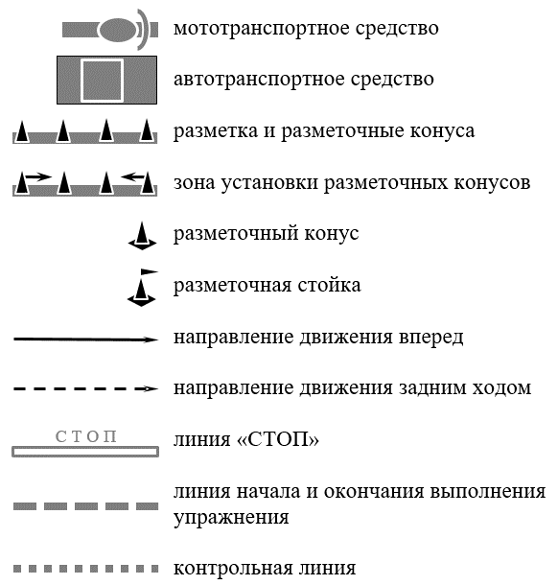
II. Оборудование зон испытательных упражнений

1. Места начала и окончания выполнения испытательных упражнений, предусмотренных для проведения экзамена на право управления транспортным средством соответствующей категории
или подкатегории, обозначаются соответствующими линиями начала
и окончания выполнения упражнений и (или) разметочными конусами (разметочными стойками).
В случае нанесения линий начала и окончания выполнения упражнений они обозначаются желтой прерывистой линией шириной 0,10 м, длиной штриха 0,5 м, с интервалом между штрихами 0,3 м.
В период отрицательных температур окружающего воздуха
при наличии устойчивого снежного покрова места начала и окончания выполнения упражнений обозначаются разметочными конусами
или разметочными стойками в соответствии со схемами выполнения упражнений.
2. При последовательном выполнении упражнений место начала выполнения первого упражнения обозначается линией «СТАРТ»
или разметочными конусами, место окончания выполнения последнего упражнения – линией «ФИНИШ» или разметочными конусами.
В соответствии с условиями выполнения отдельных упражнений линия окончания выполнения упражнения может заменяться линией «СТОП».
3. Границы участков упражнений обозначаются линиями дорожной разметки 1.1 белого цвета или 1.4 желтого цвета и (или) разметочными конусами (разметочными стойками) в соответствии со схемами выполнения упражнений.
В случае нанесения линий «СТОП», «СТАРТ» и «ФИНИШ»
они обозначаются дорожной разметкой 1.12 белого цвета.
Расстояние между разметочными конусами (разметочными стойками) в зонах установки разметочных конусов и (или) разметочных стоек должно быть не менее 1 м и не более 2 м. Высота разметочных конусов не более 0,5 м, высота разметочных стоек – не менее 1 м.
4. Границы участков упражнений в период отрицательных температур окружающего воздуха при наличии устойчивого снежного покрова обозначаются разметочными конусами или разметочными стойками в соответствии со схемами выполнения упражнений. При этом расстояние между разметочными конусами (разметочными стойками) в зонах установки разметочных конусов и (или) разметочных стоек должно быть не более 1 м.
5. Для контроля соблюдения условий выполнения упражнения используются контрольные линии и (или) разметочные конуса в соответствии со схемами выполнения упражнений.
В случае нанесения контрольных линий они обозначаются желтой прерывистой линией шириной 0,10 м, длиной штриха 0,15 м, с интервалом между штрихами 0,10 м
6. В зависимости от способа осуществления автоматизированного контроля за положением транспортного средства и фиксации ошибок кандидата в водители (пневматические датчики давления, электромагнитные датчики и так далее) на поверхности автодрома могут быть нанесены линии фиксации выполнения упражнения, не выходящие
за пределы границ участков выполнения упражнений.
III. Общие условия выполнения упражнений

7. Практический экзамен проводится путем последовательного
или поочередного выполнения упражнений.
8. При последовательном выполнении упражнений кандидатом
в водители выполняются все упражнения, предусмотренные
для проведения экзамена на право управления транспортным средством соответствующей категории или подкатегории, в последовательности, определенной схемой организации движения на автодроме, автоматизированном автодроме или закрытой площадке.
9. В случае отсутствия условий для последовательного выполнения упражнений проведение экзамена осуществляется путем их поочередного выполнения, при котором кандидаты в водители поочередно выполняют одно из упражнений, предусмотренных для проведения экзамена на право управления транспортным средством соответствующей категории
или подкатегории, и затем приступают к выполнению следующего упражнения.
10. Выполнение упражнений начинается по команде экзаменатора.

IV. Упражнения для проведения экзамена на право управления транспортными средствами категорий «А» и «М» и подкатегории «A1»

Упражнение № 1 «Парковка транспортного средства и выезд с парковочного места»

11. При выполнении упражнения № 1 «Парковка транспортного средства и выезд с парковочного места» у кандидата в водители проверяются навыки управления мототранспортным средством путем выполнения маневра, предусмотренного подпунктом «а» пункта 13 Правил проведения экзаменов на право управления транспортными средствами и выдачи водительских удостоверений, утвержденных постановлением Правительства Российской Федерации от 24 октября 2014 г. № 1097,
по передвижению мототранспортного средства задним ходом,
без включения двигателя, и установки на место стоянки (рисунок 1).
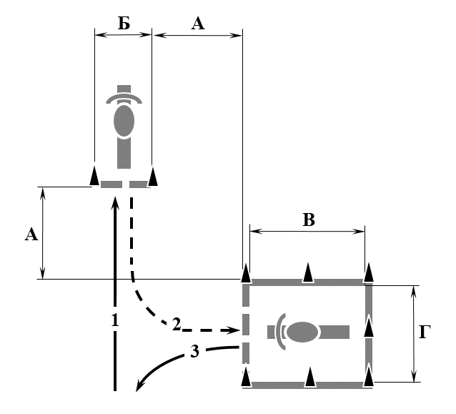
A  Б | 2,5 м  1,5 м | В  Г | 3 м  2,5 м
Рисунок 1. Схема и размеры упражнения № 1

12. Кандидат в водители:
после пересечения на мототранспортном средстве линии начала выполнения упражнения останавливается в обозначенном месте так, чтобы мототранспортное средство по проекции заднего габарита пересекло линию начала выполнения упражнения, выключает двигатель и спешивается;
удерживая мототранспортное средство в равновесии, пешком, располагаясь от мототранспортного средства с удобной для него стороны, откатывает его задним ходом и устанавливает на подножку в пределах обозначенного места парковки так, чтобы оно по проекции переднего габарита пересекло линию окончания выполнения упражнения;
садится на мототранспортное средство, запускает двигатель
и выезжает из парковочного места.

Упражнение № 2 «Габаритный коридор»

13. При выполнении упражнения № 2 «Габаритный коридор» у кандидата в водители проверяются навыки управления мототранспортным средством путем выполнения маневра, предусмотренного подпунктом «б» пункта 13 Правил, по управлению мототранспортным средством на малой скорости в габаритном коридоре (рисунок 2).
14. Кандидат в водители:
осуществляет движение в габаритном коридоре;
останавливается на расстоянии, не превышающем значение «Е» от линии «СТОП» (по проекции переднего габарита);
включает нейтральную передачу (при выполнении упражнения
на мототранспортном средстве с механической коробкой переключения передач), о чем информирует поднятой вверх левой рукой и удерживает транспортное средство в неподвижном состоянии, коснувшись ногой (ногами) поверхности площадки;
выезжает из зоны выполнения упражнения, пересекая линию «СТОП».
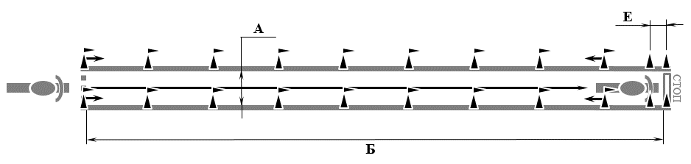
A  Б | 1,2 м  19,5 м | Е | 0,5 м
Рисунок 2. Схема и размеры упражнения № 2

Упражнение № 3 «Змейка»

15. При выполнении упражнения № 3 «Змейка» у кандидата
в водители проверяются навыки управления мототранспортным средством путем выполнения маневра, предусмотренного подпунктом «в» пункта 13 Правил, по маневрированию на малой скорости (рисунок 3).
16. Кандидат в водители:
осуществляет движение по заданной траектории;
последовательно объезжает разметочные конуса с левой и правой сторон;
пересекает линию окончания выполнения упражнения.
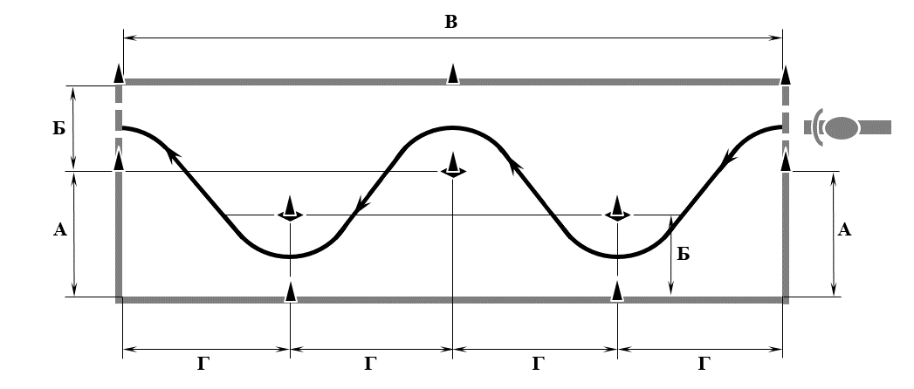
A  Б | 3 м  2 м | В  Г | 16 м  4 м
Рисунок 3. Схема и размеры упражнения № 3

Упражнение № 4 «Скоростное маневрирование»

17. При выполнении упражнения № 4 «Скоростное маневрирование» у кандидата в водители проверяются навыки управления мототранспортным средством путем выполнения маневров, предусмотренных подпунктами «г» и «д» пункта 13 Правил,
по скоростному маневрированию, торможению и остановке при движении на различных скоростях, включая экстренное торможение (рисунки 4 и 5).
18. Кандидат в водители:
осуществляет движение, объезжая по заданной траектории разметочные конуса;
пересекает контрольную линию (контрольные линии
при выполнении упражнения по схеме «Б»);
последовательно проезжает габаритные ворота 1, 2 и 3;
останавливается на расстоянии, не превышающем значение «П»
от линии «СТОП» (по проекции переднего габарита);
удерживает мототранспортное средство в неподвижном состоянии (на мототранспортном средстве с механической трансмиссией включает нейтральную передачу), коснувшись ногой (ногами) поверхности площадки, о чем информирует поднятой вверх левой рукой;
выезжает из зоны выполнения упражнения.
19. Время выполнения упражнения от момента пересечения передним колесом мототранспортного средства линии начала выполнения упражнения до момента пересечения задним колесом мототранспортного средства линии «СТОП» не должно превышать 35 секунд.
20. Выполнение упражнения в соответствии со схемой «Б» осуществляется в случае невозможности размещения упражнения
в пределах габаритных размеров автодрома, автоматизированного автодрома или закрытой площадки в соответствии со схемой «А».
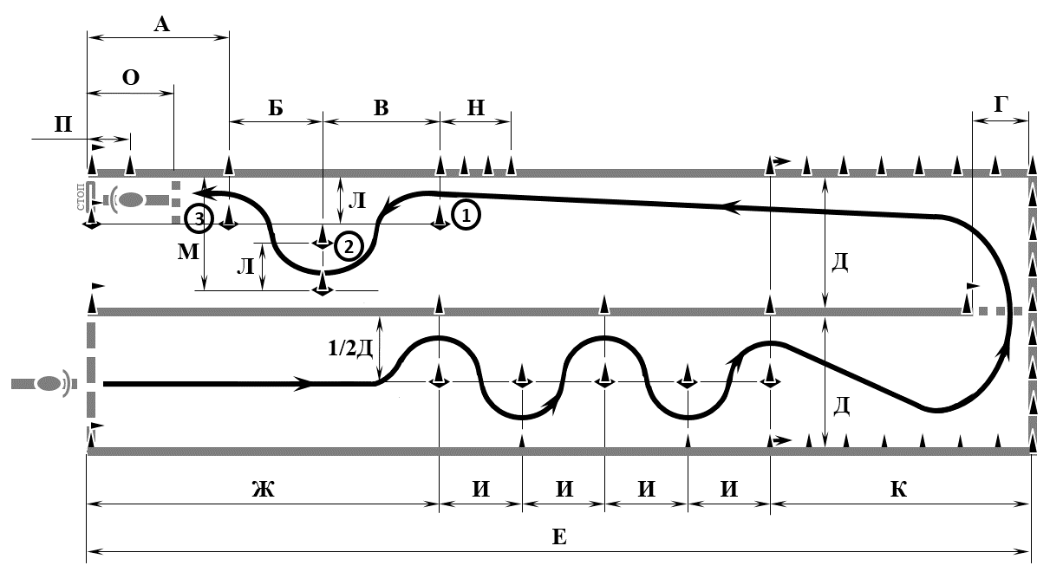
Рисунок 4. Схема «А» упражнения № 4.
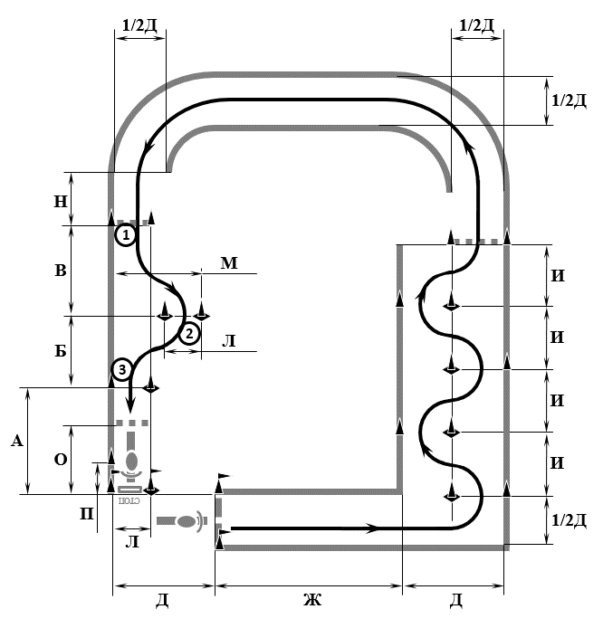
Рисунок 5. Схема «Б» упражнения № 4.
А  Б  В  Г | 12 м  8 м  10 м  4,5 м | Д  Е  Ж  И | 5,5 м  80 м  30 м  7 м | К  Л  М  Н | 22 м  1 м  2,3 м  6 м | О  П  P*  t | 4 м  0,5 м  70 м  35 сек
<*> Расстояние по кривой между контрольными линиями № 1 и 2.

Упражнение № 5 «Габаритная восьмерка»

21. При выполнении упражнения № 5 «Габаритная восьмерка» у кандидата в водители проверяются навыки управления мототранспортным средством путем выполнения маневра, предусмотренного подпунктом «е» пункта 13 Правил, по маневрированию в ограниченном пространстве (рисунок 6).
22. Кандидат в водители:
осуществляет движение по заданной траектории;
останавливается на расстоянии, не превышающем значение «Е»
от линии «СТОП» (по проекции переднего габарита);
включает нейтральную передачу (на мототранспортном средстве
с механической трансмиссией), о чем информирует поднятой вверх рукой
и удерживает транспортное средство, коснувшись ногой (ногами) поверхности площадки.
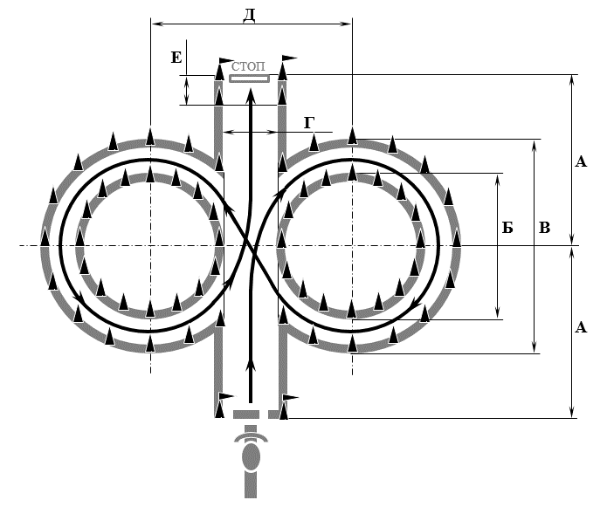
А  Б  В | 5 м  4 м  6 м | Г  Д  Е | 1,5 м  5,5 м  0,5 м
Рисунок 6. Схема и размеры упражнения № 5.

V. Упражнения для проведения экзамена на право управления транспортными средствами подкатегории «B1»

Упражнение № 6 «Остановка и начало движения на подъеме
и на спуске»

23. При выполнении упражнения № 6 «Остановка и начало движения на подъеме и на спуске» у кандидата в водители проверяются навыки управления транспортным средством путем выполнения маневра, предусмотренного подпунктом «а» пункта 13¹ Правил, по остановке
и началу движения на подъеме и на спуске (рисунок 7).
24. Кандидат в водители:
останавливает транспортное средство перед первой линией «СТОП», не пересекая проекцией переднего габарита транспортного средства,
таким образом, чтобы все колеса находились на участке подъема;
фиксирует транспортное средство в неподвижном состоянии;
по команде экзаменатора продолжает движение в прямом направлении, не используя тормозную систему на участке подъема после начала движения;
останавливается на расстоянии, не превышающем значение «Е»
от второй линии «СТОП» (по проекции переднего габарита);
фиксирует транспортное средство в неподвижном состоянии;
по команде экзаменатора продолжает движение в прямом направлении, пересекая вторую линию «СТОП».
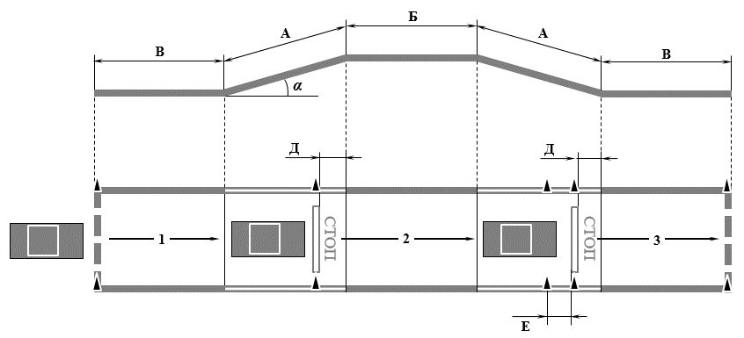
А, В | (длина ТС + 2 м) | Д | 1 м
Б | колесной базы ТС |  | 8 – 16 %
Г | 3,5 м | Е | 1 м
Рисунок 7. Схема и размеры упражнения № 6.

Упражнение № 7 «Прямолинейное движение, экстренное торможение»

25. При выполнении упражнения № 7 «Прямолинейное движение, экстренное торможение» у кандидата в водители проверяются навыки управления транспортным средством путем выполнения маневров, предусмотренного подпунктами «б» и «е» пункта 13¹ Правил, по торможению и остановке при движении на различных скоростях, включая экстренное торможение, по прямолинейному движению задним ходом (рисунок 8).
26. Кандидат в водители:
осуществляет разгон транспортного средства при прямолинейном движении вперед и экстренное торможение;
останавливается на расстоянии, не превышающем значение «Б»
от линии «СТОП» (по проекции переднего габарита) и фиксирует транспортное средство в неподвижном положении;
по команде экзаменатора осуществляет движение транспортного средства задним ходом.
пересекает линию окончания выполнения упражнения по проекции переднего габарита транспортного средства.
27. Время выполнения разгона от момента пересечения передним колесом транспортного средства линии начала выполнения упражнения
до остановки перед линией «СТОП» не должно превышать 7 сек.
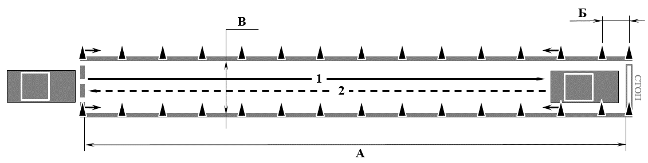
А | 20 м | Б | 1 м
В | ширина ТС + 1 м
Рисунок 8. Схема и размеры упражнения № 7.

Упражнение № 8 «Въезд в бокс задним ходом»

28. При выполнении упражнения № 8 «Въезд в бокс задним ходом»
у кандидата в водители проверяются навыки управления транспортным средством путем выполнения маневра, предусмотренного подпунктом «в» пункта 13¹ Правил, по постановке транспортного средства
на место стоянки при движении задним ходом с поворотом на 90 градусов (рисунок 9).
29. Кандидат в водители:
въезжает в зону выполнения упражнения;
маневрируя задним ходом при однократном включении передачи заднего хода, устанавливает транспортное средство в боксе так, чтобы проекция переднего габарита транспортного средства пересекла контрольную линию;
фиксирует транспортное средство в неподвижном состоянии;
выезжает из бокса и пересекает линию окончания выполнения упражнения.
30. В зависимости от схемы организации движения, применяемой
на автодроме, автоматизированном автодроме или закрытой площадке, выполнение упражнения может осуществляться как с левой, так и с правой стороны от бокса.
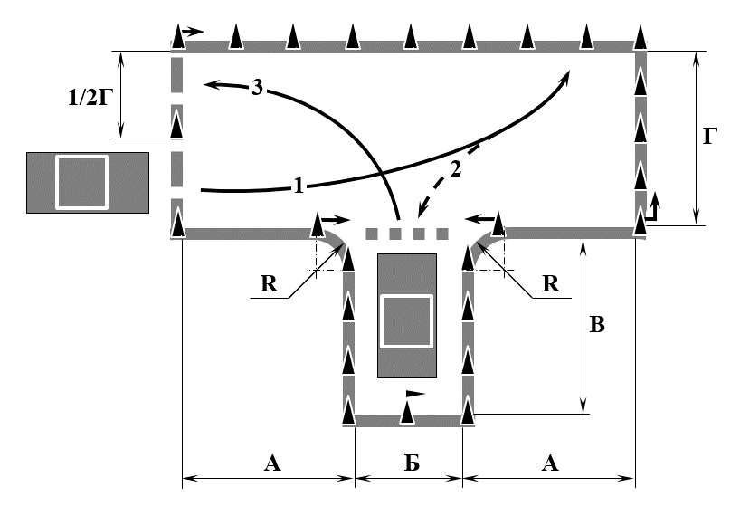

А, В, Г | длина ТС + 1 м | R | 1 м
Б | ширина ТС + 1 м
Рисунок 9. Схема и размеры упражнения № 8.

Упражнение № 9 «Маневрирование»

31. При выполнении упражнения № 9 «Маневрирование» у кандидата в водители проверяются навыки управления транспортным средством путем выполнения маневров, предусмотренных подпунктами «г» и «ж» пункта 13¹ Правил, по маневрированию на различных скоростях и разворотом транспортного средства в ограниченном пространстве с использованием движения задним ходом (рисунок 10).
32. Кандидат в водители:
въезжает в зону выполнения упражнения;
последовательно объезжает разметочные конуса с левой и правой сторон по заданной траектории;
выполняет разворот в ограниченном пространстве при однократном включении передачи заднего хода;
последовательно объезжает разметочные конуса с правой и левой сторон по заданной траектории;
пересекает линию окончания выполнения упражнения.
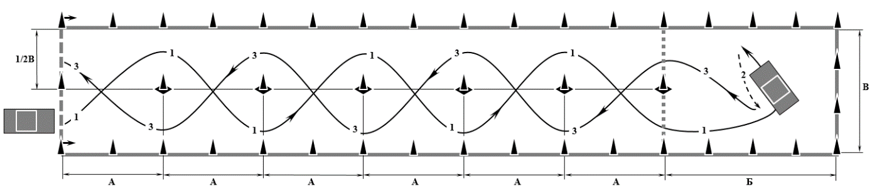

А | 5 м | В | 2 длины ТС + 1 м
Б | 3 длины ТС + 1 м
Рисунок 10. Схема и размеры упражнения № 9.

Упражнение № 10 «Параллельная парковка задним ходом»

33. При выполнении упражнения № 10 «Параллельная парковка задним ходом» у кандидата в водители проверяются навыки управления транспортным средством путем выполнения предусмотренного подпунктом «д» пункта 13¹ Правил маневра по постановке транспортного средства на место стоянки параллельно тротуару (краю проезжей части) при движении задним ходом (рисунок 11).
34. Кандидат в водители:
после пересечения линии начала выполнения упражнения фиксирует транспортное средство в неподвижном состоянии;
устанавливает транспортное средство на место парковки, двигаясь задним ходом при однократном включении передачи заднего хода так, чтобы проекция левого габарита транспортного средства пересекла контрольную линию;
фиксирует транспортное средство в неподвижном состоянии, после чего выезжает с места парковки, пересекая линию окончания выполнения упражнения.
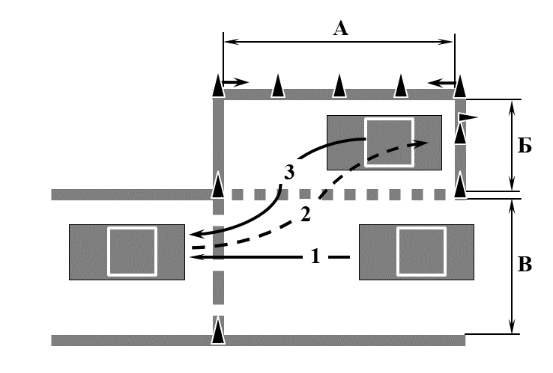
А | 2 длины ТС | В | ширина ТС + 2 м
Б | ширина ТС + 1 м
Рисунок 11. Схема и размеры упражнения № 10.

Упражнение № 11 «Маневрирование в ограниченном пространстве»

35. При выполнении упражнения № 11 «Маневрирование
в ограниченном пространстве» у кандидата в водители проверяются навыки управления транспортным средством путем выполнения предусмотренного подпунктом «з» пункта 13¹ Правил маневра
по маневрированию в ограниченном пространстве (рисунок 12).
36. Кандидат в водители:
въезжает в зону выполнения упражнения;
поочередно совершает по заданной траектории левый и правый повороты либо правый и левый повороты в зависимости от схемы организации движения, применяемой на автодроме, автоматизированном автодроме или закрытой площадке;
пересекает линию окончания выполнения упражнения.
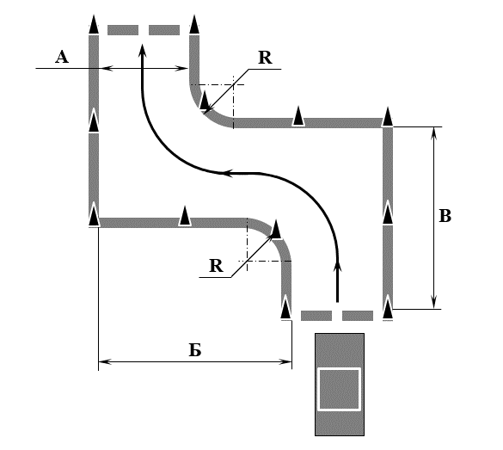
А | длина ТС +1 м | R | 1 м
Б, В | 2 длины ТС
Рисунок 12. Схема и размеры упражнения № 11.

Приложение № 8
к Административному регламенту Министерства внутренних дел Российской Федерации предоставления государственной услуги по проведению экзаменов на право управления транспортными средствами и выдаче водительских удостоверений, утвержденному приказом МВД России от 20.02.2021 № 80

МАНЕВРЫ ПРАКТИЧЕСКОГО ЭКЗАМЕНА
НА ПРАВО УПРАВЛЕНИЯ ТРАНСПОРТНЫМИ СРЕДСТВАМИ КАТЕГОРИЙ «B», «C», «D», «BE», «CE» И «DE» И ПОДКАТЕГОРИЙ «C1», «D1», «C1E» И «D1E»

I. Условные обозначения

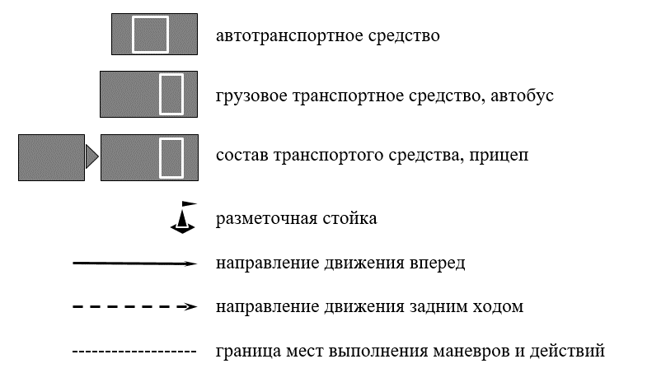

II. Общие условия выполнения маневров

1. При проведении практического экзамена на право управления транспортными средствами категорий «B», «C», «D», «BE», «CE» и «DE» и подкатегорий «C1», «D1», «C1E» и «D1E» проверка навыков управления транспортными средствами указанных категорий и подкатегорий
при выполнении маневров, предусмотренных подпунктами «а» – «д»
и «у» пункта 14 Правил проведения экзаменов на право управления транспортными средствами и выдачи водительских удостоверений, утвержденных постановлением Правительства Российской Федерации
от 24 октября 2014 г. № 1097, осуществляется на закрытых площадках, автодромах, в том числе автоматизированных, территориях, имеющих твердое покрытие и ограниченных для движения иных транспортных средств и пешеходов, и (или) участках дорог с малоинтенсивным движением, тупиковых участках дорог, преимущественно за пределами жилой застройки.
2. Проверка выполнения маневров, предусмотренных подпунктом «а» – «д» и «у» пункта 14 Правил, осуществляется в соответствии
со схемами (рисунками) и размерами, указанными в настоящем приложении к Административному регламенту.
Для контроля соблюдения условий выполнения маневров используются линии дорожной разметки, бордюры, края дороги (территорий), разметочные конуса или иные способы обозначения границ.
3. В целях контроля пересечения габаритами транспортного
средства (состава транспортных средств) задних границ в случаях, установленных подпунктом 20.3 пункта 20 настоящего приложения
к Административному регламенту, могут применяться разметочные
стойки в местах, указанных в схемах (рисунках) настоящего
приложения к Административному регламенту. Высота разметочных
стоек должна быть не менее 1 м.
4. В целях проверки выполнения кандидатом в водители маневров, предусмотренных подпунктами «а» – «г», «у» пункта 14 Правил, допускается нахождение экзаменатора и кандидата в водители снаружи экзаменационного транспортного средства после завершения маневра
или прекращения его выполнения в случае, установленном пунктом 6 настоящего приложения к Административному регламенту, и остановки транспортного средства.
5. Проверка выполнения маневра, определенного подпунктом «д» пункта 14 Правил, осуществляется на наклонном участке дороги (территории) или эстакаде с продольным уклоном в пределах 8 – 16 процентов включительно.
6. В случае совершения кандидатом в водители одной из ошибок, предусмотренных критериями принятия решения о выполнении маневра, установленными настоящим приложением к Административному регламенту, проверка выполнения маневра прекращается и кандидату в водители предоставляется возможность повторного выполнения данного маневра.

III. Маневры и действия для оценки навыков управления транспортным средством

Маневр «Постановка транспортного средства на место стоянки
при движении задним ходом с поворотом на 90 градусов»

7. Проверка выполнения маневра на транспортном средстве категории «В» осуществляется на участках дорог с малоинтенсивным движением с использованием имеющихся размеченных мест для стоянки (парковки) (рисунок 1).
8. В случае отсутствия условий для выполнения маневра, указанных
в пункте 7 настоящего приложения к Административному регламенту, проверка выполнения маневра осуществляется в соответствии со схемой
и размерами, указанными на рисунке 2.
9. Для транспортных средств категорий «С», «D», «ВЕ», «СЕ», «DЕ» и подкатегорий «С1», «D1», «С1Е», «D1Е» проверка выполнения маневра осуществляется в соответствии со схемами и размерами, указанными
на рисунке 2.
10. При выполнении маневра кандидат в водители:
маневрируя задним ходом, устанавливает транспортное средство на месте стоянки (парковки) так, чтобы проекции габаритов транспортного средства (за исключением боковых зеркал заднего вида) после завершения маневра не пересекали границы, при этом допускается повторное включение передачи заднего хода (рисунки 1, 2);
фиксирует транспортное средство в неподвижном состоянии и сообщает экзаменатору о завершении маневра;
по команде экзаменатора покидает место стоянки (парковки).
11. Маневр может выполняться как с левой, так и с правой стороны
от места стоянки (парковки). Направление выезда из места стоянки (парковки) определяется экзаменатором.
12. Критериями принятия решения о выполнении маневра являются:
12.1. Отсутствие использования включения передачи заднего хода три и более раз.
12.2. Отсутствие пересечения габаритами транспортного средства
(за исключением боковых зеркал заднего вида) либо наезда колесом
на боковые или заднюю границы в ходе выполнения маневра.
12.3. По завершении маневра транспортное средство расположено внутри места стоянки (парковки), при этом проекции габаритов транспортного средства (за исключением боковых зеркал заднего вида) не пересекают границ.
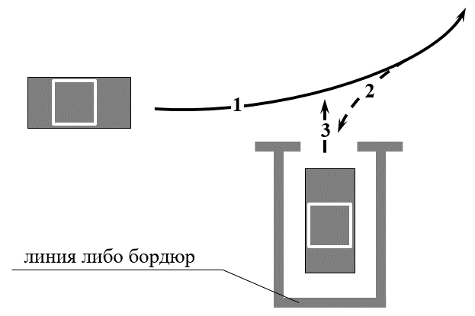
Рисунок 1. Схема маневра «Постановка транспортного средства на место стоянки
при движении задним ходом с поворотом на 90 градусов»
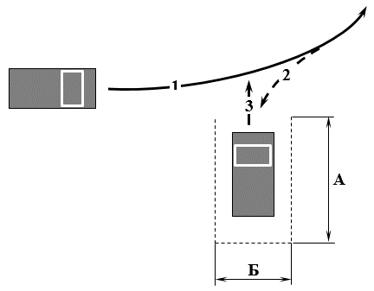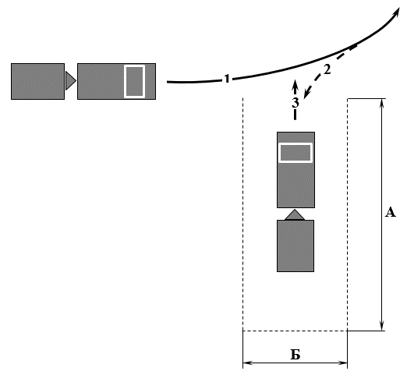
 |  | Категория (подкатегория) ТС
 | «В» | «C1» и «D1» | «C» и «D» | «ВЕ», «C1Е»  и «D1Е» | «CЕ» и «DЕ»
А | 5 м | длина ТС + 1 м | длина ТС + 1 м | 1,5 длины состава ТС | 1,5 длины состава ТС
Б | 2,5 м | ≥ ширины ТС + 1 м ≤ ширины ТС + 2 м | ≥ ширины ТС + 2 м ≤ ширины ТС + 3 м | ≥ 2 ширины состава ТС  ≤ 2 ширины состава ТС + 1 м | ≥ 2 ширины состава ТС + 1 м ≤ 2 ширины состава ТС + 2 м
Рисунок 2. Схема и размеры маневра «Постановка транспортного средства на место стоянки при движении задним ходом с поворотом на 90 градусов»

Маневр «Постановка транспортного средства на место стоянки параллельно тротуару (краю проезжей части) при движении задним ходом»

13. Проверка выполнения маневра на транспортном средстве категории «В» осуществляется на участках дорог с малоинтенсивным движением с использованием имеющихся размеченных мест для стоянки (парковки) (рисунок 3).
14. В случае отсутствия условий для выполнения маневра, указанных в пункте 13 настоящего приложения к Административному регламенту, проверка выполнения маневра осуществляется в соответствии со схемой
и размерами, указанными на рисунке 4.
15. Для транспортных средств категорий «С», «D», «ВЕ», «СЕ», «DЕ» и подкатегорий «С1», «D1», «С1Е», «D1Е» проверка выполнения маневра осуществляется в соответствии со схемами и размерами, указанными на рисунках 4 и 5.
16. При выполнении маневра кандидат в водители:
маневрируя задним ходом, устанавливает транспортное средство
на месте стоянки (парковки) так, чтобы проекции правого габарита транспортного средства (за исключением боковых зеркал заднего вида) после завершения маневра не пересекали границы, при этом допускается повторное включение передачи заднего хода (рисунки 3 – 5);
фиксирует транспортное средство в неподвижном состоянии и сообщает экзаменатору о завершении маневра;
по команде экзаменатора покидает место стоянки (парковки).
17. Критериями принятия решения о выполнении маневра являются:
17.1. Отсутствие использования включения передачи заднего
хода три и более раз.
17.2. Отсутствие наезда на боковую границу места стоянки (парковки), находящуюся справа от транспортного средства, два
и более раз.
17.3. Отсутствие пересечения габаритами транспортного средства (за исключением боковых зеркал заднего вида) либо наезда колесом
на переднюю или заднюю границы в ходе выполнения маневра.
17.4. По завершении маневра транспортное средство расположено внутри места стоянки (парковки), при этом проекции габаритов транспортного средства (за исключением боковых зеркал заднего вида) не пересекают границы места стоянки (парковки).
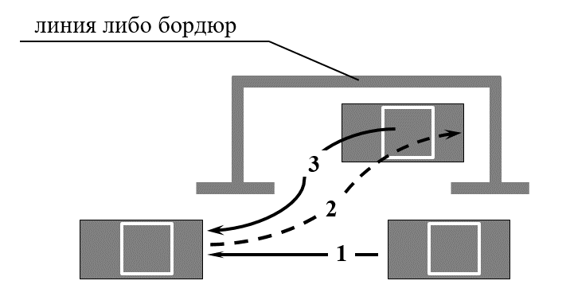
Рисунок 3. Схема маневра «Постановка транспортного средства на место стоянки параллельно тротуару (краю проезжей части) при движении задним ходом»

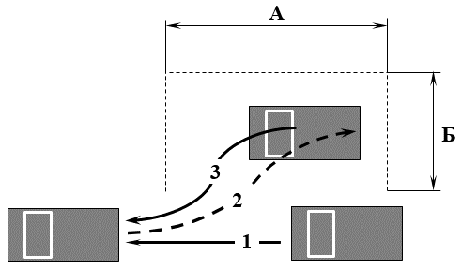

 | Категория (подкатегория) ТС
 | «В» | «C1» и «D1» | «C» и «D»
А | 7,5 м | 2 длины ТС | 2 длины ТС
Б | 2,5 м | ширина ТС + 1 м | ширина ТС + 1,5 м
Рисунок 4. Схема и размеры маневра «Постановка транспортного средства на место стоянки параллельно тротуару (краю проезжей части) при движении задним ходом»

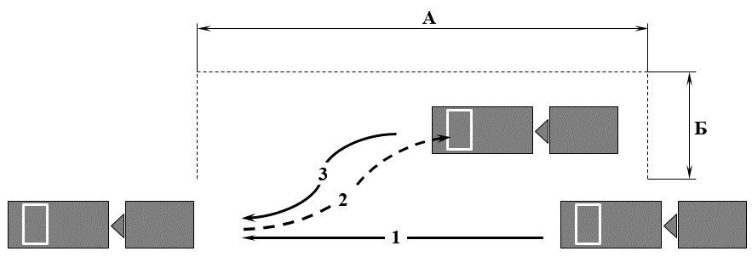

 | Категория (подкатегория) ТС
 | «BE», «C1E» и «D1E» | «CE» и «DE»
А | 2 длины состава ТС + 1 м | 2 длины состава ТС + 2 м
Б | ширина ТС + 1, 5 м | ширина ТС + 2 м
Рисунок 5. Схема и размеры маневра «Постановка транспортного средства на место стоянки параллельно тротуару (краю проезжей части) при движении задним ходом»

Маневр «Прямолинейное движение задним ходом и парковка
для погрузки (разгрузки) на погрузочной эстакаде (платформе)
(для транспортных средств категорий «C» и «CE» и подкатегорий «C1» и «C1E»)»

18. Проверка выполнения маневра осуществляется в соответствии
со схемами и размерами, указанными на рисунке 6.
19. Кандидат в водители:
осуществляет движение задним ходом при однократном включении передачи заднего хода в пределах зоны выполнения маневра
и устанавливает транспортное средство в конце места выполнения маневра так, чтобы задняя проекция транспортного средства находилась
на расстоянии не более контрольного значения В от задней границы (рисунок 6);
фиксирует транспортное средство в неподвижном состоянии
и сообщает экзаменатору о завершении маневра;
по команде экзаменатора покидает место выполнения маневра.
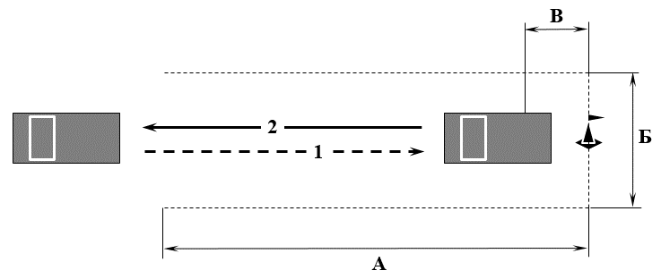
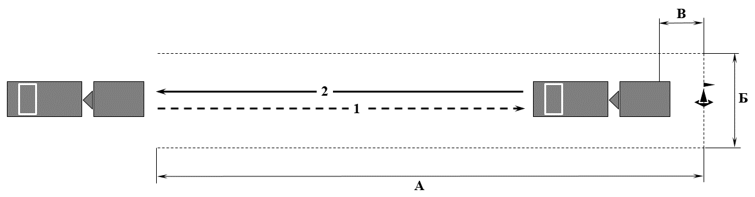
 | Категория (подкатегория) ТС
 | «С1» и «C1E» | «С» и «CE»
А | 3 длины ТС (состава ТС) | 3 длины ТС (состава ТС)
Б | ≥ ширины ТС + 1 м  < ширины ТС + 2 м | > ширины ТС + 2 м  < ширины ТС + 3 м
В | ≤ 1 м | 1,5 м
Рисунок 6. Схема и размеры маневра «Прямолинейное движение задним ходом
и парковка для погрузки (разгрузки) на погрузочной эстакаде (платформе)
(для транспортных средств категорий «C» и «CE» и подкатегорий «C1» и «C1E»)»

20. Критериями принятия решения о выполнении маневра являются:
20.1. Отсутствие использования включения передачи заднего хода
два и более раз.
20.2. Отсутствие пересечение проекциями габаритов транспортного средства (за исключением боковых зеркал заднего вида) либо наезда колесом или на боковые и заднюю границы в ходе выполнения маневра.
20.3. По завершении маневра расстояние от проекции заднего габарита транспортного средства до задней границы не превышает контрольного значения В.

Маневр «Разворот транспортного средства в ограниченном пространстве (при ограниченной ширине проезжей части) с использованием движения задним ходом»

21. Проверка выполнения маневра на транспортном средстве категории «В» осуществляется на участках дорог с малоинтенсивным движением, имеющих две полосы для движения, без использования обочин или прилегающих территорий.
22. В случае отсутствия условий для выполнения маневра, указанных в пункте 21 настоящего приложения к Административному регламенту, проверка выполнения маневра осуществляется в соответствии со схемой
и размерами, указанными на рисунке 7.
23. Кандидат в водители:
выполняет разворот при однократном включении передачи
заднего хода;
продолжает движение в обратном направлении (рисунок 7).
24. Критериями принятия решения о выполнении маневра являются:
24.1. Отсутствие использования включения передачи заднего хода
два и долее раз.
24.2. Отсутствие съезда колесом с проезжей части дороги.
24.3. Отсутствие пересечения габаритами транспортного средства (за исключением боковых зеркал заднего вида) или наезда колесом на границы в ходе выполнения маневра.
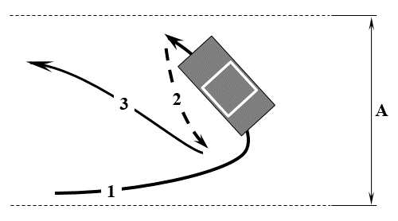
А | 5 м
Рисунок 7. Схема маневра «Разворот транспортного средства в ограниченном пространстве (при ограниченной ширине проезжей части) с использованием движения задним ходом»

25. Для категорий «С», «D», «ВЕ», «СЕ» и «DЕ» и подкатегорий «С1», «D1», «С1Е» и «D1Е» проверка выполнения маневра осуществляется
при выполнении кандидатом в водители маневра «Постановка транспортного средства на место стоянки при движении задним ходом
с поворотом на 90 градусов» (рисунок 2).

Маневр «Остановка и начало движения на подъеме и на спуске»

26. Проверка выполнения маневра осуществляется с использованием наклонного участка дороги (территории) либо эстакады, указанных
в пункте 5 настоящего приложения к Административному регламенту.
27. Кандидат в водители:
осуществляет движение вперед на наклонном участке и по команде экзаменатора (при нахождении всех колес транспортного средства (тягача
в составе транспортных средств) на участке подъема (спуска) останавливает транспортное средство на участке подъема (спуска);
фиксирует транспортное средство в неподвижном состоянии стояночным или рабочим тормозом;
по команде экзаменатора продолжает движение в прямом направлении.
28. Критериями принятия решения о выполнении маневра являются:
28.1. Фиксация транспортного средства (тягача в составе транспортных средств) в неподвижном состоянии на участке подъема (спуска).
28.2. Отсутствие использования тормозной системы транспортного средства после начала движения на участке подъема.
28.3. Отсутствие вмешательства экзаменатора в дублирующие органы управления транспортного средства с целью остановки неконтролируемого отката транспортного средства.

Маневр «Остановка для безопасной посадки или высадки пассажиров (для транспортных средств категорий «D» и «DE»
и подкатегорий «D1» и «D1E»)»

29. Проверка выполнения маневра осуществляется при проверке выполнения предусмотренного подпунктом «с» пункта 14 Правил маневра «Постановка транспортного средства параллельно тротуару
(краю проезжей части) при движении по направлению вперед».
30. Кандидат в водители:
по команде экзаменатора выбирает место для остановки транспортного средства;
после остановки фиксирует транспортное средство в неподвижном состоянии;
по командам экзаменатора осуществляет открытие и последующее закрытие дверей, предназначенных для посадки и высадки пассажиров
(за исключением аварийных выходов);
по команде экзаменатора продолжает движение вперед.
31. Критериями принятия решения о выполнении маневра являются:
31.1. Во время открытия и закрытия дверей транспортное средство находилось в неподвижном состоянии.
31.2. Осуществлено открытие и закрытие дверей, предназначенных для посадки и высадки пассажиров (за исключением аварийных выходов).
Маневр «Сцепление и расцепление или расцепление и повторное сцепление прицепа с тягачом (для транспортных средств категорий «BE», «CE» и «DE» и подкатегорий «C1E» и «D1E», за исключением сочлененных автобусов)»

32. Выполнение маневра осуществляется с учетом пунктов 210 – 213 Правил по охране труда на автомобильном транспорте.
33. Выполнение маневра осуществляется в два поочередных действия: первое действие – «Расцепление прицепа с тягачом» и второе действие – «Сцепление прицепа с тягачом». Время на выполнение маневра составляет не более 10 минут.
34. Перед началом проверки выполнения маневра тягач должен
быть сцеплен с прицепом.
35. Кандидат в водители:
производит расцепление прицепа с тягачом, включая отсоединение гидравлических, пневматических и электрических систем тягача и прицепа;
по команде экзаменатора осуществляет движение на тягаче вперед
на расстояние не менее 1 длины и не более 2 длин тягача (рисунок 8);
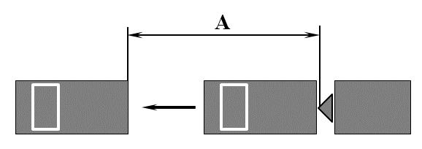
А | ≥ 1 длины тягача  ≤ 2 длины тягача
Рисунок 8. Схема и размеры маневра «Сцепление и расцепление или расцепление
и повторное сцепление прицепа с тягачом (для транспортных средств категорий «BE», «CE» и «DE» и подкатегорий «C1E» и «D1E», за исключением сочлененных автобусов)» при расцеплении прицепа с тягачом
36. Кандидат в водители при сцеплении прицепа с тягачом:
по команде экзаменатора осуществляет движение задним ходом
на тягаче к прицепу:
производит сцепление прицепа с тягачом, включая соединение гидравлических, пневматических и электрических систем тягача и прицепа;
проверяет работу электрооборудования и тормозной системы прицепа;
по команде экзаменатора осуществляет движение вперед до команды экзаменатора об остановке (рисунок 9).
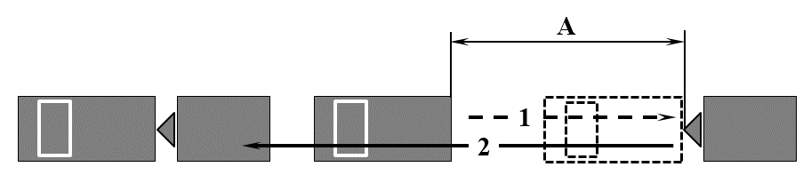
А | ≥ 1 длины тягача  ≤ 2 длины тягача
Рисунок 9. Схема и размеры маневра «Сцепление и расцепление или расцепление
и повторное сцепление прицепа с тягачом (для транспортных средств категорий «BE», «CE» и «DE» и подкатегорий «C1E» и «D1E», за исключением сочлененных автобусов)» при сцеплении прицепа с тягачом
37. Критериями принятия решения о выполнении маневра являются:
37.1. Время выполнения маневра составило не более 10 минут.
37.2. Последовательность расцепления и сцепления прицепа с тягачом не нарушена.
37.3. По завершении сцепления прицепа с тягачом электрооборудование и тормозная система прицепа подключены
к электрооборудованию и тормозной системе тягача и исправно работают.

Приложение № 9
к Административному регламенту Министерства внутренних дел Российской Федерации по предоставлению государственной услуги по проведению экзаменов на право управления транспортными средствами и выдаче водительских удостоверений, утвержденному приказом
МВД России от 20.02.2021 № 80
(Рекомендуемый образец)
в
(наименование уполномоченного органа)
ЗАЯВЛЕНИЕ
об исправлении допущенных технических ошибках (описках, опечатках, грамматических либо подобных ошибках)
Заявитель

Прошу исправить технические ошибки (описки, опечатки, грамматические либо подобные ошибки), допущенные в
,
(указывается наименование документа)
а именно
(указываются выявленные технические ошибки (описки, опечатки, грамматические либо подобные ошибки)

к заявлению прилагаю _____________________________________________

___________________________________________________________________________
(указывается наименование и реквизиты документа, свидетельствующего о допущенной ошибке)

(подпись заявителя) |  | (фамилия, имя, отчество (при наличии)

« |  | » |  | 20 |  | г.

Приложение № 10
к Административному регламенту Министерства внутренних дел Российской Федерации по предоставлению государственной услуги по проведению экзаменов на право управления транспортными средствами и выдаче водительских удостоверений, утвержденному приказом
МВД России от 20.02.2021 № 80
(Рекомендуемый образец)

Реестр
выдачи водительских удостоверений
многофункционального центра

№  п/п | Фамилия, имя, отчество (при наличии) | Дата и место рождения | Место жительства, пребывания | Серия, номер водительского удостоверения | Подпись  в получении
1 | 2 | 3 | 4 | 5 | 6

Собрание законодательства Российской Федерации, 1995, № 50, ст. 4873; 2017, №31, ст. 4753.
Собрание законодательства Российской Федерации, 2011, № 7, ст. 900; 2018, № 32, ст. 5076.
Собрание законодательства Российской Федерации, 2014, № 44, ст. 6063; 2019, № 52, ст. 7974.
Собрание законодательства Российской Федерации, 2016, № 52, ст. 7614; 2019, № 52, ст. 7933.
Собрание законодательства Российской Федерации, 2011, № 22, ст. 3169; 2018, № 46, ст. 7050.
Зарегистрирован Минюстом России 21 марта 2016 года, регистрационный № 41477, с изменениями, внесенными приказом МВД России от 6 сентября 2017 г. № 707 (зарегистрирован Минюстом России 2 октября 2017 года, регистрационный № 48381).
Зарегистрирован Минюстом России 2 октября 2017 года, регистрационный № 48381.
Далее – «Административный регламент» и «государственная услуга» соответственно.
Собрание законодательства Российской Федерации, 1995, № 50, ст. 4873; № 47, ст. 6675. Далее – «экзамены», «право на управление транспортными средствами» и «Федеральный закон о безопасности дорожного движения» соответственно.
Далее – «водительские удостоверения», если иное не оговаривается отдельно.
Далее – «обмен иностранных водительских удостоверений».
Далее – «многофункциональные центры».
Далее – «подразделения Госавтоинспекции».
Далее – «экзаменационные подразделения».
Далее – «заявитель».
Постановление Правительства Российской Федерации от 24 октября 2011 г. № 861 «О федеральных государственных информационных системах, обеспечивающих предоставление в электронной форме государственных и муниципальных услуг (осуществление функций)» (Собрание законодательства Российской Федерации, 2011, № 44, ст. 6274; 2019, № 30, ст. 4340). Далее – «Федеральный реестр», «Единый портал» соответственно.
Далее – «сайт МВД России».
Далее – «сайты территориальных органов МВД России».
Далее – «сеть Интернет».
Далее – «должностное лицо».
Далее – «заявление», «запрос на предоставление государственной услуги».
Далее – «государственная пошлина».
Собрание законодательства Российской Федерации, 2012, № 51, ст. 7219; 2020, № 34, ст. 5446. Далее – «Правила оценки».
Статья 12 Федерального закона от 2 мая 2006 г. № 59-ФЗ «О порядке рассмотрения обращений граждан Российской Федерации» (Собрание законодательства Российской Федерации, 2006, № 19, ст. 2060; 2014, № 48, ст. 6638).
Далее – «организации, осуществляющие образовательную деятельность».
Собрание законодательства Российской Федерации, 2011, № 20, ст. 2829; 2020, № 39, ст. 6038. Далее – «Перечень услуг».
Пункт 40 Правил проведения экзаменов на право управления транспортными средствами и выдачи водительских удостоверений, утвержденных постановлением Правительства Российской Федерации от 24 октября 2014 г. № 1097 (Собрание законодательства Российской Федерации, 2014, № 44, ст. 6063; 2019, № 52, ст. 7974). Далее – «Правила».
Статья 17 Федерального закона от 7 февраля 2011 г. № 3-ФЗ «О полиции». Далее – «Федеральный закон о полиции», «информационные системы Госавтоинспекции» соответственно.
Пункт 9² Правил.
Указ Президента Российской Федерации от 13 марта 1997 г. № 232 «Об основном документе, удостоверяющем личность гражданина Российской Федерации на территории Российской Федерации» (Собрание законодательства Российской Федерации, 1997, № 11, ст. 1301). Далее – «паспорт».
Пункт 1 статьи 10 Федерального закона от 25 июля 2002 г. № 115-ФЗ «О правовом положении иностранных граждан в Российской Федерации» (Собрание законодательства Российской Федерации, 2002, № 30, ст. 3032; 2020, № 42, ст. 6516). Далее – «Федеральный закон о правовом положении иностранных граждан».
Приказ МВД России от 8 июня 2020 г. № 407 «Об утверждении Административного регламента Министерства внутренних дел Российской Федерации по предоставлению государственной услуги по выдаче иностранным гражданам и лицам без гражданства разрешения на временное проживание в Российской Федерации, а также форм отметки и бланка документа о разрешении на временное проживание в Российской Федерации» (зарегистрирован Минюстом России 6 июля 2020 года, регистрационный № 58843).
Приказ МВД России от 3 июня 2020 г. № 399 «Об утверждении форм бланков вида на жительство» (зарегистрирован Минюстом России 30 июня 2020 года, регистрационный № 58804).
Пункт 2 статьи 10 Федерального закона о правовом положении иностранных граждан.
Федеральный закон от 19 февраля 1993 г. № 4528-1 «О беженцах» (Ведомости Съезда народных депутатов Российской Федерации и Верховного Совета Российской Федерации, 1993, № 12, ст. 425; Собрание законодательства Российской Федерации, 2020, № 50, ст. 8074). Закон Российской Федерации от 19 февраля 1993 г. № 4530-1 «О вынужденных переселенцах» (Ведомости Съезда народных депутатов Российской Федерации и Верховного Совета Российской Федерации, 1993, № 12, ст. 427; Собрание законодательства Российской Федерации, 2020, № 50, ст. 8074).
Венская конвенция о дипломатических сношениях, ратифицированная Указом Президиума Верховного Совета СССР от 11 февраля 1964 г. № 2208-VI с оговоркой и заявлением (Ведомости Верховного Совета СССР. 29 апреля 1964 г. № 18. Ст.221). Венская конвенция о консульских сношениях, ратифицированная Указом Президиума Верховного Совета СССР от 16 февраля 1989 г. № 10138-XI (Сборник международных договоров СССР, выпуск XLV, М., 1991).
Приказ Минздрава России от 15 июня 2015 г. № 344н «О проведении обязательного медицинского освидетельствования водителей транспортных средств (кандидатов в водители транспортных средств)» (зарегистрирован Минюстом России 11 марта 2016 года, регистрационный № 41376), с изменениями, внесенными приказом Минздрава России от 10 сентября 2019 г. № 731н (зарегистрирован Минюстом России 8 ноября 2019 года, регистрационный № 56466), от 20 ноября 2019 г. № 942н (зарегистрирован Минюстом России 21 ноября 2019 года, регистрационный № 56566), от 23 июня 2020 г. № 624н (зарегистрирован Минюстом России 26 июня 2020 года, регистрационный № 58783), от 25 декабря 2020 г. № 1370н (зарегистрирован Минюстом России 30 декабря 2020 года, регистрационный № 61932). Далее – «медицинское заключение».
Подпункты «б» – «г», «е» пункта 29 и подпункт «д» пункта 30 Правил.
Пункт 40 Правил.
Приложение № 6 к Конвенции о дорожном движении (заключена в г. Вене 8 ноября 1968 г., с изменениями от 23 сентября 2004 г.), ратифицированной Указом Президиума Верховного Совета СССР от 29 апреля 1974 г. № 5938-VIII с оговоркой и заявлениями (Ведомости Верховного Совета СССР, 1974, № 20, ст. 305).
Части 2, 3 и 10 статьи 60 Федерального закона от 29 декабря 2012 г. № 273-ФЗ «Об образовании в Российской Федерации» (Собрание законодательства Российской Федерации, 2012, № 53, ст. 7598; 2020, № 22, ст. 3379). Далее – «свидетельство о профессии водителя».
Собрание законодательства Российской Федерации, 2000, № 32, ст. 3340; 2020, № 48, ст. 7627. Далее – «Налоговый кодекс».
Приложение № 2 к приказу МВД России от 18 апреля 2011 г. № 206 «О введении в действие международного водительского удостоверения» (зарегистрирован Минюстом России 13 мая 2011 года, регистрационный № 20738, с изменениями, внесенными приказами МВД России от 9 января 2014 г. № 6 (зарегистрирован Минюстом России 19 марта 2014 года, регистрационный № 31652), от 20 октября 2015 г. № 995 (зарегистрирован Минюстом России 21 марта 2016 года, регистрационный № 41477).
Статья 81 Основ законодательства Российской Федерации о нотариате от 11 февраля 1993 г. № 4462-1 (Ведомости Съезда народных депутатов Российской Федерации и Верховного Совета Российской Федерации, 1993, № 10, ст. 357; Собрание законодательства Российской Федерации, 2019, № 52, ст. 7798).
Конвенция, отменяющая требование легализации иностранных официальных документов. СССР присоединился к Конвенции 5 октября 1961 года в соответствии с Постановлением Верховного Совета СССР от 17 апреля 1991 г. № 2119-1 (Ведомости Совета Народных Депутатов и Верховного Совета СССР, 1991, № 17, ст. 496). Конвенция вступила в силу для Российской Федерации 31 мая 1992 года (Бюллетень международных договоров, 1993, № 6).
Конвенция о правовой помощи и правовых отношениях по гражданским, семейным и уголовным делам, заключенная в г. Минске 22 января 1993 года (Бюллетень международных договоров, № 2, 1995), ратифицирована Российской Федерацией Федеральным законом от 4 августа 1994 г. № 16-ФЗ «О ратификации Конвенции о правовой помощи и правовых отношениях по гражданским, семейным и уголовным делам» (Собрание законодательства Российской Федерации, 1994, № 15, ст. 1684), вступила в силу для Российской Федерации 10 декабря 1994 года.
Статья 21³ Федерального закона от 27 июля 2010 г. № 210-ФЗ «Об организации предоставления государственных и муниципальных услуг» (Собрание законодательства Российской Федерации, 2010, № 31, ст. 4179; 2017, № 31, ст. 4785). Далее – «Федеральный закон о предоставлении государственных услуг». Приказ Казначейства России от 12 мая 2017 г. № 11н «Об утверждении порядка ведения Государственной информационной системы о государственных и муниципальных платежах» (зарегистрирован Минюстом России 21 июля 2017 года, регистрационный № 47500), с изменениями, внесенными приказами Казначейства России от 11 июля 2018 г. № 22н (зарегистрирован Минюстом России 24 августа 2018 года, регистрационный № 51992), от 29 июня 2020 г. № 25н (зарегистрирован Минюстом России 22 сентября 2020 года, регистрационный № 59976). Далее – «ГИС ГМП».
Пункт 3 статьи 333.18 Налогового кодекса.
Собрание законодательства Российской Федерации, 2002, № 1, ст. 1; 2015, № 1, ст. 81.
Пункт 27 Перечня услуг.
Пункт 28 Перечня услуг.
Собрание законодательства Российской Федерации, 2000, № 32, ст. 3340; 2018, № 28, ст. 4144.
Подпункт 5² пункта 1 статьи 333¹⁸ Налогового кодекса (Собрание законодательства Российской Федерации, 2000, № 32, ст. 3340; 2019, № 39, ст. 5375).
Федеральный закон от 24 ноября 1995 г. № 181-ФЗ «О социальной защите инвалидов в Российской Федерации» (Собрание законодательства Российской Федерации, 1995, № 48, ст. 4563; 2020, № 50, ст. 8074).
Далее – «экзаменационный класс».
Пункты 8 – 10 Правил оценки.
Собрание законодательства Российской Федерации, 2010, № 31, ст. 4179; 2018, № 1, ст. 63.
Пункт 4 Правил.
Собрание законодательства Российской Федерации, 2011, № 40, ст. 5559; 2020, № 50, ст. 8238. Далее – «Соглашение о взаимодействии».
Пункт 4 Правил.
Пункт 9² Правил.
Федеральный закон от 27 июля 2006 г. № 149-ФЗ «Об информации, информационных технологиях и о защите информации» (Собрание законодательства Российской Федерации, 2006, № 31, ст. 3448; 2021, № 1, ст. 69). Далее – «единая система идентификации и аутентификации».
Собрание законодательства Российской Федерации, 2012, № 27, ст. 3744; 2018, № 36, ст. 5623.
Часть 2 статьи 12 Федерального закона о полиции.
Положение о государственной системе миграционного и регистрационного учета, а также изготовления, оформления и контроля обращения документов, удостоверяющих личность, утвержденное постановлением Правительства Российской Федерации от 6 августа 2015 г. № 813 (Собрание законодательства Российской Федерации, 2015, № 33, ст. 4843; 2020, № 35, ст. 5569).
Постановление Правительства Российской Федерации от 8 сентября 2010 г. № 697 «О единой системе межведомственного электронного взаимодействия» (Собрание законодательства Российской Федерации, 2010, № 38, ст. 4823; 2020, № 37, ст. 5722). Далее – «СМЭВ».
Постановление Правительства Российской Федерации от 26 августа 2013 г. № 729 (Собрание законодательства Российской Федерации, 2013, № 35, ст. 4515; 2020, № 45, ст. 7128).
Далее – «экзаменатор».
Далее – «АРМ».
Статья 12 Федерального закона от 1 июля 2011 г. № 170-ФЗ «О техническом осмотре транспортных средств и о внесении изменений в отдельные законодательные акты Российской Федерации» (Собрание законодательства Российской Федерации, 2011, № 27, ст. 3881; 2019, № 23, ст. 2905).
Пункты 1 – 11 Основных положений по допуску транспортных средств к эксплуатации и обязанностей должностных лиц по обеспечению безопасности дорожного движения, утвержденных постановлением Совета Министров – Правительства Российской Федерации от 23 октября 1993 г. № 1090 (Собрание актов Президента и Правительства Российской Федерации, 1993, № 47, ст. 4531; Собрание законодательства Российской Федерации, 1996, № 3, ст. 184; 2020, № 14, ст. 2098). Далее – «Основные положения по допуску транспортных средств к эксплуатации».
Приказ МВД России от 8 ноября 2012 г. № 1014 «Об утверждении Перечня измерений, относящихся к сфере государственного регулирования обеспечения единства измерений и обязательных метрологических требований к ним» (зарегистрирован Минюстом России 19 апреля 2013 года, регистрационный № 28215, с изменениями, внесенными приказом МВД России от 20 января 2015 г. № 32 (зарегистрирован Минюстом России 26 февраля 2015 года, регистрационный № 36208).
Приложение № 2 к Правилам дорожного движения Российской Федерации, утвержденным постановлением Совета Министров – Правительства Российской Федерации от 23 октября 1993 г. № 1090 (Собрание актов Президента и Правительства Российской Федерации, 1993, № 47, ст. 4531; Собрание законодательства Российской Федерации, 1996, № 3, ст. 184; 2020, № 14, ст. 2098). Далее – «Правила дорожного движения».
Далее – «границы участков упражнений».
Пункт 2.7 Правил дорожного движения.
Приложение № 2 к Правилам.
Пункты 1 – 11 Основных положений по допуску транспортных средств к эксплуатации.
Пункты 11, 11² и 11³ Правил.
Зарегистрирован Минюстом России 10 июля 2009 года, регистрационный № 14302, с изменениями, внесенными приказами МВД России от 29 августа 2011 г. № 974 (зарегистрирован Минюстом России 11 ноября 2011 года, регистрационный № 22275), от 9 января 2014 г. № 6 (зарегистрирован Минюстом России 19 марта 2014 года, регистрационный № 31652), от 20 октября 2015 г. № 995 (зарегистрирован Минюстом России 21 марта 2016 года, регистрационный № 41477), от 1 декабря 2017 г. № 905 (зарегистрирован Минюстом России 21 декабря 2017 года, регистрационный № 49337), от 28 сентября 2020 г. № 676 (зарегистрирован Минюстом России 20 ноября 2020 года, регистрационный № 61032).
Зарегистрирован Минюстом России 13 мая 2011 года, регистрационный № 20738, с изменениями, внесенными приказами МВД России от 9 января 2014 г. № 6 (зарегистрирован Минюстом России 19 марта 2014 г, регистрационный № 31652) и от 20 октября 2015 г. № 995 (зарегистрирован Минюстом России 21 марта 2016 года, регистрационный № 41477).
Приложение № 2 к приказу МВД России от 13 мая 2009 г. № 365 «О введении в действие водительского удостоверения».
Далее – «выписка».
Далее – «технические ошибки».
Далее – «заявление об исправлении технической ошибки».
Пункты 8 – 10 Правил оценки.
Положение об автоматизированной информационной системе «Информационно-аналитическая система мониторинга качества государственных услуг», утвержденное приказом Минэкономразвития России от 1 марта 2013 г. № 114 (зарегистрирован Минюстом России 27 марта 2013 года, регистрационный № 27904).
Далее – «жалоба».
Собрание законодательства Российской Федерации, 2012, № 35, ст. 4829; 2018, № 25, ст. 3696.
Собрание законодательства Российской Федерации, 2012, № 48, ст. 6706; 2018, № 49, ст. 7600.
Правила дорожного движения Российской Федерации, утвержденные постановлением Совета Министров – Правительства Российской Федерации от 23 октября 1993 г. № 1090 (Собрание актов Президента и Правительства Российской Федерации, 1993, № 47, ст. 4531; Собрание законодательства Российской Федерации, 1996, № 3, ст. 184; 2020, № 14, ст. 2098). Далее – «ПДД».
Далее – «упражнения».
Далее – «линия начала выполнения упражнения», «линия окончания выполнения упражнения» соответственно, если иное не оговаривается отдельно.
Далее – «контрольные линии».
Собрание законодательства Российской Федерации, 2014, № 44, ст. 6063; 2019, № 52, ст. 7974. Далее – «Правила».
Далее – «проверка выполнения маневра».
Далее – «Правила».
Далее – «закрытые территории».
Далее – «участок дороги с малоинтенсивным движением».
Далее – «граница».
Далее – «транспортное средство» если иное не оговаривается отдельно.
Приказ Минтруда России от 9 декабря 2020 г. № 871н «Об утверждении Правил по охране труда на автомобильном транспорте» (Зарегистрирован Минюстом России 18 декабря 2020 года, регистрационный № 61561).

